«С.СЕЙФУЛЛИН АТЫНДАҒЫ ҚАЗАҚ АГРОТЕХНИКАЛЫҚ ЗЕРТТЕУ УНИВЕСИТЕТІ» КеАҚ

ӘОЖ 664.66-4(043.3) | Қолжазба құқығында

УТАРОВА НАЗИРА БАКЫТЖАНОВНА

ҚҰРАМЫНДА ТАҒАМДЫҚ ТАЛШЫҚТАР МӨЛШЕРІ ЖОҒАРЫ ГЛЮТЕНСІЗ ҰНДЫ НАН-ТОҚАШ ӨНІМДЕРІН ЖАСАУ ТЕХНОЛОГИЯСЫ

8D07201 – «Тамақ өнімдерінің технологиясы»

Философия докторы (PhD) дәрежесін алу үшін арналған диссертация

Отандық ғылыми кеңесші:
техника ғылымдарының кандидаты,
профессор М.М. Какимов С. Сейфуллин ат. ҚАТЗУ
Шетелдік ғылыми кеңесші:
техника ғылымдарының докторы, профессор О.А. Кузнецова
Ресей Ғылым Академиясының В. М. Горбатов атындағы Азық-түлік жүйелерінің федералды ғылыми орталығы, РФ

Қазақстан Республикасы Астана, 2025
МАЗМҰНЫ

НОРМАТИВТІК СІЛТЕМЕЛЕР............................................................... | 4
АНЫҚТАМАЛАР…………………………………………………………. | 5
БЕЛГІЛЕУЛЕР МЕН ҚЫСҚАРТУЛАР……………………………… | 7
КІРІСПЕ…………………………………………………………………… | 8
БӨЛІМ 1 ӘДЕБИ ШОЛУ............................................................................ | 13
1.1 Глютенсіз нан өнімдері өндірістерінің жағдайы мен даму болашағы | 13
1.2 Глютенсіз нан –тоқаш өнімдерін алуда қолданылатын шикізаттар | 19
1.3 Глютенсіз нан өнімдері өндірісіндегі жаңа технологиялар мен әзірлемелер | 21
1.4 Глютенсіз нан өнімдерінің тағамдық құндылықтарын жоғарылату жолдары | 24
Бірінші бөлім бойыша қорытынды | 28
БӨЛІМ 2 ЗЕРТТЕУ ЖҰМЫСТАРЫН ҰЙЫМДАСТЫРУ, ҚОЛДАНЫЛАТЫН ӘДІСТЕМЕЛЕР МЕН АСПАПТАР................... | 30
2.1 Зерттеу жұмыстарын жүргізу кезеңдері мен реттілігі | 30
2.2 Зерттеу нысандарына сипаттама | 31
2.3 Тәжірибе жұмыстарында қолданылатын әдістемелер мен аспаптар | 31
БӨЛІМ 3 ЭКСПЕРИМЕНТТІК ЗЕРТТЕУ НӘТИЖЕЛЕРІ................ | 43
3.1 Глютенсіз нан-тоқаш өніміне арналған құрама ұндардың оңтайлы комбинацияларын ғылыми негіздеу | 43
3.2 Жасыл қарақұмық және жүгері ұндары мен жолжелкен ұнтағының оңтайлы арақатынастарын ғылыми негіздеу | 48
3.3 Ұсынылған глютенсіз құрама ұндардан дайындалған қамырдың реологиялық қасиеттерін зерттеу | 54
3.4 Глютенсіз құрама ұндардан дайындалған нан өнімдеріне арналған салыстырмалы бақылау үлгісін анықтау | 57
3.5 Ұсынылған глютенсіз құрама ұндардан дайындалған нан өнімдерін құрылымдық және сенсорлық (органолептикалық) қасиеттері тұрғысынан бағалау | 59
3.6 Ұсынылған глютенсіз құрама ұндардан дайындалған нан өнімдерінің физика-химиялық көрсеткіштері | 61
3.7 Ұсынылған глютенсіз құрама ұндардан дайындалған нанның морфологиялық қасиеттерін (көлемі, кеуектілігі, ұяшықтар саны мен біркелкілігін) цифрлық бағалау | 64
3.8 Қамырдың жетілу уақыты мен нанның көлемдік шығымына әсер ететін технологиялық факторларды салыстырмалы талдау | 69
3.9 Ұсынылған глютенсіз құрама ұндардан дайындалған нанның сақтау мерзімін анықтау | 71
3.10 Жасыл қарақұмық, жүгері және жолжелкен негізіндегі глютенсіз нан өнімінің оңтайлы рецептурасы мен технологиясын ғылыми негіздеу | 74
Үшінші бөлім бойыша қорытынды | 78
БӨЛІМ 4 ЗЕРТТЕУ НӘТИЖЕЛЕРІН АПРОБАЦИЯЛАУ.................. | 81
4.1 Эксперименттік нәтижелерді математикалық өңдеу. | 81
4.1.1 Эксперименттік нәтижелерді математикалық өңдеу жоспары | 81
4.1.2 Глютенсіз нанға арналған ұн қоспаларының тағамдық құрамын математикалық өңдеу | 82
4.1.3 Ұсынылған глютенсіз құрама ұндардан дайындалған нанның морфологиялық құрылымын математикалық өңдеу | 86
4.1.4 Ұсынылған глютенсіз құрама ұндардан дайындалған нанның органолептикалық қасиеттерін математикалық өңдеу | 88
4.2 Глютенсіз құрама ұнынан дайындалған нан технологиясын жасаудың экономикалық негіздемесі | 89
4.3 Глютенсіз нан өнімдеріне арналған құрама ұндардың оңтайлы арақатынастарын халықаралық және ұлттық стандарттарға сүйене отырып негіздеу | 94
4.4 Глютенсіз нан-тоқаш өнімдерін жасау технологиясын зерттеуді өндірістік тұрғыда сынақтан өткізу нәтижелерінің сипаттамасы | 95
Төртінші бөлім бойыша қорытынды | 95
ҚОРЫТЫНДЫ…………………………………………………………… | 97
ҚОЛДАНЫЛҒАН ӘДЕБИЕТТЕР ТІЗІМІ…………………………… | 99
ҚОСЫМШАЛАР………………………………………………………… | 109
ҚОСЫМША А- Нормативтік құжат
ҚОСЫМША Б- Зерттеу хаттамалары
ҚОСЫМША В- Өндірістік апробация
ҚОСЫМША Г- Ғылыми тағылымдамадан өту туралы куәлік және
сертификаттар
ҚОСЫМША Д – Эксперименттік зерттеу жүргізу барысы

НОРМАТИВТІК СІЛТЕМЕЛЕР

Бұл диссертациялық жұмыста келесідей мемлекеттік үлгі қалыптарға сілтемелер жасалды:
ТШ 9293-009-00932169-96. Жасыл қарақұмық, жүгері ұны.
МемСТ 27558-2022. Түстерді, иістерді, дәм мен қытырлақты анықтау әдістері.
МемСТ 5667-2022. Нан және нан-тоқаш өнімдері. Қабылдау ережесі, үлгілерді. іріктеу әдістері, органолептикалық көрсеткіштер мен бұйымдардың массасын анықтау әдістері.
МемСТ 9404-88. Ұн және кебек. Ұнның ылғалдығын анықтау әдісі.
МемСТ 27493-87 Ұн және кебек. Ұнның қышқылдылығын анықтау әдісі.
МемСТ 27494-2016 Ұн және кебек. Ұнның күлділігін анықтау әдісі.
МемСТ 26361-2013 Ұнның ақтығын анықтау әдісі.
МемСТ 27839-2013 Ұнның желімше мөлшеpі және caпacын анықтау
әдісі.
МемСТ 5889-85. Жалпы майдың үлес салмағын анықтау әдісі. МемСТ 10846-91. Ақуыз мөлшерін анықтау әдісі.
МемСТ 21094-2001. Нан және нан-тоқаш өнімдері. Ылғалдылықты анықтау
МемСТ 5670-96. Нан-тоқаш өнімдері. Қышқылдықты анықтау әдістері.
МЕСТ 5669-96. Нан-тоқаш өнімдері. Кеуектілікті анықтау әдісі.
М 04-41-2005. "Капель-105" капилярлы электрофорез жүйесін пайдаланып капилярлы электрофорез әдісімен премикстер, дәруменді қоспалар, концентраттар мен қоспалар сынамаларында суда еритін дәрумендердің массалық үлесін анықтау әдістемесі.
МемСТ 32346-2013. Минерал заттар мөлшерін анықтау әдісі.
М 04-38-2009. Азық, құрама жем және оларды өндіруге арналған шикізат. Капиллярлы электрофорез әдісімен аминқышқылдарының массалық үлесін өлшеу әдістемесі.
Codex Alimentarius (FAO/WHO, 2010) - тұтынушылардың денсаулығын қорғауға және азық-түлік саудасында әділ тәжірибені қамтамасыз етуге арналған халықаралық стандарт.
МемСТ 34043-2017 «Функционалды тамақ өнімдері. Терминдер мен анықтамалар».
Codex Alimentarius (CXS 118-1979, 2008 ж. жаңартылған) -глютенге төзімсіз адамдарға арнайы диеталық қолдануға арналған тағамдар үшін арналған стандарт.
МемСТ ISO 22000-2019 «Тамақ өнімдерінің қауіпсіздігін басқару жүйесі» стандарты.
МемСТ Р 55577-2013 «Мамандандырылған және функционалды тамақ өнімдері. Жалпы талаптар».

АНЫҚТАМАЛАР

Бұл диссертациялық жұмыста анықтамаларға сәйкес төмендегідей терминдер қолданылды:
Глютен - бидай, арпа, қара бидай құрамында болатын жабысқақ ақуыз.
Глютенсіз ұн- құрамында сағыздылық (клейковина) ақуызы жоқ өсімдік тектес ұн.
Глютенсіз диета - құрамында сағыздылық (клейковинасы) глютен бар тағамды толығымен алып тастауды қарастыратын диета.
Жаңа өнім - жаңа технологиялық процестерді қолдана отырып алғаш өңделіп жасалынған өнім.
Құрама ұн - әртүрлі дақыл ұндарының ғылыми негізделген ара қатынасынан алынған қоспа.
Жасыл қарақұмық ұны - қайнатылмаған (шикі) қарақұмық дәнінен алынған, ақуыз және антиоксиданттарға бай ұн түрі.
Жүгері ұны - крахмал мен талшыққа бай, нан құрылымына көлем мен тәтті дәм беретін ұн.
Жолжелкен ұнтағы (Plantago) - ерітінді талшықтарға бай өсімдік ұнтағы, қамырдың тұтқырлығын және су сіңіруін арттырады.
Кеуектілік - бұл нан жұмсағының тесігі (поры) бар көлемінің нан жұмсағының жалпы көлеміне пайыздық қатынасының мөлшері.
Қамырдың реологиялық қасиеттері - қамырды илеу кезінде және бүкіл технологиялық процесте сынақтың жай-күйі мен жағдайын сипаттайтын жан- жақты кешенді көрсеткіштері жиынтығы.
Су сіңіру қабілеті - ұн немесе қамырдың суды сіңіріп, ұстап тұру қабілеті.
Тұтқырлық - қамырдың ағу немесе деформацияға қарсы тұру қасиеті.
Серпімділік - қамырдың сыртқы күштен кейін бастапқы пішініне қайта келу қабілеті
Тұрақтылық - қамырдың механикалық және жылулық әсерлер кезінде пішінін сақтап қалу қабілеті.
Созылғыштық - қамырдың үзілмей созылу қасиеті.
Үгінді (мякишь) - нанның ішкі кеуекті құрылымдық бөлігі, кеуектілік пен серпімділікті сипаттайды.
Деформация - дененінің пішінінің өзгеруі.
Целиакия - бұл бидайда, қара бидайда және арпада болатын ақуыз - глютенді тағамға тұтынғанда аш ішекте ас қорытудың бұзылуын туындататын ауру түрі.
Энергетикалық құндылық - адамның физиологиялық функцияларын қамтамасыз ететін, адам ағзасынан тағам өнімдерінен босап шығатын энергия.
Биологиялық құндылық - тағамдағы ақуыздың ағзаға сіңу тиімділігі мен оның адам организмінің физиологиялық қажеттіліктеріне қаншалықты сәйкес келетінін көрсететін көрсеткіш.
Тағамдық құндылық - тағам өнімінің құрамындағы макро- және микроэлементтердің (ақуыз, май, көмірсу, дәрумен, минерал, талшық және т.б.) адам ағзасына беретін жалпы пайдасы.
Тағамдық талшықтар - (диеталық немесе өсімдік текті талшықтар) - адамның асқорыту ферменттерімен ыдырамайтын, өсімдіктердің күрделі көмірсулары мен лигниндерінің тобы.
Тағамдық қатынас - бұл тағам құрамындағы негізгі қоректік заттардың бір-біріне және жалпы энергия құнына қатысты арақатынасын сипаттайтын ұғым.
Кеуектер морфометриясы – бұл кеуекті құрылымдардың морфологиясын (пішінін), өлшемін, құрылымдық параметрлерін және олардың кеңістіктік орналасуын цифрлық түрде сипаттау мен талдау әдісі.
Кластерлік талдау - ұқсас сипаттамалары бар объектілер жиынтығын топтастыру үшін қолданылатын әдіс.
Анизотропия (қисықтық) - кеуектердің бір бағытта созылу дәрежесін сипаттайтын құрылымдық көрсеткіш
Ұяшықтар саны - нан қимасындағы кеуектердің немесе ұяшықтардың саны (см² немесе үлгіге шаққанда).
Ұяшық ауданы - нан ішіндегі ауа ұяшықтарының орташа ауданы (пиксель² немесе мкм²).
Дөңгелектілік - ұяшықтардың пішінінің идеалды дөңгелекке жақындық деңгейі (0–1 шкала).
Қуыстар (кеуектер) - нанның көтерілу кезінде газ әсерінен пайда болатын бос кеңістіктер.
Тығыздық - нанның бірлік көлеміне шаққандағы массасы (г/см³).
Ылғалдылық - нан массасындағы су мөлшері (%).
Қопсу - қамырдың ашу және газ түзілу процесінде көлемінің ұлғаюы
Көтерілу көлемі - пісірілген нанның нақты көлемі (см³ немесе см³/г).
Сенсорлық (органолептикалық) бағалау - көрініс, иіс, дәм, құрылым және түс арқылы сапаны анықтау әдісі
Дәмдік қасиеттер - нанның дәмі, иісі және ауызда еру қабілетімен сипатталатын көрсеткіш.
Ақуыз - тағам құрамындағы аминқышқылдардан тұратын қоректік компонент.
Май - энергия көзі ретінде тағам құрамындағы липидтер.
Көмірсу - тағамдық энергия көзі болатын органикалық қосылыстар тобы.
Гликемиялық индекс (ГИ) - тағам көмірсулардың қандағы қант деңгейін арттыру жылдамдығын көрсететін көрсеткіш.
Корреляциялық байланыс - көрсеткіштердің өзара тәуелділік дәрежесін сипаттайтын статистикалық қатынас
Морфометриялық талдау - нанның құрылымдық бейнесін (ұяшық ауданы, саны, пішіні) цифрлық өлшеу әдісі.
Регрессиялық теңдеу - белгіленген факторлар мен нәтижелік көрсеткіш арасындағы математикалық тәуелдік.
БЕЛГІЛЕУЛЕР МЕН ҚЫСҚАРТУЛАР

С. Сейфуллин ат. ҚАТЗУ | С. Сейфуллин атындағы Қазақ агротехникалық зерттеу унивеситеті
ҚР | Қазақстан Республикасы
ҚР СТ | Қазақстан Республикасының ұлттық стандарты
АӨҚ | Агроөнеркәсіптік кешен
МемСТ | Мемлекеттік стандарт
ӘН | әдістемелік нұсқаулық
ЖШС | Жауапкершілігі шектеулі серіктестік
ҚазҚӨТӨҒЗИ | Қазақ қайта өңдеу және тағам өнеркәсіптері ғылыми зерттеу институты
ЕАЭО | Еуразиялық экономикалық одақ
ТШ | Техникaлық шapт
ҰСТ | Ұйым стандарты
ББҚ | биологиялық белсенді қоспа
ББЗ | биологиялық белсенді заттар
град | градус
ССҚ | су сіңіру қабілеті
ГИ | гликемиялық индекс
кг | килограмм
г | грамм
мг | миллиграмм
мкг | микрограмм
сағ | сағат
мм | миллиметр
мин | минут
сек | секунд
м | метр
л | литр
°С | градус Цельсия
% | пайыз
пикс | пиксель

КІРІСПЕ

Диссертациялық жұмыстың өзектілігі. Қазіргі уақытта сапалы және тағамдық құндылығы жоғары азық-түлік өнімдерімен тұтынушыларды қамтамасыз ету маңызды болып табылады. Сол себепті, тағам өндірісі саласында жаңа шикізат ресурстарын іздестіріп және олардың қолданылуы негізінде жаңа өнімдер ассортиментін кеңейту қарастырылуда [1].
Тамақтану - халықтың денсаулығын көрсететін маңызды факторлардың бірі болып табылады. Соның ішінде, нан және нан өнімдері дүние жүзі халқының материалдық әл-ауқатының негізін құраушы және қоректік заттардың кең спектрін тасымалдаушы болып табылады [2].

Қазақстан халқының тамақтануында ерекше орын алатын өнім - ол нан және ұннан жасалынатын өнімдер. Дұрыс тамақтану - әр түрлі аурулардың алдын алуға, адамдардың өмір сүруін ұзартуға ықпал етеді. Алайда, бүгінгі күні дәстүрлі нан өнімдері адам ағзасына теріс әсер етіп, әр түрлі ауру түрлерін тудыруда. соның ішінде ең маңыздыларының бірі тағамдық аллергия болып табылады. Тағамдық аллергия бүкіл әлемде өсіп келе жатқан мәселе болып табылады және оны болдырмадың классикалық жалғыз сенімді емдеу болып табылады. Тағамдық аллергияның пайда болуы келесідей себептерге байланысты, мысалы үшін генетикалық және экологиялық мәселелер, дұрыс тамақтанбау, салауатты өмір салтын ұстанбау, әртүрлі аллергендермен ауа мен жануарлармен байланыс жасау нәтижелерінде пайда болады. Аталмыш себептерге байланысты қазіргі таңда әлемдегі балалардың 5-10% тағамдық аллергияға ұшырауда. Дұрыс тамақтанбау мен тағамдық аллергияның негізгі байланыстырушы факторларының бірі болып асқазанының зақымдануы мен миркофлорасының бұзылуына, соның нәтижесінде көптеген аурулардың пайда болуына әкеліп соғады [3-6].
Соңғы он жылда ақуыз - глютенді адам ағзасы көтере алмаушылығына байланысты мәселеге ғалымдар басты назар аударуда. Глютен бидай мен бидай өнімдерінде болады және оның құрамында ағзаға қажетті минералдық заттар, тағамдық талшықтар тапшы. Бидай ұнын глютені аз ұн түрлерімен алмастыру және глютенсіз нан өнімдерінің ассортиментін кеңейту, құрамын пайдалы тағамдық заттармен байыту, ағзаға сіңімді нан өнімдерін алу маңызды [7].
Құрамында глютені бар тамақты тұтыну салдарынан аллергиямен ауыратын адамдар саны өсуде, солардың ішінде ең маңызды аурулардың бірі целиак ауруы, тағамдық аллергия, дерматит және т.б. атап өтуге болады [8].
Бұл ауру организмдегі белгілі бір ферменттің жеткіліксіз белсенділігіне байланысты пайда болады, яғни глютенді ыдырататын фермент өндірілмейді, нәтижесінде оның толық емес гидролиз өнімдері пайда болады, бұл аш ішектің атрофиясына әкеледі. Бұл аурумен ауыратын адамға тұрақты түрде глютенсіз өнімдерді тұтыну ұсынылады [9]. Бірақ өкінішке орай күнделікті азық-түлік өнімдерінде бұндай өнімдер жоқтың қасы, табыла бермейді көбінесе басқа мемлекеттерден тасымалданады. Бұндай жағдай глютенсіз өнімдердің бағасының қымбат болуы мен тұтыну мерзімінінің ұзаруы әсерінен сапасының төмендеуіне әкеліп соқтырады. Осының ішінде нан өнімдері күнделікті тұтынатын өнімдер түріне жататындықтан және сақтау мерзімінің қысқалығынан қолайсыздықтар тудырып дүкен сөрелерінен табу мүмкін емес [10].
Қазақстанда бұл мәселені шешуге тиісті көңіл бөлінбеген және мемлекеттік бағдарламада әртүрлі ауырулармен ауыратын науқастар үшін арнайы өнімдермен қамтамасыз ету қарастырылмаған. Бұндай адамдар үшін емдеу мекемелері арнайы өнімдермен қамтамасыз етудің жолдарын өздері табуға мәжбүр. Сондай-ақ тұтынушылардың осы сегменті үшін ұқсас өнімдер шығаратын кәсіпорындар жоқтың қасы, аз. Қазіргі уақытта глютенсіз өнімдер еуразиялық экономикалық одақ елдерінен импортталады және құны жоғары. Олардың тағамдық құндылығы төмен, өйткені олар негізінен крахмал өнімдерінен тұрады. Сондықтан отандық шикізат негізінде глютенсіз өнімдер өндірісінің отандық инновациялық технологиясын құру Қазақстан ғалымы үшін өзекті міндет болып табылады, өйткені біздің дәнді дақылдарымыздың жоғары сапалы, ішкі және сыртқы нарықтарды сұранысқа ие жоғары сапалы өнімдер алуға мүмкіндік береді. Осыған байланысты, жаңа шикізат ингредиенттерімен өндіру технологиясында жаңа тәсілдерді қолдану, соның ішінде глютенсіз нан-тоқаш өнімдерінің елімізде ассортиментін кеңейту мен өндіру өзекті мәселе. Сонымен қатар, глютенсіз нан-тоқаш өнімдерінің түрлеріне, яғни рецептураға әртүрлі глютенсіз шикізат түрлерін енгізудің арқылы пайдалы қасиеттері бар өнім түрлерін өндіру тұтынушының таңдау деңгейін кеңейтеді [11].
Дұрыс тамақтану рационын құратын тағамдық талшықтарға деген көбірек көңіл бөлінуде. Тағамдық талшықтардың денсаулықты сақтау үшін жеткілікті мөлшерде ағзаға түсуі, асқазан-ішек жолдары қызметінің жақсы жүруі, зат алмасу бұзылуының алдын алуда, жүрек-қан тамырларының және қатерлі ісік ауруларын болдырмауда үлкен рөл атқарады [12-13].
Қазақстанның қазіргі тамақ өнеркәсібін зерттеуді қалыптастыруда отандық ғылымда өз орны бар келесідей ғалымдарды Ә.І.Ізтаев, М.Ж. Кизатова, А.В. Витавская, М.К. Алимарданова, М.Ж. Еркебаев, Т.Ш. Шарманов, сонымен қатар шетел ғалымдары: Липатов, И.А. Рогов, Н.П. Захаров, А.Г. Храмцов, Л.А. Остроумовты айтуға болады.
Зерттеудің мақсаты. Глютенсіз құрама ұндар арқылы нан өнімдерінің тағамдық талшық мөлшерін жоғарылату негізінде глютенсіз нан-тоқаш өнімдері технологиясын жасау.
Қойылған мақсатты іске асыру үшін келесі міндеттер қойылды:
- әдеби көздерге сараптамалық сыни шолу жүргізіліп, диссертациялық зерттеудің нысаны, пәні, мақсаты мен міндеттерін айқындау
- глютенсіз нан өніміне арналған құрама ұндардың оңтайлы арақатынастарын ғылыми негіздеу;
- глютенсіз құрама ұндардан дайындалған нан өнімдерінің реологиялық, физика-химиялық, құрылымдық және органолептикалық қасиеттерін анықтау;
- құрамында тағамдық талшықтар мөлшері жоғары глютенсіз нан өнімдері жасау технологиясын эксперименттік зерттеуді математикалық өңдеу;
- зерттеу нәтижелерін апробациялау, экономикалық негіздемесін ұсыну, өндірістік тұрғыда сынақтар жүргізіп, технологиялық шешіміне ҚР патентін алу.
Зерттеу нысандары. Жасыл қарақұмық ұны, жүгері ұны, жолжелкен, құрама ұннан жасалған нан өнім үлгісі.
Зерттеу әдістері. Берілген жұмыста шикізаттардың, глютенсіз құрамды ұн қоспасынан дайындалған нан өнімдерінің сапасын зерттеу кезінде диссертация мәтінінде мазмұндалған жалпыға ортақ физикалық-химиялық және органолептикалық әдістер, ақпараттық талдау және математикалық өңдеу әдістері қолданылды.
Жұмыстың ғылыми жаңалығы.
- глютенсіз нан-тоқаш өніміне арналған құрама ұндардың оңтайлы комбинациясы кластерлік талдау мен графиктік модельдеу негізінде ғылыми тұрғыда негізделіп, тағамдық талшық, ақуыз және крахмалдың теңгерімді мөлшерін қамтамасыз ететін 70% жасыл қарақұмық, 25% жүгері және 5% жолжелкен ұндарының құрамы анықталды, бұл дәстүрлі глютенсіз өнімдермен салыстырғанда талшық мөлшерін 12,2 %-ға дейін арттырып, ақуыз бен крахмалдың физиологиялық тепе-теңдігін сақтауға мүмкіндік берді;
- глютенсіз қамырдың реологиялық қасиеттерінің жаңа заңдылықтары айқындалып, жолжелкен ұнтағының 5%-ға дейін қосылуы қамырдың суды байланыстыру қабілетін 5–8%-ға арттырып, тұтқырлығын және құрылымдық тұрақтылығын жоғарылататыны ғылыми тұрғыда дәлелденді;
- глютенсіз нан өнімдерінің физика-химиялық және морфологиялық қасиеттері (көлемі, кеуектілігі, ұяшықтар саны мен біркелкілігі) арасындағы байланыс арнайы цифрлық бағдарлама арқылы зерттеліп, талшық мөлшерінің 12,2 % дейін артуы нанның кеуектілік аймағын 12–15%-ға ұлғайтып, құрылымның біркелкілігін арттыратыны корреляциялық коэффициент арқылы ғылыми тұрғыда дәлелденді;
- жасыл қарақұмық, жүгері және жолжелкен негізіндегі глютенсіз нан өнімінің оңтайлы рецептурасы мен технологиясы ғылыми тұрғыда негізделіп, нәтижесінде қамырдың жетілу уақыты 15–20 минутқа қысқарып, пісу кезінде нанның көлемдік шығымы 12–14%-ға артқаны дәлелденді, осылайша тағамдық талшық мөлшері жоғары глютенсіз нан өндіру технологиясы ұсынылды;
- глютенсіз нан өнімдерінің сапалық көрсеткіштерін көпфакторлы математикалық модельдеу арқылы талдау негізінде тағамдық құндылығы жоғары глютенсіз нан өнімдері технологиясының параметрлерін алдын ала есептеп болжауға мүмкіндік беретін модельдік теңдеулер кешені алғаш рет әзірленді.
Жұмысты апробациядан өткізу.
Диссертациялық жұмыстың негізгі зерттеу нәтижелері бірқатар мақалаларда және де халықаралық ғылыми-практикалық конференцияларда жарияланды: ҚР Тәуелсіздігінің 30 жылдығына арналған «Сейфуллин оқулары -17» конференциясында (Нұр-Сұлтан қ., С.Сейфуллин атындағы ҚазАТУ 2021ж), VI Халықаралық студенттік ғылыми конференция «Пәнаралық ғылыми форум» (Мәскеу қ., 2022 ж.), «Сейфуллин оқулары -18» конференциясында (Нұр-сұлтан қ., С.Сейфуллин атындағы ҚазАТУ 2022ж), «Сейфуллин оқулары -18(2)» конференциясында (Нұр-Сұлтан қ., С.Сейфуллин атындағы ҚазАТУ 2022ж).
Ғылыми және қолданбалы маңыздылығы.
Орындалған кешенді теориялық және эксперименттік зерттеулердің жұмыстары «С.Сейфуллин атындағы Қазақ агротехникалық зерттеу университеті» КеАҚ «Тамақ және қайта өңдеу өндірістерінің технологиялары» кафедрасының «Нан және нан-тоқаш өнімдерін өндіру» цехы базасында орындалды.
Зерттеу нәтижелері өндірістік апробациядан өтіп, экономикалық тиімділігі дәлелденді. «Қазақ өңдеу және тамақ өнеркәсібі ғылыми-зерттеу институты» ЖШС-де (Астана қ.), Қазалы ауданындағы «РЗА-НАН» (Қызылорда обл.) ЖШС-де және «Qaimaq bakery» (Астана қаласы) ЖК-да жүргізілген өндірістік сынақтар нәтижесінде ұсынылған технология бойынша алынған нан өнімінің өзіндік құны дәстүрлі импорттық глютенсіз ұннан дайындалған өнімге қарағанда 18–22%-ға төмен екендігі дәлелденді. Бұл технологияның отандық өндіріс жағдайында енгізуге дайын екендігін көрсетеді.
Зерттеу нәтижесінде алынған ғылыми-техникалық шешімге «Глютенсіз нан өнімін алу тәсілі» атты ҚР пайдалы модельге патентпен №7039, 22.04.2022 ж. расталды. Бұл зерттеу жұмысының ғылыми жаңалығының және тәжірибелік енгізілуінің нақты дәлелі болып табылады.
Қолдану аясы
Жасыл қарақұмық ұны, жүгері ұны, жолжелкен қосылған құрама ұннан жасалған глютенсіз нан өнімдері технологиясын шағын және орта наубайхана өндірісінде кең қолданыс таба алады. Жұмыста жүргізілген зертеулер нәтижесі тағам өндірістері саласында жалпы мақсаттағы және функционалды өнімдер ассортиментін кеңейтуде өз үлесін қосады.
Автордың жеке үлесі зерттеу міндеттерін теориялық тұрғыда негіздеп, мақсатқа сәйкес міндеттерді айқындау, эксперименттік зерттеулер жүргізу және әдістемелерді таңдау, глютенсіз нан жасау технологиясында шикізат түрлерін таңдап, талдау жасап, негіздеу және нанды әзірлеу, алынған деректер бойынша түсініктеме беру, оларды өңдеп, ғылыми мақала дайындау, өндірістік тұрғыда сынақтан өткізу, нормативтік құжаттамаларды әзірлеуден тұрады.
Жарияланымдар. Диссертациялық тақырып бойынша 12 баспа жарияланым жарық көрді, оның ішінде 1 мақала (процентиль 97) нөлдік емес импакт-факторы бар Scopus дерекқорына кіретін шетелдік басылымда, 3 мақала ҚР ҒЖБМ Ғылым және жоғары білім саласында сапаны қамтамасыз ету комитеті ұсынған ғылыми басылымдарда, 7 мақала Халықаралық Республикалық конференция материалдарының жинақтарында және «Ұлттық зияткерлік меншік институты» РМК 1 патент (пайдалы модельге) алынды.
Диссертация жұмысының құрылымы. Диссертация мазмұннан, нормативті сілтемелер тізімінен, белгілеулерден және қысқартулардан, кіріспеден, төрт бөлімнен, қорытындыдан және пайдаланылған әдебиет тізімінен, қосымшалардан құралған. Жұмыс 108 бетте берілген компьютерлік мәтіннен, 30 кестеден, 24 суреттен тұрады. Қолданылған әдебиеттер тізімі 139 әдеби көзінен тұрады.
ӘДЕБИ ШОЛУ
1.1 Глютенсіз нан өнімдері өндірістерінің жағдайы мен даму болашағы
Қазақстан Республикасының Президенті Қасым Жомарт Тоқаев өзінің 2025 жылғы «Әділетті Қазақстан: заң мен тәртіп, экономикалық өсім, қоғамдық оптимизм» атты Жолдауында агроөнеркәсіптік кешенді (АӨК) дамытудың маңыздылығын атап өтті [14].
ҚР АӨК дамыту бағдарламасы Мемлекет басшысының тапсырмасына сәйкес, Ұлт жоспарындағы «100 нақты қадам» және «Қазақстан – 2050» Стратегиясында белгіленген Қазақстанды алдыңғы қатарлы елдердің біріне айналдыруға бағытталған стратегиялық мақсаттарына сәйкес әзірленуде. Осылайша, аталған бағдарлама жақсы сұранысқа ие ауылшаруашылығы өнімдерінің әр түрлері бойынша жалпы халықтың ішкі қажеттіліктерін қамтамасыз етуге және әлеуметтік жағдайларын жақсартуға бағытталады [15].
Глютен – негізінен бидай, арпа, сұлы және қара бидай сияқты дәнді дақылдарда кездесетін ақуыздық кешен. Ол бидай ұнының ақуыз құрамының шамамен 90%-ын құрайды және оның негізгі фракцияларының бірі — глиадин — адам ағзасына жағымсыз әсер етуі мүмкін. Глиадиннің белгілі бір фракциялары глютенге жоғары сезімталдық пен целиакия сияқты ауруларды қоздырады. Бұрын бұл аурулар сирек кездесетін болса, қазіргі таңда селекциялық жұмыстардың нәтижесінде бидай сорттарындағы глютен мөлшері 80%-ға дейін артқан, бұл өз кезегінде глютенге байланысты аурулардың көбеюіне әкеліп отыр. Сондай-ақ қара бидай мен арпа құрамындағы хордеин мен секалин ақуыздары да химиялық құрылымы жағынан глиадинге ұқсас болғандықтан, ішек шырышты қабығына ұқсас теріс әсер етеді.
Бұрындары глютенге төзбеушілердің қатары орта есеппен әлем халқының 1%-де ғана кездесетін, ал бүгінде ең көп таралған аутоиммунды аурулар қатарынан болуда және аш ішектің жиі кездесетін патологиясы ретінде таныстырылуда. Тек өмір бойы глютенсіз диетаны қатаң сақтау ғана науқастың жоғары өмір сүру сапасын, жеткілікті физикалық және интеллектуалды дамуын қамтамасыз етеді, сонымен қатар асқынулардың алдын алады [16].
Глютенге төзбеушілікке байланысты глютенсіз баламаларға сұраныстың артуын және глютенсіз өнімдерге байланысты денсаулыққа көптеген артықшылықтарды ескере отырып, соңғы жылдары глютенсіз азық-түлік нарығының экспоненциалды өсуімен бірге, глютенсіз және функционалды тағамдарды өндіруді кеңейту және әртараптандыру өте маңызды. Глютенсіз диета құрамында глиадин (глютен) бар тағамды толығымен алып тастауды қамтиды [17-18].
Глютенсіз диета бірнеше жыл бұрын жылдам танымал бола бастады. Жалпы глютенсіз өнімдер салауатты тамақтану сөзінің синонимы болып табылады, оған көміртегісі аз, құрамында мүлдем қанты жоқ тағамдар кіреді. Глютенсіз тағамдар денсаулықтың дұрыс жұмыс жасауына үлкен үстемділік әкеледі. Ақуызды көптеген тамақ өнімдерінен табуға болады, сонымен қатар глютен қосылған тамақтарда кездеседі [19].
1930-жылдары алғаш рет глютеннің адам ағзасына теріс әсер ететіні анықталса, 1950-жылдары бұл ақуызбен байланысты целиакия ауруы жөніндегі түсінік қалыптасты. Кейбір адамдарда глютенге төзбеушілік немесе оған жоғары сезімталдық байқалады. Мұндай жағдайда глютен ағзада түрлі жанама әсерлер туындатып, ас қорыту жүйесінің бұзылуынан бастап көңіл-күйдің өзгеруіне дейінгі әртүрлі симптомдарға себеп болуы мүмкін. Сонымен қатар, кейбір адамдарда глютенге аллергиялық реакциялар да байқалады. Құрамында глютені бар тамақты тұтыну салдарынан аллергиямен ауыратын адамдар саны өсуде [20]. Аурудың аз симптомды және симптомсыз ағымының жағдайлары тіркелген. Осы зерттеулердің нәтижесінде глютен өнімдерін тұтына алмайтын науқастардың саны көбейіп, глютенді тұтынудың салдарынан туындаған көптеген аурулар анықталуда [21].
Глютенге төзбеушілер қатарына, ең алдымен, целиакия дертімен ауыратын адамдар жатады. Мұндай науқастар үшін арнайы тағамдардың рецептурасын және өндіру технологиясын әзірлеу ерекше маңызға ие. Целиакия – генетикалық бейімділігі бар адамдарда ішектің шырышты қабығындағы виллалардың біртіндеп атрофиялануына әкелетін және соның салдарынан қоректік заттардың сіңірілуін бұзатын ауру. Бұл кезде ішектің микробүрлері зақымданып, олардың негізгі қызметі әлсірейді, нәтижесінде ас қорыту процесі бұзылып, түрлі функционалдық асқазан-ішек аурулары дамиды. Аутоиммунды реакция арқасында қалқанша безі зақымданып, ауру асқына түседі, соның нәтижесінде сүйектер сынғыш болып, қатерлі ісік қаупі артады – бұл дегеніміз өте ауыр дерттің бірі болып саналады [22-24].
Целиакиямен ауыратын адамдардың нақты санын анықтау кең ауқымды иммунологиялық диагностикалық әдістердің жетілдірілуі арқасында мүмкін болды. Бұл әдістер халық арасында эпидемиологиялық зерттеулер жүргізуге және скринингтік тексерулер ұйымдастыруға мүмкіндік берді. Зерттеу нәтижелері бойынша, целиакия диагнозы қойылған науқастардан бөлек, глютенге жоғары сезімталдық байқалатын адамдар санының да айтарлықтай артқаны анықталды. 1-кестеде әртүрлі географиялық аймақтар бойынша целиакия ауруының таралу деңгейі көрсетілген.

Кесте 1 - Әртүрлі географиялық аймақтарда целиакия ауруының таралуы

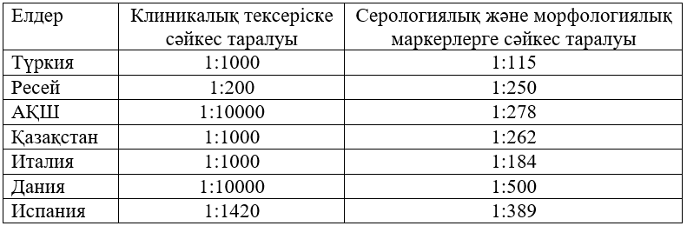
*Берілген ақпараттар Михалик Д.С. әдебиеттерінен алынды [25].

Қазақстандағы целиакия ауруын зерттеу тек балалар арасында ғана жүргізілді. Республика бойынша жүргізілген эпидемиологиялық зерттеулер 1:262 жиілікпен балалар арасында целиакияның таралуын анықтап берді. Жүргізілген зерттеу нәтижелері бойынша балалардағы целиакия ауруының әр түрлі формаларының (типтік, А типтік, латентті) клиникалық - зертханалық критерийлерін белгілеуге мүмкіндік берді. Типтік форма түрінде энтеропатиялық синдромның басым болуы байқалады (полифекалия, өсудің бұзылуы, стеаторея, зат алмасудың бұзылуы). Диагнозы, 2 жастан 14 жасқа дейін жас мөлшерімен белгіленеді.
А типтік аурудың түрі мальабсорбция синдромының айқын белгілерінсіз, әртүрлі клиникалық "маскалармен" жасырынып, қандай да бір симптомкешенінің басымырақ болуымен өтеді (тырыспалы, төмен қабаттылық, анемиялық және т.б.). А типтік аурудың түрі типтік ауру түрімен салыстырғанда 6:1 жиілікте кездеседі.
Целиакиямен ауыратын науқастардың нақты санын анықтау тек халық арасында эпидемиологиялық зерттеулермен қатар, қауіп тобына скрининг жүргізуге мүмкіндік берген кең ауқымды иммунологиялық диагностикалық әдістердің әзірленуі нәтижесінде мүмкін болды. Жүргізілген зерттеулердің нәтижесі целиакиямен ауыратындарды қоспағанда, глютенге деген төзімсіздігі бар, глютеннен зардап шегетін, глютенге аллергиялық реакциялары бар адамдардың да санының көбейгенін көрсетті. Осындай жүргізілген зерттеулердің арқасында целиакиямен ауыратын науқастардың санының артқанын және глютенді тамақты пайдалануға байланысты туындаған ауруларда анықталды [26]. Бұл ауру 20 ғасырдан бастап, 21 ғасырда барлық әлем бойынша таралуда, соның ішінде Африка, Азия мен Латын Америкасы бойынша зерттеулер нәтижесінде әлемде соңғы 10 жылда целиякия ауруының таралуы 7,5% өсуін көруге болады [27].
Бүгінгі таңда шетелдерде науқастарды глютенсіз өнімдермен қамтамасыз ету мәселесі маңызды әлеуметтік мәнге ие болып, халықтың өмір сүру сапасын арттырудың негізгі бағыттарының біріне айналды. Осыған байланысты дәстүрлі тағам өнімдерінің сапасынан кем түспейтін глютенсіз наубайханалық ұн өнімдерінің технологияларын әзірлеуге бағытталған зерттеулер жүргізіліп, олардың қажеттілігін дәлелдейтін жаңа рецептуралар мен өндірістік тәсілдер жасала бастады.
Қазіргі уақытта ғалымдар мен технологтар глютенсіз өнімдердің сапасын арттыру бағытындағы ізденістерін жалғастыруда. Негізгі мақсат – нарықтағы құрамында глютен бар өнімдерге барынша ұқсас, сапасы жоғары балама өнімдер өндіру. Алайда мұндай өнімдердің технологиялық және тұтынушылық қасиеттері әлі де терең зерттеуді қажет етеді. Глютенсіз тағамдардың көпшілігі төмен тағамдық құндылықпен және құрылымдық тұрғыдан жетілмеген сипаттамалармен ерекшеленеді. Глютенсіз өнімдердің технологиялық сипаттамалары мен тағамдық қасиеттерін жақсарту үшін құжатталған ингредиенттер мен өңдеу әдістері зерттелуде [28].
Қазіргі таңда Қазақстанда глютенсіз өнім өндіру бағытында жұмыстар жүргізіліп қолға алына бастады [29].
Осы тұрғыда Астана филиалының «Қазақ өңдеу және тамақ өнеркәсібі ғылыми-зерттеу институты» ЖШС ғалымдары тұрғындар арасында глютенсіз өнімге деген қажеттілікке зерттеу жүргізді. Әлеуметтік сауалнаманы жүргізу әдісімен глютенсіз өнімді дайындау және іздеу кезіндегі қиындықтар, сатып алу кезіндегі критерийлер, глютенсіз өнімді пайдалану жиілігі, дүкен сөрелерінде қандай сегментті көргіміз келеді және тағы басқа сұрақтар көтерілді. Қазақстан бойынша отбасында целиакиямен ауыратын 107 адамнан сауалнама алынды. Сұрақтарға негізінен әйелдер 90% жауап берді, өйткені олар балалардың глютенсіз диетасын бақылайды және ерлердің 10% жауап берді.
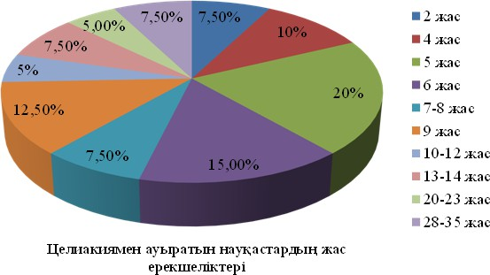
1 - суретте целиакия ауруымен ауыратын науқастардың жас ерекшеліктері бойынша ақпарат көрсетілген.

Сурет 1 – Целиакия ауруымен ауыратын науқастардың жас ерекшеліктері

Суретте көрсетілгендей, 5 жасар балалар арасында целиакиямен сырқаттану деңгейі 20%-ды құрап, басқа жас топтарымен салыстырғанда айтарлықтай жоғары көрсеткіш байқалады. Статистикалық деректерге сәйкес, тіркелген жағдайлардың ішінде бұл ауру көбіне ересектерге қарағанда балаларда жиірек кездеседі.
Қазақ ғылыми- зерттеу институты глютені жоқ өнім кекс пен печенье жасаған. Талқан қосылған печенье бірінші рет жасалған. Макарон өнімдері де бар, себебі көпшілігі макарон өнімдері мен ет асуға арналған қамырға қызығады [30]. Нан өнім өндіру біртіндеп қолға алуда. Бірақта глютенсіз өнім өндіру қосымша өнім түрі болғандықтан сапалық және сандық жағынан көптеген проблемалар туындауда сондықтан да глютенсіз өнім өндіруді аймақтық ерекшеліктерді ескере отырып терең зерттеуді қажет етеді.
Қазіргі таңда шет елдерде глютенсіз өнім өндіруге маманданған ірі кәсіпорындар табысты жұмыс атқаруда. Әлемдік нарықтағы мұндай өнімдердің басым бөлігі Америка мен Еуропаның жетекші компанияларына тиесілі, мысалға: Италия елінде Glutano Farmo фирмалары, Dr.Schaer, Aproten, Испанияда Gullon фирмасы, Польшада Bezglutenex, Balviten, Glutenex фирмалары, АҚШ-та Maddys фирмасы, Германияда Milupa, Hammermühle, СamidaMed фирмалары, Францияда Taranis фирмасы, Ұлыбританияда Promin, The Bridge фирмалары глютенсіз өнімдер шығарады. Бұл кәсіпорындардың өнімдері тиісті патенттермен қорғалып, қаптамасында міндетті түрде «gluten-free» белгісі көрсетіледі. Алайда глютенсіз өнімдердің басым бөлігі шетелден импортталады және олардың бағасы отандық тұтынушылар үшін салыстырмалы түрде жоғары болып отыр. Біздің елімізде глютенсіз өнімдер тұтынатын адамдарға тек нанның ақуызсыз, тұзсыз және бидай крахмалынан жасалған ақуызсыз түрлерін ғана тұтынуға немесе нан пісіруге арналған қымбат импорттық қоспаларды сатып алу таңдауы бар, бірақ ол нанның тағамдық құндылығы төмен [31].
Зерттеудің келесі мақсаты — қазақстандық тұтынушылар жиі сатып алатын глютенсіз өнімдерді өндіретін шетелдік компанияларды айқындау болды. 2-суретте осы бағытта жүргізілген сауалнама нәтижелерінің талдау деректері келтірілген.

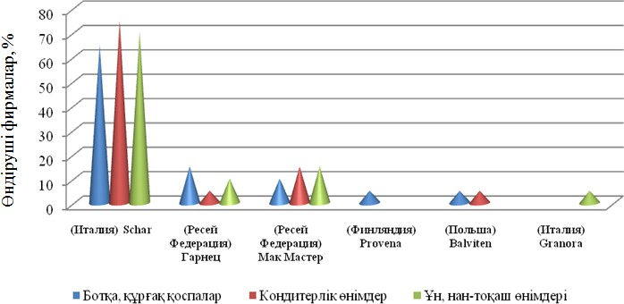

Сурет 2 - ҚР нарығында ұсынылған шетелдік глютенсіз өнімдерді өндіретін фирмалар
Сауалнама нәтижелері бойынша қатысушылардың басым бөлігі итальяндық Dr. Schär компаниясының өнімдерін таңдауға бейім екені анықталды: олардың 65%-ы — ботқа мен құрғақ қоспаларды, 75%-ы — кондитерлік өнімдерді, ал 70%-ы — ұн және нан-тоқаш өнімдерін тұтынуды жөн көреді.
Басқа шетелдік фирмалардың өнімдеріне деген сұраныс айтарлықтай төмен болып, небәрі 5–15% шамасында ғана тіркелді. Сонымен қатар, респонденттер сапасы жағынан шетелдік баламалардан кем түспейтін отандық глютенсіз өнімдердің нарықта көбірек ұсынылуын қалайтындарын білдірді. Тиісті сауалнама нәтижелері 3-суретте көрсетілген.
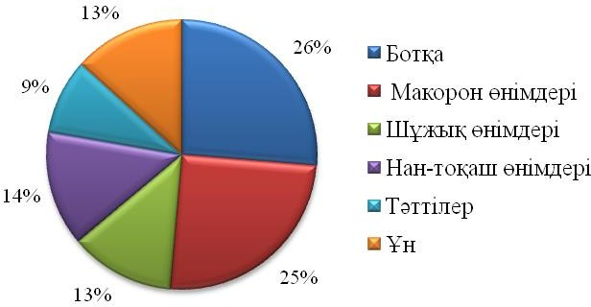

Сурет 3 - Отандық глютенсіз өнімдерге сұраныс

Зерттеу нәтижелері көрсеткендей, сауалнамаға қатысқан 107 тұрғынның 26,3%-ы сауда орындарында ботқалар мен пісіруге арналған кондитерлік қоспалардың болуын қалайды. Сонымен қатар, 25,1%-ы – макарон өнімдерін, 13,8%-ы – нан-тоқаш өнімдерін, 12,5%-ы – шұжық түрлерін, 9%-ы – тәттілерді, ал 13,3%-ы ұн өнімдерін көруді жөн санайтынын білдірген [32].
Осылайша, ғылыми-техникалық әдебиеттер мен жүргізілген сауалнама нәтижелерін талдау глютенсіз тағам өнімдеріне деген сұраныстың айтарлықтай артқанын көрсетеді. Мұндай өнімдерге тек целиакиямен ауыратын адамдар ғана емес, сонымен қатар глютенсіз диетаны ұстанатын және салауатты өмір салтын таңдаған тұтынушылардың да қызығушылығы жыл сайын өсіп келеді. Осыған байланысты, нарықты сапалы әрі қолжетімді глютенсіз өнімдермен қамтамасыз ету өзекті мәселе болып отыр.
Сондықтан глютенсіз нан-тоқаш өнімдерімен қамтамасыз ету мәселесі бүгінде ерекше өзектілікке ие. Күнделікті тағам рационының басты компоненті саналатын бидай ұны қатаң диета ұстанатын адамдар үшін рұқсат етілмейді. Мұндай тұтынушылар тобына арналған арнайы өнім өндіретін кәсіпорындар елімізде әлі де аз. Осыған орай глютенсіз диетаға арналған тағамдарды зерттеу бағыты жеткілікті деңгейде дамымаған деп айтуға болады. Глютенсіз тағам өнімдерінің рецептурасы мен өндіріс технологиясын әзірлеу — қазіргі таңда ғалымдар мен технологтар үшін өзекті ғылыми мәселе болып отыр.
Бүгінде глютенсіз нан өнімдері өндірісі Қазақстанда әлеуеті жоғары сала болып отыр. Жергілікті шикізатты тиімді пайдалану, технологиялық жаңашылдықтар енгізу және тұтынушылардың сұранысын ескеру арқылы бұл бағытты дамыту мүмкіндігі зор. Сонымен қатар, глютенсіз нан-тоқаш өнімдерінің сапасын арттыру және олардың қолжетімділігін қамтамасыз ету арқылы халықтың денсаулығын жақсартуға үлес қосуға болады.
1.2 Глютенсіз нан-тоқаш өнімдерін алуда қолданылатын шикізаттар
Глютенсіз ұндардың түрі өте көп, олардың ішінде ең кеңінен қолданылатындары — жасыл қарақұмық, жүгері, қарақұмық, күріш, амарант, бұршақ және зығыр ұндары. Бұл ұн түрлері тек глютеннің орнын алмастырып қана қоймай, өнімнің тағамдық құндылығын арттыруға да мүмкіндік береді. Біздің зерттеу мақсатымыз — жасыл қарақұмық пен жүгері сияқты табиғи компоненттерді, сондай-ақ өсімдік тектес шикізаттарды пайдалана отырып, биологиялық құндылығы жоғары глютенсіз нан өнімдерін алу. Мысалы, күріш ұны тек глютенді ұнның баламасы ретінде ғана емес, сонымен қатар десерттер мен түрлі ұн өнімдерінің дәмдік қасиеттерін жақсарту үшін де кеңінен қолданылады. Күріш ұны негізінде кокос торттары және әртүрлі тәтті тағамдар пісіріледі [33]. Күріш ұны қосылған нан өнімдері қытырлақ әрі ұсақ түйіршікті құрылымға ие болып, ылғалды жақсы сіңіру қабілетімен ерекшеленеді. Мұндай өнімдер бидай ұнынан дайындалған тағамдарға қарағанда ұзақ уақыт және төмен температурада пісіріледі. Сонымен қатар, күріш ұны аминқышқылдық құрамы бойынша толыққанды өсімдік ақуызының маңызды көзі болып табылады. Оның құрамында калий, натрий, фосфор, магний сияқты минералды элементтермен қатар, РР, В₁ және В₂ дәрумендері де бар [34].
Жасыл қарақұмық ұны – ақуызға бай әрі функционалды тағам өнімдерін өндіруге арналған құнды ингредиент. Оның құрамында антиоксиданттар, диеталық талшықтар, дәрумендер мен минералды элементтер мол кездеседі. Әсіресе калий, селен, фосфор, темір, мырыш, марганец және магний элементтеріне бай. Сонымен қатар, жасыл қарақұмық ұнында В тобының дәрумендері, Е дәрумені және рутин сияқты биологиялық белсенді қосылыстар бар, олар ағзаның қорғаныс жүйесін нығайтуға және зат алмасу процестерін жақсартуға ықпал етеді [35]. Жасыл қарақұмық ұны құрамында ағзаға пайдалы профилактикалық әсері бар биологиялық белсенді заттар, соның ішінде флавоноидтар кездеседі. Оның жоғары биологиялық құндылығы адам ағзасының жалпы жұмыс қабілетін сақтауға және арттыруға ықпал етеді. Бұл ұнды қолдану нан-тоқаш өнімдерінің сыртқы және дәмдік қасиеттерін де өзгертеді: түсі күңгірттеніп, ерекше хош иіс пен дәм пайда болады. Жасыл қарақұмық ұнының ұтымды мөлшерін пайдалану өнімдердің құрылымдық-механикалық қасиеттерін жақсартады, ал оның мөлшері артқан жағдайда қамырдың көтерілу қабілеті айтарлықтай жоғарылайды [36].
Жүгері ұнының айрықша ерекшелігі- басқа ұндармен салыстырғанда майдың жоғарылығы (2-3% дейін). Ақуыз құрамы басқа ұндарға қарағанда жоғары (12,5%). Жүгері ұны аминқышқылдарының бай құрамымен ерекшеленеді және ағзаға қажетті қоректік заттардың маңызды көзі болып табылады. Бұл ұн түрінің басты артықшылықтарының бірі – оның диабетке қарсы қасиеттерге ие болуы. Жүгері ұнын қолдану қандағы қант деңгейін тұрақтандыруға және көмірсу алмасуын реттеуге оң әсерін тигізеді. Жүгері ұнының құрамында макро - және микроэлементтер (калий, кальций, темір, фосфор), дәрумендер (А, РР, В₁, Е), аминқышқылдары (триптофан, лизин, валин, изолейцин) бар.
Жүгері ұны калория мөлшері ересек адам үшін тәуліктік мөлшердің шамамен 16% құрайды, 100 г-да 330 ккал бар. Сондықтан жүгері ұны салмақ жоғалту үшін қолданылады, өйткені ол төмен калориялы және денені жақсы қанықтырады. Жүгері ұнынан жасалған немесе оны қолдану арқылы дайындалған тағам бірқатар ерекше қасиеттерімен сипатталады:
- тез және ұзақ қанықтылықты анықтайды;
- құрамында өсімдік ақуыздарының көп мөлшері бар;
- ұзақ сақтау мерзімі.
Жүгері ұнынан нан пісіру жеңілдікке ие. Диетологтар жоғары физикалық жүгіріс пен спортпен шұғылдану кезінде жүгері ұнынан жасалынған өнімдерді жеуге кеңес береді. Нан өнімдері ұзақ уақыт бойы бүлінбейді, сонымен қатар ол ұзақ уақыт бойы өз жағымды дәмін сақтайды.
Жүгері ұнынан түрлі нан, кекс, печенье, тандыр пісіреді және ботқа дайындайды. Ол қалпына келтіретін және де қандағы қанттың тұрақтандыруына ықпал ететін көмірсуларға бай. Сондай-ақ, олар жүйке жасушаларының қоректенуіне қажет, сол себепті жүгері орталық жүйке жүйесі ауруларымен (соның ішінде эпилепсия мен полиомиелитпен) ауыратын адамдарға өте пайдалы. Жүгері - бұлшықеттің тамаша қорегі, сондықтан прогрессивті бұлшық ет дистрофиясы кезінде таптырылмайтын зат [37]
Амарант ұнын ботқа, түрлі нан өнімдерін, кондитерлік және макарон өнімдерін, ірімшік, йогурт, майонез дайындағанда қолданады. Амарант дәнінде 14,0-20,0% ақуыз, 60-62% крахмал, 5,8-9,7% липидтер және 3,9-16,5% диеталық талшықтар бар. Амарант дәнінің ақуызында суда және тұзда еритін фракциялар басым, олар ақуыздардың жалпы сомасының 75% құрайды. Амарант дәні мен ұнын әдеттегі тағам рационына қосымша шикізат ретінде пайдалануға болады, олар көкөністерді консервілеуде қолданылады, сонымен қатар вегетариандық және диеталық тағамдарға негізгі қоректік дәрумендік- ақуыз қоспасы ретінде пайдаланылады [38]. Амарант ұны жақсы тасымалдануымен және өңделуімен сипатталады және сақтау мерзімі ұзақ.
Амарант ұны және одан жасалынған өнімдердің ағзаның көптеген жүйелеріне, біршама аурулардың алдын- алуға жақсы әсер етеді: холестериннің деңгейін төмендетеді [39],. артериялардың жағдайын жақсартады, жүрек-қан тамырлары, обыр аурулардың қауіпін азайтады, артық заттарды шығаруға ықпал етеді. Амарант ұнының ерекше құндылығы құрамында сквален сияқты күшті антиоксиданттық әрекет ететін заттардың болуы [40].
Зығыр ұны - асқазан мен ішектің жұмыс жасауын жақсартады, холестериннің деңгейін төмендетіп, артық салмақ жинап, толудың алдын алады. Зығыр ұны майды сығып болғаннан кейін зығырдың тұқымынан алынады. 25% зығыр ұны қоспасы қосылған нанды тұтыну, кәдімгідей қоспасыз нанға қарағанда тамақтанып болғаннан кейін қандағы қанттың құрамын 28%-ға дейін түсіреді. Зығыр ұны диабет ауруымен ауыратын адамдардың арнайы дәрі-дәрмекпен тәуелсіздігін азайтады.
Глютенсіз ұнның бұл түрін әр түрлі рецепттерде қолдануға және де жұмыртқа мен майдың орнына қосуға болады. Зығыр ұнының өте жақсы байланыстырғыштық қасиеті бар, сол себепті кейбір рецепттерде жұмыртқаның орнын алмастыра алады. Сонымен қатар, зығыр ұны ылғал сіңіргіш қасиетке ие, бұл өз кезегінде өнімнің балғындық мерзімін арттыруға көмектеседі [41].
Ноқат ұны - қою көженің, үнді тәттілерінің, құймақ және өзіміздің ұлттық тағамдардың негізі болып саналады. Мырыштың, калийдің, кальций мен ақуыздың көзі бола тұра, ноқат ұнының құрамында бірталай еритін тағамдық талшықтар (диеталық жасұнықтар), сонымен қатар адам ағзасының денсаулығы мен толыққанды өмір сүру үшін қажет заттар бар. Тамақтану рационына ноқат ұнын енгізу ас қорыту процестерін жақсартатыны дәлелденген [42].
Бұршақ ұны - жасушаға, кальцийге, мырышқа, калийге, магнийге, темір, фосфорға, А және Е дәрумендеріне өте бай. Бұршақ ұны селенге бай өнім. Жалпы бұршақты үнемі қолданудың арқасында жүрек бұлшық еттерінің жұмысы жақсарады, гипертония мен инфаркттың пайда болуының ықтималдығын төмендетеді, тромб түзілуінің алдын алады.
Бұршақ ұнын рационға қосу қант диабетінде, өкпе ауруы кездерінде ұсынылады. Бұршақ іш қатудың алдын алады және салмақтың дұрыс қалыпқа келтіру үшін де пайдалы, өйткені денедегі майдың алмасуын белсендіреді [43].
Күнжіт ұны - оны әдетте күн сайын ботқа, салат, гарнир құрамына 1-2 қасықтан пайдалану ұсынылады [44].
Қарасора ұныда нан өнімдері мен сорпаға пайдалы қосымша, ол өсімдік ақуызына, хлорофилл, магний мен жасушаға бай. Диабеттік және фитнес- тамақтануына қолайлы. Бұл қан құрамын қалыпты жағдайда сақтау мен стреске төзімді болудың жақсы тәсілі. Сондықтан қарасора ұнын қан құрамын дұрыс қалыпқа келтіру үшін қолданады және магнийдің тағамдық көзі ретінде пайдаланады [45].
Жасымық ұны қоректік компоненттерге, микро- және макроэлементтер мен дәрумендерге жоғары деңгейде бай екендігін атап өтуге болады. Оны жүйелі қолданудың арқасында жалпы көңіл-күй көтеріледі және энергетикалық қорлар қоректенеді. Тамақ өнеркәсібінде теңдестірілген қоректік құрамы арқасында тұтынушылар арасында танымал болып, жоғары сапалы глютенсіз тағамдарды дайындаудың технологиялық әлеуетін ашты [46].
Глютенсіз нан-тоқаш өнімдерін өндіру кезінде қолданылатын шикізаттардың әрқайсысы өнім сапасына әсер етеді.
Глютенсіз нан-тоқаш өнімдерінің сапасы тек қана ұнның түріне емес, сонымен қатар қоспалар мен технологиялық тәсілдерге де тікелей байланысты.
Жоғарыда көрсетілген өсімдік тектес ұндардың әртүрлі түрлерін зерттеп, қарастырып, қорытындылай келе, оларды глютенсіз нан- тоқаш өнімдерін алуда қолдану, тағамдық қасиеттері жоғары, бағасы қол жетімді өнім алуға мүмкіндік береді.
Құрама ұндардың оңтайлы арақатынасын таңдап, оларды ғылыми негізделген қатынаста пайдалану арқылы жоғары сапалы, тағамдық және органолептикалық көрсеткіштері жоғары өнім алуға болады.

1.3 Глютенсіз нан өнімдері өндірісіндегі жаңа технологиялар мен әзірлемелер
Соңғы жылдары тағам өнеркәсібінде ерекше маңызға ие әрі белсенді дамып келе жатқан бағыттардың бірі – глютенсіз нан өнімдерінің өндірісі болып табылады. Бұл бағыттың өзектілігі, ең алдымен, целиакиямен немесе глютенге сезімталдықпен ауыратын адамдар санының көбеюімен байланысты. Қазіргі таңда глютенсіз нан өндіретін кәсіпорындар өте аз, ал барларының өндірістік қуаты шектеулі. Мұндай өндіріс орындарында заманауи талаптарға сай технологиялар кеңінен қолданылмайды. Бұған басты себеп – глютенсіз өнім өндірудің технологиялық тұрғыдан күрделілігі. Себебі қамыр құрамында желімтектілік қасиет беретін глютен болмағандықтан, нанның құрылымын сақтау және қажетті текстураны қалыптастыру айтарлықтай қиындық тудырады. Осыған орай, глютенсіз нан өнімдерінің өндірісін және оның технологиясын жетілдіру, сондай-ақ аймақтық шикізат ерекшеліктерін ескере отырып жаңа әдістерді әзірлеу әлі де терең зерттеуді қажет етеді.
Бүгінде глютенсіз өнім өндірудің жаңа технологияларын әзірлеуде глютенсіз ұн өнімдерінің рецептуралары мен жаңа технологияларын жасау бойынша шетелдік және отандық ғалымдар, оның ішінде Л.А.Қозыбаева, М.Н.Вишняк, В.Г.Костенко, И.М.Камышева, Л.В.Лукин, Н.И.Кривцун, Н.И.Макущенко, Т.М.Коптлеуова, О.В.Полуботько, А.Ө.Байкенова, Н.Е.Павленко, О.Е.Шепелева, Fabio Dal Bello (Италия), Elke K. Arendt (Швейцария), Eimear Gallagher (США) және тағы да басқа көптеген ғалымдар біршама жұмыстар жүргізуде.
Л.А. Қозыбаева, С.С. Кузьмин және М.Н. Вишняк өз зерттеулерінде бидай ұнының орнына глютенсіз балама ретінде күріш пен қарақұмық ұнын пайдаланып қант печеньесінің рецептурасын әзірлеген. Зерттеу нәтижелері көрсеткендей, қарақұмық ұнының мөлшері 80%-ға дейін артқанда өнімге тән айқын жарма дәмі қалыптасады, ал күріш ұнының көп мөлшері өнімнің ылғалдылық деңгейін арттырады. Органолептикалық және физика-химиялық көрсеткіштерді ескере отырып, зерттеушілер ең тиімді ұн арақатынасы ретінде күріш пен қарақұмық ұнының 50:50 немесе 60:40 пайыздық пропорциясын ұсынады. Бұл қатынас дайын өнімнің сапасын сақтап, оны глютенсіз диетаға бейімдеуге мүмкіндік береді [47].
Қарақұмық ұны глютенсіз өнімдер өндірісінде маңызды шикізат ретінде кеңінен қолданылады. Т.А. Никифорова мен И.А. Хона жүргізген зерттеулерде қарақұмық ұнының кондитерлік және нан-тоқаш өнімдеріне қосылуы ұсынылып, оның тағамдық құндылығы жоғары, ақуызға, дәрумендерге және минералдарға бай екендігі дәлелденген. Ғалымдар бұл ұн түрінің тек технологиялық тұрғыдан ғана емес, сонымен қатар биологиялық және физиологиялық жағынан да маңызды артықшылықтарға ие екенін атап көрсеткен [48].
Нан-тоқаш өнімдерін өндіру кезінде бидай ұнының бір бөлігін қарақұмық ұнымен алмастыру өнімнің функционалдық және технологиялық қасиеттерін жақсартатыны көрсетілген. Зерттеу нәтижелері бойынша, қарақұмық ұнын енгізу көмірсу-амилаза кешенінің қызметіне әсер етіп, бидай мен қарақұмық ұны қоспасының су сіңіру қабілетін арттырады. Сонымен қатар, қарақұмық ұнының мөлшері ұлғайған сайын, бидай-қарақұмық ұны қоспасының газ түзу қабілеті 5–20% дейін жоғарлайды [49].
Шетелдік зерттеулер негізінен жүгері мен күріш ұнына сүйенетін глютенсіз нан-тоқаш және кондитерлік өнімдердің рецептері мен технологияларын әзірлеуге бағытталған. Бұл жағдайда жүгері ұны Африка мен Оңтүстік Америка елдерінде ұлттық ұн өнімдерін өндірудің негізгі шикізаты болып саналады, ал Жапония мен Қытайда күріш ұны басымдыққа ие. Мысалы, Болгария ғалымдары күріш ұны, жүгері крахмалы, пектин, құрғақ сүт және қант қоспаларынан нан, құймақ, кекстер мен печенье өндірісіне арналған глютенсіз қоспаларды әзірлеген [50].
Вронковская М. және т.б. ғалымдар өз зерттеулерінде глютенсіз нан-тоқаш өнімдерінің құрылымын және тағамдық құндылығын арттыру мақсатында жасымық ұнының әсерін қарастырған. Нәтижелер көрсеткендей, жасымық ұнын қосу өнім көлемін арттырып, құрылымын жақсартады, сонымен қатар ақуыз, минералдар мен тағамдық талшықтардың мөлшерін едәуір ұлғайтады. Бұл глютенге төзбеушілігі бар тұтынушылар үшін өнімді функционалдық және қоректік тұрғыдан бай етуге мүмкіндік береді. Сонымен бірге, жасымық ұны глютенсіз қамырдың серпімділігін арттырып, нанның құрылымын жақсартатыны анықталған [51].
Соңғы он жылдықта глютеннің орнына қолданылатын әртүрлі заттар кеңінен зерттелді. Олардың ішінде маниок, картоп және күріш сияқты крахмалдар бар, сондай-ақ дәнді дақылдардан, бұршақтардан, жаңғақтардан және көкөністерден алынған инновациялық функционалды материалдар да қарастырылып, жинақталған [52]. Гидроколлоидтар глютенсіз нан өндірудің маңызды құрамы болып табылады, өйткені олар белгілі бір дәрежеде глютеннің вискоэластикалық қасиеттеріне ие. Бүгінгі күнге дейін жүргізілген зерттеулер ксантан камеді (Е415) мен HPMC глютенсіз нан дайындауға ең қолайлы гидроколлоидтар екенін көрсетеді. Глютенсіз нанның сапасын жақсарту үшін, ең перспективалы ақуыз ретінде сүт негізіндегі қоспалар болуы мүмкін. Тек лактозасы төмен сүт өнімдерін пайдалану маңызды. Кез келген глютенсіз рецепт бойынша маңызды ингредиенттердің бірі су болып табылады, сондықтан оңтайлы нәтижеге қол жеткізу үшін әрбір рецепт бойынша су деңгейін оңтайландыру маңызды [53]. Глютенсіз ұн мен крахмал сияқты негізгі глютенсіз ингредиенттерден басқа, технологиялық және қоректік функционалды компоненттер, соның ішінде дәнді және дәнді емес гидроколлоидтар [54], жеміс-көкөніс талшықтары [55-56] және зығыр мен чиа тұқымдары қолданылады.
Дәнді дақылдар – бидай, қара бидай, арпа, сұлы, және олардың будандары мен туындыларында кездесетін ақуыз фракциясы ол- глютен болып табылады, ол өзінің ерекше қасиеттеріне байланысты нан-тоқаш өнімдерін өндіру технологиясында шешуші рөл атқарады. Нан өнімдері күнделікті диетаның негізгі құрамдас бөлігі болып табылады, сондықтан жоғары сапалы глютенсіз баламаларды әзірлеу маңызды. Бұл жағдай глютенге тән құрылымдық және дәмдік қасиеттердін арттырып, глютенді алмастыратын және қамырдың тұрақтылығы мен серпімділігін қамтамасыз ететін қоспаларды, ингредиенттерді пайдалану, заманауи технологиялардың дамуына сұраныстың артуына алып келді [57].
Калифорния университетінде жүргізілген зертханалық жұмыстар глютенсіз нан әзірлеудегі қазіргі жетістіктерді көрсетеді, әсіресе күріш негізіндегі нан өнімдерін дайындау әдістері мен олардың қосқан үлесіне ерекше көңіл бөлінген. Зерттеу барысында ғылыми және қоғамдық аспектілер кеңінен қарастырылған. Бидай наны әлем бойынша негізгі тағам болып саналады және ауыл шаруашылығының пайда болуынан бері адамзат өркениетінің дамуында маңызды рөл атқарған. Адамдардың диеталық өмір сүру сапасын жақсарту мақсатында тамақтану ғылымы саласының зерттеушілері жоғары сапалы глютенсіз нан өндірісі бойынша белсенді жұмыс жүргізген. Зерттеу барысында глютенсіз нанды әзірлеудің бірнеше әдісі қарастырылған, оның негізгі мақсаты – нанның сапасын, атап айтқанда дәмі, құрылымы және көлемін жақсарту, өндіріс шығындарын төмендету және өнімнің қолжетімділігін арттыру болып табылады [58].
Румыния, Галати қаласындағы Дунария-де-Джос университетінің Тамақтану және инженерия факультетінде жүргізілген жұмыстарында глютенсіз өнімдер бойынша ғылыми зерттеулердің нәтижелерінде глютенсіз ұнның әртүрлі түрлерін қолдану (күріш, жүгері, құмай, сұлы, қарақұмық, амарант, квиноа) өнімдердің сапасын және олардың тұтынушыларға жарамдылығын жақсарту үшін әртүрлі қоспаларды (крахмал, сүт өнімдері, жұмыртқа, диеталық талшық, гидроколлоидтар) қолдана отырып нан-тоқаш өнімдерінің тағамдық артықшылықтары мен ерекше құрылымын дамыту [59], ферментативті өңдеу, ашыту технологиясы [60] және жоғары гидростатикалық қысыммен өңдеу сияқты балама технологияларды дамытуға бағытталған [61].
Қорытындылай келе, глютенсіз өнімдер жасау, глютенсіз диета саласында әлі зерттеулер жеткіліксіз деп айтуға болады.
Қазақстанның мемлекеттік бағдарламасы целиакия ауруымен ауыратын науқастарды, сонымен қатар дұрыс тамақтану бағытын ұстанатын адамдарды глютенсіз өнімдермен қамтамасыз етуді қарастырмайды. Сол себепті, отандық шикізат негізінде глютенсіз өнімдер өндірісінің отандық инновациялық технологияларын құру Қазақстан ғылымы үшін өзекті міндеттердің бірі болып табылады, өйткені өзіміздің отандық дәнді дақылдарымыздың жоғары сапасы ішкі және сыртқы нарықтарда сұранысқа ие жоғары сапалы көптеген өнімдер түрлерін жасауға мүмкіндік береді. Осы бағыттағы зерттеулер әр түрлі аурулармен ауыратын науқастарды глютенсіз өнімдермен қамтамасыз ету мәселесін шешіп, тұтынушыларды импорттық қымбат глютенсіз өнімдерді сатып алу тәуелділігінен арылтуға көмектесе алады және тұтынушыларға бағасы қол жетімді глютенсіз өнімдерді сатып алуға мүмкіндік бере алады.

1.4 Глютенсіз нан өнімдерінің тағамдық құндылықтарын жоғарылату жолдары
Глютенсіз нан өнімдерінің тағамдық құндылығын жоғарылату - заманауи тағамтану саласындағы өзекті мәселе болып табылады. Өйткені глютенсіз өнімдердің көпшілігі дәстүрлі бидай ұнына қарағанда тағамдық талшыққа (клетчаткаға) кедей болады [62] .
Сол себепті глютенсіз нан тұтынатын адамдардың ағзасында тағамдық талшықтардың жетіспеушілігі пайда болады. Бұл олардың күнделікті тұтынылуы кезінде ағзада талшықтың жетіспеушілігін туындатып, асқорыту жүйесінің бұзылуына, іш қату [63], гликемиялық жүктеменің жоғарылауына алып келуі мүмкін [64].
Глютенсіз нан-тоқаш өнімдерін жасау кезінде тағамдық құндылық маңызды болуына байланысты бүгінде оны жоғарылатып, жақсартудың әртүрлі жолдары қарастырылып, зерттелуде [65].
Глютенсіз нан өнімдерінің тағамдық құндылығын арттыру үшін олардың құрамындағы тағамдық талшық (клетчатка) мөлшерін көбейту қажет. Бұл өнімдер көбінесе дәстүрлі бидай нанына қарағанда талшыққа кедей болады [66]. Сондықтан олардың құрамындағы талшық мөлшерін арттыру маңызды. Талшықтарға бай компоненттерді қосу арқылы, асқорыту жүйесін жақсартып, өнімді функционалды етеді [67].
Д.Сабанис және т.б. ғалымдар глютенсіз нан өнімдерінің тағамдық талшықтар мөлшерін жоғарылату мақсатында бидай, жүгері, сұлы мен арпаны қосты. Нәтижесінде жүгері мен сұлы талшығын нанның қоректік және сенсорлық қасиеттеріне оң әсер ететін глютенсіз нанға қосуға болатынын көрсетті [68].
М.Джорджевич және т.б. ғалымдар табиғи талшықтардың функционалды ингредиенттер ретінде дәлелденген өзектілігі денсаулыққа пайдасын көрсету үшін қажетті табиғи талшыққа қол жеткізу үшін зерттеулердің назарын глютенсіз нанға қосуға болатынын зерттеген. Жан-жақты шолу талшықпен байытылған глютенсіз өнім қамырының негізгі реологиялық қасиеттерінің, сондай-ақ ерімейтін және еритін табиғи талшық тұрғысынан глютенсіз нанының технологиялық, органолептикалық және тағамдық қасиеттерінің өзгеруі туралы түсінік берген. Тұтастай алғанда, табиғи талшық тек глютенсіз өнім қамыры мен нанының қасиеттерін жақсартып қана қоймай, олардың қосылу деңгейіне және глютенсіз өнім жүйесінде қол жетімді судың болуына байланысты төмендете алатынын дәлелдеген. Талшықпен байытылған глютенсіз нанының органолептикалық қасиеттері талшықтың 7 г/100 г дейін қосу деңгейінде қолайлы болып, бұл нанды талшық көзі ретінде белгілеуге мүмкіндік берген [69].
С.Чокчайсавасди және т.б. ғалымдар глютенсіз нанның талшық құрамын арттыру үшін бұршақ ұн қабығы бөлшектерін әртүрлі деңгей мен өлшемдерін пайдаланған. Қосылған бұршақ қабығы қыртыс пен үгінділердің түсіне әсер еткен. Байытылған глютенсіз нан бұршақтарының қабығы бидай ұнын 5% ауыстыру кезінде органолептикалық бағалауға теріс әсер етпей, құрылымы жақсарып, нанның талшықтары арттқан [70].
К.Арендт пен Г.Галлахер өз зерттеулерінде глютенсіз нан технологиясы мен функционалдық қоспалар (соның ішінде талшық көздері) мәселесін жан-жақты зерттеген. Олар глютеннің орнына түрлі өсімдік негізіндегі ақуыздар мен талшықтарды (мысалы, кептілірген бадам қабығын) қолданудың әдістерін сипаттап жазған. Ол нанның құрылымын сақтай отырып, тағамдық құндылығын арттыру жолдарын ұсынған [71].
Воронеж мемлекеттік инженерлік технологиялар университетінде целиакиямен ауыратын адамдарға арналған глютенсіз өнімдер жасау бағытында зерттеулер жүргізілген. Ғалымдар дәстүрлі өнімдерден сапасы мен дәмдік қасиеттері бойынша қалыспайтын глютенсіз өнімдерді өндірудің маңыздылығын атап өткен. Себебі күріш, қарақұмық және жүгері ұндарына негізделген дәстүрлі глютенсіз рецептер тағамдық құндылығы төмен болып келеді. Осыған байланысты зерттеушілер тағамның биологиялық және функционалдық қасиеттерін арттыру мақсатында тағамдық талшықтар мен ақуыздарға бай өсімдік текті шикізатты пайдалана отырып, жаңа технологиялар мен рецептураларды әзірлеуге назар аударған. Жұмыста зығыр ұны мен жұмыртқа қабығын қосу арқылы байытылған күріш ұнын негізге ала отырып, глютенсіз кекс рецепті жасалды. Жартылай дайын өнімдердің сапасы қамырдың ылғалдылығы мен микроқұрылымдық көрсеткіштері бойынша бағаланды. Сондай-ақ, бақылау және тәжірибелік үлгілердің хош иісі сенсорометриялық әдіспен талданды, ал өнімнің антиоксиданттық белсенділігі зерттелді. Жұмыртқа қабығын қолдану нәтижесінде кальций, магний және фосфордың оңтайлы қатынасы (1:0,39:1,53) қамтамасыз етілді. Ал бидай ұнын зығыр және күріш ұнымен алмастыру және жұмыртқа қабығы ұнын қосу арқылы дайын өнімнің аминқышқылдық құрамы жақсарып, оның биологиялық құндылығы 2,3%-ға артқаны анықталды [72].
А.Скенди және т.б. ғалымдар глютенсіз нанға ақуыз және талшықты байытатын гидроколлоидтар мен баламалы ақуыздардың комбинациясын қолданған, нәтижесінде тағамдық құндылық пен нан көлемі артқан. Сондай-ақ, теңіз микроорганизмдері мен жәндіктердің ақуыздары туралы айтылады, сонымен қатар ақуыздың жоғары көздерін қосу арқылы глютенсіз нан құрылымын оңтайландыруға, сондай-ақ ақуыздың сіңу проблемаларына баса назар аударған. Фенолдық қосылыстар, еритін көмірсулар мен талшықтар және пісіру процесінің өзі тұрғысынан қоспаны мұқият жобалау арқылы басқаруға болатынын зерттеген. Сонымен қатар, ферменттер мен әртүрлі гидроколлоидтардың болуы соңғы өнімнің сапалық сипаттамаларын анықтайтынын зерттеген [73].
Л. Шарини және т.б. ғалымдар глютенсіз қамырға түрлі талшық қосу арқылы оның қасиеттеріне, нанның технологиялық сапасына, сондай-ақ in vitro жағдайында ақуыз бен крахмалдың сіңімділігіне әсерін бағалау жүргізген. Зерттеуде ерігіш (инулин – In) және ерімейтін талшықтар (сұлы талшығы) 5% және 10% алмастыру деңгейінде қолданылды. Ерімейтін талшықтар қосылған жағдайда қамырдың қаттылығы артқан, ал инулин қолданылғанда керісінше, қамыр жұмсарған. Ерімейтін талшықтар қамырдың қаттылығын арттырғандықтан, нанның ерекше меншікті көлемі төмендеді, себебі мұндай қамыр ашыту және пісіру кезінде кеңеюге қиын болды. Бұл нәтижелер глютенсіз нанға әртүрлі талшықтар қосу арқылы оның гликемиялық индексін төмендетуге және ақуыз сіңімділігін арттыра отырып, жоғары сапалы соңғы өнім алуға болатынын көрсетті [74].
Глютенсіз ұндардың құрамында глютеннің болмауы, глютені бар ұндарды басқа құрамында глютені жоқ ұндармен ауыстыру, глютенді алмастыратын және қамырдың тұрақтылығы мен серпімділігін қамтамасыз ететін қоспаларды қолдануды көздейді. Сондықтан тағамдық құндылығын жоғарылату үшін әр түрлі қоспалар, тағамдық талшықтар қарастырылады. Адам ағзасы үшін тағамдық талшықтардың өте пайдалы екендігін ғылыми зерттеулер дәлелдеді. Әртүрлі құрылымы бар тағамдық талшық адам ағзасының денсаулық механизмін реттеуде маңызды рөл атқаратын әртүрлі физика-химиялық қасиеттерге ие [75].
Зерттеулер нәтижесінде, тағамдық талшықтардың адам ағзасына өте пайдалы, асқорыту жүйесін жақсартып, ішек перистальтикасын қалыпқа келтіруге және қант пен холестерин деңгейін төмендетіп, белгілі бір аурулардың даму қаупін төмендетуге ықпал етеді [76]. Сол себепті глютенсіз нан рецептурасында тағамдық талшық мөлшерін көбейту үшін табиғи талшыққа бай компоненттерді пайдалану қажет.
Тағамдық талшыққа бай компоненттер әр түрлі дәнді- дақылдардан, өсімдік текті шикізаттарынан алынған ас бұршақ тағамдық талшығы, ұнтақталған дән ұрықтары, жолжелкен, зығыр мен чиа тұқымы, қызылша жоңқасы және т.б қолданылуда. Өсімдік пен бірге қосылған тағамдық талшық регламентацияға жақсы көндігеді. Олардың қатарына соңғы зерттеулер бойынша мыналарды жатқызуға болады:
- жолжелкен (немесе псиллиум) – құрамында еритін және ерімейтін табиғи тағамдық талшықтардың жоғары мөлшерімен ерекшеленетін өсімдік текті шикізат. Оның ұнтақталған қабығы гидрофильді қасиетке ие, яғни сумен әрекеттескенде гель тәрізді құрылым түзеді. Бұл қасиет глютенсіз қамырдың құрылымын тұрақтандырып, нанның көлемі мен жұмсақтығын сақтау үшін өте маңызды болып табылады;
- ұнтақталған дән ұрықтары (бидай, сұлы, тары, т.б.) – бұл компоненттер клетчаткадан бөлек, Е дәрумені, антиоксиданттар және маңызды микроэлементтермен қамтамасыз етеді;
- зығыр тұқымы – омега-3 май қышқылдары, лигнандар және ерімейтін талшық көзі ретінде тиімді. Қамырдың құрылымын жақсартуға да көмектеседі;
- чиа тұқымы – жоғары талшық және кальций, магний, темір секілді минералдарға бай, су сіңіргіш қасиеті арқылы өнімнің ылғалдылығын ұстап тұрады;
- киноа – глютенсіз ақуыз көзі, аминқышқылдық құрамы толық, құрамында еритін және ерімейтін талшықтар да бар;
- көкөніс ұнтақтары (қызылша, сәбіз, шпинат және т.б.) – өнімге қосымша түс, дәм, сондай-ақ биологиялық белсенді қосылыстар (бета-каротин, фенолдық қосылыстар) береді.
Әдеби шолу жүргізу нәтижесінде, ешкім жолжелкенді талшық көзі ретінде пайдаланбаған және бұл зерттеу жолжелкенді талшық көзі ретінде пайдаланып, талшығы жоғарылатылған глютенсіз нан алуға бағытталған. Басқа табиғи талшық көздері ішінен жолжелкенді таңдап алудың бірнеше себебі бар. Жолжелкен — глютенсіз нан өнімдеріне табиғи, өте тиімді талшық көзі болып табылады. Оның құрамындағы жоғары талшық мөлшері (78 г/100 г) және маңызды минералдар өнімді тағамдық құндылығын жоғарылатып, ас қорыту мен құрылымдық қасиетін жақсартады. Оның ұнтақталған қабығы гидрофильді қасиетке ие, яғни сумен әрекеттескенде гель тәрізді құрылым түзеді. Бұл қасиет глютенсіз қамырдың құрылымын тұрақтандырып, нанның көлемі мен жұмсақтығын сақтау үшін өте маңызды. Жолжелкеннің негізгі пайдалы қасиеттері:
- талшық мөлшері жоғары (80%–90%-ға дейін таза талшық);
- қамырдың сууын және құрғауын тежейді, яғни өнімнің сақтау мерзімін ұзартады;
- асқорыту жүйесін жақсартады, ішек перистальтикасын ынталандырады;
- гликемиялық индексті төмендетіп, қант пен холестерин деңгейін реттеуге көмектеседі;
- текстураны тұрақтандырады, ұнтақталуын болдырмайды, үгінді құрылымды жақсартады.
Жолжелкен - глютенсіз нан өнімдеріндегі глютеннің орнын ішінара алмастыра алатын табиғи функционалды ингредиент. Ол тек өнім құрылымын жақсартып қоймай, оның функционалды тағам ретінде бағалануына толық мүмкіндік береді, талшыққа бай. Сондықтан жолжелкенді глютенсіз нан рецептураларына енгізу – қазіргі заманғы тағам өндірісіндегі оңтайлы шешімдердің бірі болып табылады.

Бірінші бөлімге қорытынды
Соңғы жылдары глютенсіз тағам өнімдеріне деген сұраныс тұрақты түрде артып келеді. Бұл үрдіс халық арасында әртүрлі аурулардың көбеюі, салауатты өмір салтын ұстануға және дұрыс тамақтануға деген ұмтылыстың күшеюімен байланысты. Дұрыс тамақтану аясында тағамдық талшығы жоғары, сіңімділігі жақсы, табиғи әрі зиянды қоспаларсыз, экологиялық тұрғыдан таза өнімдерге деген қажеттілік ерекше назарда. Қазақстанда глютенсіз азық-түлік нарығында негізгі орынды импорттық фирмалардың өнімдері иеленуде, алайда олардың бағасы жоғары болғандықтан, қарапайым тұтынушыларға қолжетімсіз болып отыр. Осыған байланысты отандық, аз шығын кететін әр түрлі шикізат қоспаларының компоненттерін таңдай отырып, глютенсіз нан-тоқаш өнімін алу көзделді.
Глютенсіз нан өнімдерінің тағамдық құндылығын арттыру - бүгінгі таңда тағамтану ғылымының маңызды бағыттарының бірі. Себебі дәстүрлі бидай ұнын алып тастау өнімнің құрамындағы ақуыз, минералды заттар және ең бастысы - тағамдық талшықтардың мөлшерін азайтады. Бұл, өз кезегінде, глютенсіз өнімдерді тұтынатын адамдардың асқорыту жүйесіне кері әсер етуі мүмкін, атап айтқанда ішек микрофлорасының бұзылуына, іш қату, қандағы қант пен холестерин деңгейінің жоғарылауына әкеледі. Сондықтан глютенсіз нан өнімдерінің құрамын табиғи талшық көздерімен байыту - олардың тағамдық және функционалдық құндылығын арттырудың тиімді жолы болып табылады. Түрлі зерттеулерде дәлелденгендей, инулин, сұлы талшығы, жолжелкен, бұршақ қабығы, зығыр ұны, көкөніс ұнтақтары мен жоғары ақуызды қосындылар өнімнің құрылымына оң әсер етіп, сенсорлық қасиеттерін төмендетпей, функционалдық артықшылық береді. Бұл ингредиенттер глютенсіз өнімдерді тек балама ретінде емес, денсаулыққа пайдалы тағам көзі ретінде пайдалануға мүмкіндік береді.
Глютенсіз нан өнімдерін табиғи талшықтармен, ақуыздармен және функционалдық ингредиенттермен байыту - тағамдық теңгерімділікті жақсартып қана қоймай, өнімнің тұтынушылық тартымдылығын арттырады.
Жүргізілген әдеби шолу нәтижесі мен глютенсіз нан өндіру саласындағы мәліметтерге талдау жүргізу арқылы келесідей қорытынды жасадық: нан өндіру саласында қайта өңдеу жұмыстарымен көптеген шетелдік, отандық зерттеушілер айналысуда, бірақ бүгінгі күні Қазақстанда глютенсіз нан өндіру саласындағы зерттеулердің әлі де жеткіліксіз болуына байланысты біз өзіміздің отандық шикізаттар арқылы, сапасы жоғары, тағамдық талшығы жоғарылатылған глютенсіз нанның жаңа түрін жасауды мақсат етіп алдық.

2 ЗЕРТТЕУ ЖҰМЫСТАРЫН ҰЙЫМДАСТЫРУ, ЗЕРТТЕУДЕ ҚОЛДАНЫЛАТЫН ӘДІСТЕМЕЛЕР МЕН АСПАПТАР

2.1 Зерттеу жұмыстарын жүргізу кезеңдері мен реттілігі
Ақпараттық деректерді қалыптастыру журналдардағы ғылыми мақалаларды, нормативтік құжаттарды, патенттерді талдауды, сондай-ақ интернет көздерін зерттеу барысында жүзеге асырылды.
Бұл бөлімде диссертациялық жұмыс бойынша теориялық және эксперименттік зерттеулерді жүргізудің кезектілігі, орындау тәртіптері, сонымен қатар зерттеу жұмыстарын ұйымдастыру, зерттеу нысандары мен әдістері сипатталған (4 сурет).

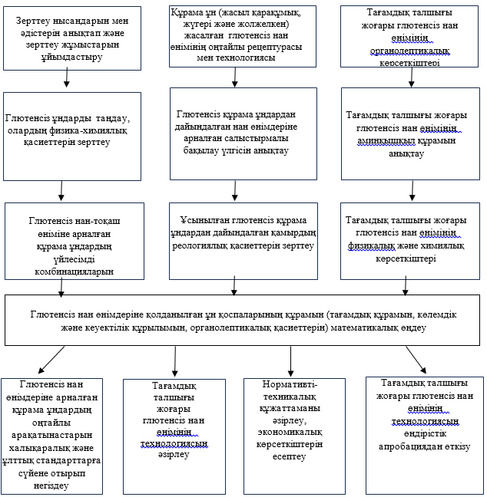

Сурет 4 - Зерттеу жүргізудің кезектілігі мен орындау тәртіптерінің сұлбасы

Ғылыми зерттеу жұмыстары диссертациялық жұмыс жоспарына сәйкес «Тамақ және қайта өңдеу өндірістерінің технологиясы» кафедрасының «Нан және нан-тоқаш өнімдерін өндіретін эксперименттік-өндірістік зертханасында», Алматы технологиялық университетінің ғылыми-зерттеу институтында, Астана қаласындағы Қайта өңдеу және тамақ өнеркәсібі Қазақ ғылыми-зерттеу институтында, Қазалы ауданындағы «РЗА-НАН» (Қызылорда обл.) ЖШС-де, «Qaimaq bakery» (Астана қаласы) ЖК-да және Ресей халықтар достығы университетіне қарасты Ресей Ғылым академиясының В.М.Горбатов атындағы Азық-түлік жүйелерінің Федералды ғылыми орталығында зерттеу жұмыстары жүргізілді.

Зерттеу нысандарына сипаттама
Осы диссертациялық жұмыста мақсаты мен міндеттеріне сәйкес негізгі шикізат және зерттеу нысаны болып жасыл қарақұмық, жүгері ұндары, жолжелкен негізінде алынған құрама ұн мен глютенсіз нан табылады. Жұмыс жүргізу барысында жасыл қарақұмық ұны, жүгері ұны (ТШ 9293-009-00932169-96), жолжелкен, наубайхана ашытқысы (МемСТ Р 54845-2011), су (МемСТ Р 51232-98), тұз (МемСТ Р 51574-2000) қолданылды.
Барлық зерттеуде қолданылған шикізаттар сәйкес стандарттардың талаптарына сәйкес келді.

2.3 Тәжірибе жұмыстарында қолданылатын әдістемелер мен аспаптар
Зерттеу барысында төмендегідей зерттеу әдістері жүргізілді:
Ұнды сенсорлық бағалау. Глютенсіз ұндардың сапасын бағалау үшін сенсорлық бағалау бірдей МемСТ ISO 6658–2016 «Органолептикалық талдау» және халықаралық стандарт ISO 6658:2005 «Сенсорлық талдау. Әдістеме. Жалпы басшылық» сәйкес жүргізілді. 20 дайындалған тестерлер әр түрлі ұннан жасалған ұнның сыртқы түрін, иісін, түсін және дәмін бағалады. Мақсат глютенсіз нан өндіруге жарамды органолептикалық қасиеттері бар ұндарды анықтау болды.
Органолептикалық бағалау кезінде ұнның түрі, түсі, иісі, дәмі сияқты көрсеткіштер анықталды. Бағалау он балдық жүйе бойынша жүргізілді, мұнда 1-ең төменгі рейтинг және 10-ең жоғары рейтинг. Мәндер барлық респонденттердің рейтингтерінен орташа алынды.
Өнімнің сапасын бағалау үшін алдымен өнім өндірілетін шикізатты бағалау қажет. Ұнның органолептикалық көрсеткіштері МемСТ 27558 -2022 «Ұн және кебек. Түсін, иісін, дәмін және қытырлақтығын тоқтату әдістері» сәйкес анықталды [77].
Алдымен, ұнның түсін анықтау. Салмағы 10-15 грамм болатын сынама тартпаны өлшеп, арнайы табаққа сеуіп тегістейді. Түс шашыраңқы күндізгі жарықта немесе шамдармен жарықтандырылған кезде көзбен анықталады. Ұнның түсі бақылау үлгісін белгіленген үлгімен және стандартқа сәйкес салыстыру арқылы орнатылады. Бастапқы ілгіштен салмағы 5-10 грамм сынамалар алынады және шыны табаққа салынады. Аспа екі бөлікке бөлінеді, бұл ретте ұнның қалыңдығы 5 мм-ден аспауы тиіс, зерттелетін ұн стандартты үлгідегі ұнмен жанасуы тиіс. Содан кейін ұн тегістеліп басылады. Ұнның түсі құрғақ сынама бойынша анықталады, яғни белгіленген үлгімен салыстырғанда немесе ылғалды сынама бойынша анықтайды. Бұл әдіспен зерттелетін үлгісі бар табақ бөлме температурасындағы сумен арнайы ыдысқа батырылады. Содан кейін олар судың ағып кетуін күтеді, содан кейін түсі анықталады.
Ұнның иісін және дәмін анықтау. Иісті анықтау үшін талдау үшін салмағы шамамен 20 грамм сынама таңдалады, ақ, таза қағазға салынады. Содан кейін деммен жылытып, содан кейін иісті анықтайды. Айқын иісті анықтау үшін ұнның ілмегі 60 °С температурада сумен шашыратылады, су төгіліп, өнімнің иісі анықталады. Иіс пен дәм нормативтік құжаттарда көрсетілген сипаттамаларға сәйкес белгіленеді. Дәмін анықтау үшін 1-2 грамм ұн өлшеніп, шайнап анықталады.
Ұнның ылғалдылығын анықтау. Ұнның ылғалдылығы – бұл қамырды илеуге арналған судың мөлшері есептелетін және дайын өнімнің шығуына айтарлықтай әсер ететін негізгі көрсеткіштердің бірі. МемСТ 9404-88 «Ұн және кебек. Ылғалдылықты анықтау әдісіне» сәйкес анықталды [78]. Ылғалдылықты анықтау үшін екі металл бюкс қажет. Содан кейін екі ілмеге 5 грамм өлшеп, әр ілмені бюкске салып, эксикаторға қойылады. Кептіру шкафында 130 °С температураға жеткен кезде термометрді ажыратады және кептіру шкафын 140 °С температураға дейін қыздырады. Өнім 40 минут ішінде кептіріледі. 20 минут бойы суытып шығарады, қақпағын жауып, эксикаторға орналастырады, содан кейін бюкстерді өлшейді және зерттеу нәтижелерін өңдеу үшін эксикаторға орналастырады
Ұнның қышқылдылығын анықтау. Қышқылдылық МемСТ 27493-87 «Ұн және кебек. Қышқылдылықты анықтау әдісі» арқылы анықталады [79]. Ұнның қышқылдылығы ұнның сақталу ұзақтығын сипаттайды және қамыр мен нанның қышқылдылығына әсер етеді. Сынамадан салмағы 5 грамм болатын екі аспа алынады. Аспаны колбаға құяды және 50 см дистилденген су қосылады және біртекті масса алынғанша шайқалады. Алынған сұйықтыққа 3% фенолфталеин ерітіндісінің үш тамшысы қосылады. Содан кейін 0,1 моль/дм³ натрий гидроксиді ерітіндісімен титрлейді. Қоспа 20-30 с ішінде тыныш тұрған кезде жоғалып кетпейтін қызғылт бояу пайда болғанға дейін титрленеді.
Өнімнің әрбір аспадағы (Х) қышқылдылық дәрежесінде 100 г өнімде қышқылды бейтараптандыру үшін талап етілетін натрий гидроксиді ерітіндісінің 1 моль/дм³ көлемімен анықталады және мына формула бойынша есептеледі:
$Х=\frac{V∙100}{m∙10}$ (1)
немесе
$Х=V∙2$ (2)

мұндағы: V – титрлеуге пайдаланылған натрий гидроксиді ерітіндісінің 0,1 моль/дм³ концентрациясы, см³;
m – өнімнің аспа салмағы, г;
$\frac{1}{10}-0,1$моль/дм³ сілті ерітіндісін қайта есептеу коэффициенті
Есептеулер екінші ондық белгіге дейін жүргізіледі, содан кейін нәтижені бірінші ондық белгіге дейін дөңгелектейді. Сынақ нәтижелерін дөңгелектеу мынадай түрде жүргізіледі: егер тасталатын цифрлардың біріншісі бестен кем болса, онда соңғы сақталатын цифрлар өзгертілмейді; егер тасталатын цифрлардың біріншісі бестен көп немесе тең болса, онда соңғы сақталатын цифрлар бірлікке көбейтіледі.
Ұнның су сіңіру қабілетін анықтау. Жасыл қарақұмық, жүгері ұндары мен жолжелкеннің су сіңіру қабілеттері бидай ұнымен бірдей әдіспен анықталады: су ұсынылған сіңіру қабілетінен 5-10мл-ге аз құйылады, содан кейін 20-40 секундтан кейін қалыпты консистенцияны алғанға дейін 5-10 с аралықпен 0,5 мл су құйылады. Осыдан кейін қалыпты консистенция сынағын қалыптастыру үшін қолданылатын су мөлшері белгіленеді. Су сіңіру қабілеттілігі мына формуламен анықталады (%):
$$ССҚ=\frac{В∙100}{М}, (3)$$

мұндағы: В – қамыр илеуге жұмсалған су мөлшері, мл;
М – ұнның мөлшері, г [80].
Ұнның күлділігі МемСТ 27494-2016 «Ұн және кебек. Күлді анықтау әдістері» бойынша анықталды [81]. Шамамен 20-30 г ұн үлгісі шыны табаққа салынып, екі жалпақ қасықпен араластырылды. Содан кейін қалыңдығы 3-тен 4 мм-ге дейін алу үшін оны басқа стаканмен бастырды. үстіңгі әйнекті алып тастағаннан кейін әрқайсысының салмағы 1,5-2,0 г болатын екі сынама кем дегенде он түрлі жерден алынды. Бұл үлгілер екі тигельге салынып, тұрақты массаға дейін алдын ала күйдіріліп, қоршаған орта температурасында кептіргіште салқындатылды. Сынақтар қара бөлшектер толығымен жойылып, күлдің түсі ақ немесе сәл сұрғылт түске айналғанға дейін жүргізілді.
Ұнның клетчаткасы МемСТ 24104 - 2001 «Жем, құрама жем, құрама жем шикізаты. Шикі талшықты анықтау әдісі» бойынша анықталды [82]. Шикі жасушалық тіндерді анықтау әдісі". 1 г ұнның үлгісі сыйымдылығы 300-400 см₃ стаканға салынды. Содан кейін стаканға қайнағанға дейін қыздырылған 100 см₃ күкірт қышқылы құйылды. Шыныдағы сұйықтық деңгейі белгіленді. Стаканның ішіндегісін шыны таяқшамен араластырып, қайнатудың басынан бастап, анда-санда араластыра отырып, плиткада 10 минут бойы ақырын қайнатады. Содан кейін шыны плиткадан алынып тасталды, ал кептеліп қалған бөлшектер шыны таяқшаның көмегімен қабырғалардан сумен жуылды, бұл шыныдағы сұйықтық деңгейінің белгіге жеткенін, бірақ оны жоймағанын қамтамасыз етті. Содан кейін 28 см₃ калий гидроксиді ерітіндісі құйылып, таяқпен араластырылып, қайтадан 10 минут қайнатылды. Қайнағаннан кейін тұнба тұнып, ерітінді алдын ала кептірілген қағаз сүзгісі арқылы декантация әдісімен сүзілді. Содан кейін шыныдан алынған тұнба тұз қышқылының ерітіндісімен сүзгіге ауыстырылды, ал сүзгі 20 см₃ пайдаланып, сол ерітіндімен екі рет жуылды. Содан кейін сүзгі мен талшық бейтарап реакцияға дейін (3-4 рет) ыстық сумен, ал шамамен 20 см₃ спиртпен және 20 см₃ диэтил эфирімен жуылды. Осыдан кейін сүзгі резеңке тығын арқылы Бунсен колбасына салынған Бухнер шұңқырына қойылды. Сүзу вакуумда жүргізілді. Жуылған талшықпен сүзгі кептіріліп, өлшенді.
Қамырдың реологиялық қасиеттері. Құрама ұннан жасалған қамырдың реологиялық көрсеткіштерін Сhopin Technologies өндірушісінің Миксолаб құрылғысымен стандарт талаптарына сай анықталды [83]. Миксолаб құрылғысы 5-ші суретте көрсетілген.
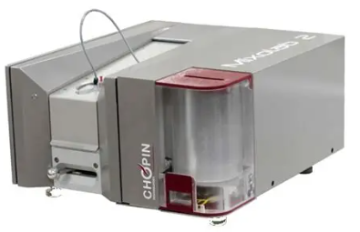

Сурет 5 - Қамырдың реологиялық көрсеткішін aнықтайтын Миксолaб құрылғысы

Қамырдың реологиялық қасиеттерін анықтау зерттеуі Mixolab аспабында жүргізілді. Бұл құрал қамыр илеу процесін әртүрлі температуралық режимдерде (20°С-тан 92°С-қа дейін) модельдеуге мүмкіндік береді. Осы арқылы бір сынақ барысында ұн құрамындағы ақуыз-протеиназалық кешендердің (20–50°С аралығында) және көмірсу-амилазалық кешендердің (60–90°С аралығында) өзгерістерін бақылауға болады.
Аспап құрамында суды дәл мөлшерлеуге арналған термостатталатын резервуар бар, ол белгіленген температурада қамыр илейтін ыдысқа автоматты түрде су жеткізеді. Сумен жабдықтау арнайы саптама арқылы іске асады, ал әр сынақтан кейін саптамаға жалғанған шланг ауамен үрленіп, артық су толығымен шығарылады.
Стандарт бойынша, қамыр илеу кезінде илеу органдарының айналу жиілігі бастапқы температурасы 30°С болғанда 80 айн/мин құрайды. Бұл жағдайда су сіңіру қабілетін анықтау үшін айналу моменті 1,1 Н·м (±0,05 Н·м) деңгейінде қамтамасыз етіледі.
Талдау нәтижесінде бағдарлама қамырдың реологиялық қисығының негізгі нүктелерін автоматты түрде анықтайды және тіркейді: C1 нүктесі – қамырдың түзілу сәті; C2 нүктесі – қамырдың сұйылу кезеңі; C3 нүктесі – крахмалдың пастерленуінің ең жоғарғы жылдамдығы; C4 және C5 нүктелері – крахмалдың ретроградациясының басталуы мен аяқталуы.
Сонымен қатар аспап осы нүктелердегі айналу моментін, тіркеу уақытын, қамырдың температурасын және ұнның су сіңіру қабілетін автоматты түрде есептеп көрсетеді [84].
Глютенсіз қамырдың құрамдары әртүрлі ұндар мен басқа ингредиенттерді біріктіру арқылы дайындалды. Шикізаттың оңтайлы мөлшерлері дайындалған үлгілердің арақатынасы негізінде анықталды.
Ас тұзы. Техникалық шарттар. Ас тұзын қораптарға, қаптарға және контейнерлерге салынған таза массасын дайындаушы кемінде әрбір 2 сағат сайын анықтайды. Гранулометриялық құрамды, дәнекерлеу тұзындағы суда ерімейтін қалдықтың массалық үлесін жеті күнде бір рет тексереді. Өңдіруші кальций, магний, калий, сульфат иондарының, темір оксидінің, натрий хлоридінің, натрий сульфат ерітінділерінің рН-ның массалық үлесін мезгіл-мезгіл жеті күнде бір рет анықтайды.Ылғалдылық көрсеткішін кемінде 6 сағатта бір рет анықтайды. Қоспалардың массалық үлесін 4 сағат сайын анықтайды [85].
Нан пісіретін ашытқылар. Техникалық шарттар. Сынама алу. Талдау жүргізу үшін іріктеменің әрбір орама бірлігінен екі түрлі жерден нүктелі сынамалар алынады. Нүктелік сынаманың массасы кемінде 15 г болуы тиіс. Және олар біріктірілген үлгі алады. Біріктірілген сынаманың массасы кемінде 60 г болуы тиіс, біріктірілген сынаманы екі тең бөлікке бөледі. Бір бөлігі талдау жүргізуге арналған. Екіншісін қақпағы тығыз жабылатын шыны банкаға орналастырады және құрғақ бөлмеде 15 °С жоғары емес температурада екі апта бойы сақтайды және келіспеушіліктер туындаған кезде аккредиттелген сынақ зертханасына жібереді. Сыртқы түрі мен түсін анықтау. Бұл әдіс МемСТ 6825 сәйкес LD типті флуоресцентті лампаларды қолдану арқылы жүзеге асырылады. Ашытқының иісі мен дәмін анықтау органолептикалық түрде 20°С температурада жүзеге асырылады. Дайындалған металл немес шыны бюкстерді алдын ала (105$±$2) температураға дейін қыздырылған кептіру шкафына орналастырады және тұрақты массаға дейін жеткізеді. 2 гталданатын екі сынаманы алады және 0,01 г аспайтын қателікпен алдын ала дайындалған металл немесе шыны бюкстерге өлшейді. Кептіруді кептіру шкафында 105$±$2 °С температурада жүргізеді, алғашқы өлшеуді кептіру басталғаннан кейін 4 сағат өткен соң, одан кейін – тұрақты массаға жеткенге дейін әр сағат сайын жүргізеді.Егер екі сынаманы өлшеу арасындағы айырмашылық 0,01 г аспаса, масса тұрақты болып саналады. Ылғалдылық Х % мына формула бойынша есептеледі [86]:
$Х=\frac{(m-m_{1})∙100}{m-m_{2}}$ (4)
Мұндағы:$m_{1}$- кептіргенге дейінгі сынама массасы, г;
$m_{2}$ -кептіргеннен кейінгі сынама массасы, г;
m - сынама массасы, г.
Су. Санитарлық-бактериологиялық талдау әдістері. Су сынамаларын алу үшін сыйымдылығы 0,5 дм³ резеңке немесе қыртысты тығыны бар стерильді құтылар пайдаланылады. Сынаманы іріктеу орны мен уақыты су құбыры желісінің қажетті нүктелерінен анықталады. Су сынамаларын стерильділік қағидаларын сақтау арқылы судың барынша көп шығыны кезінде, кранды толық ашқан кезде суды 10-15 минуттан кейін алады. Құтыларды тасымалдау кезінде тығынды суламайтындай есеппен су толтырады. Алынатын сынаманың көлемі – 500 см³. Толтырылған құтыларды каучук немесе қабықты тығындармен, жіппен байлап жабады. Стерильді су дайындау. 100 см³ су алынып, оны 120$±2 °С$ (1,078$∙{10}^{5}$ Па) автоклавта 20 минут стерилдейді. Сақтау мерзімі – екі аптадан аспауы қажет. Стерильділік ережелерін сақтай отырып, суды құтыда стерильденген және тікелей себу алдында пробиркаларға 9 см³ құйған дұрыс [87].
Нан өнімдерінің органолептикалық көрсеткіштерін анықтау. Азық-түлікті органолептикалық бағалау – бұл дайын өнімді сезім мүшелерінің көмегімен бағалау. Органолептикалық бағалау дайын бұйымдарды салқындағаннан кейін жүргізіледі. Органолептикалық талдау нәтижелері жаңа өнімдердің сапасын бағалауда, оларды дайындаудың жаңа технологиясын жасауда шешуші болып табылады. Нан өнімдері сапасының органолептикалық анықталатын көрсеткіштеріне мыналар жатады:сыртқы түрі (бетінің жай-күйі, қабығының түсі мен жай-күйі, қыртыстың үгіндіден бөлінуінің болмауы немесе болуы және бұйымның формасы);үгінділердің жағдайы. Дайын өнімді органолептикалық бағалау бес баллдық шкала бойынша дегустациялық комиссия арқылы жүзеге асырылды, сонымен қатар зертханалық жағдайда – МЕСТ 5667-2022 бойынша зерттелді және жалпы стандарт талаптарына сай болуы қажет етілді [88].
Өнімнің кеуектілігін бағалау кезінде кеуектердің мөлшеріне, олардың үгінділерді кесу кеңістігінде біркелкі таралуына (біркелкі, жеткілікті біркелкі, жеткіліксіз біркелкі, біркелкі емес) және кеуектер қабырғаларының қалыңдығына (жұка қабырғалы, орташа қалыңдығы, қалың қабырғалы) бос орындар мен тығыздағыштардың болуына назар аударылады. Иісті бағалау кезінде бұйымда бөтен, өзіне тән емес және әсіресе жағымсыз иістердің болуына немесе болмауына назар аударылады. Үгінділерді шайнаған кезде дәмі мен қытырлақтығы анықталады. Бөгде дәмнің болмауына ерекше көңіл бөлінеді. Дәмі қалыпты, тәтті, қышқыл, ащы және т.б. болуы мүмкін.
Нан өнімдерінің физика-химиялық көрсеткіштерін анықтау. Нан өнімдерінің негізгі физикалық-химиялық көрсеткіштеріне: ылғалдылық, қышқылдылық, кеуектілік, майдың массалық үлесі, қанттың массалық үлесі, ас тұзының массалық үлесі. Нан өнімдерінің ылғалдылығын анықтау: шығымды есептеу, энергетикалық құндылықты есептеу, технологиялық процестің сақталуын тексеру үшін жасалады.
МемСТ 21094-2001 «Нан және нан-тоқаш өнімдері. Ылғалдылықты анықтау әдісі» арқылы ылғалдылық анықталды [89]. Салмағы 20 г сынаманы іріктеп алып, содан кейін бұл сынама ұсақталынды. Ылғалдың массалық үлесі электрлік кептіру шкафтарында анықталады, кептіру металл бюкстарда жүзеге асырылады. Салмағы 5 г екі сынама алынады, сынамалар ашық бюкстерде болуы керек. Содан кейін дайындалған сынамаларды кептіру шкафына 140-145 °С температурада қыздырылған шкафқа орналастырады, шкафтағы температура 130 °С дейін жеткізіледі. Кептіру ұзақтығы 40 мин. Кептіруден кейін бюкстар қақпақтармен жабылады, эксикаторда 15-20 минут салқындатылады және өлшенеді. Аспаның айырмашылығы бойынша кептіруге дейін және кептіруден кейін буланған ылғалдың массасын анықтайды және ылғалдың массалық үлесін (%) $±$0,5% дәлдікпен есептейді. Ылғалдылық мына формула бойынша есептеледі:
$$W=100∙\frac{\left(m_{1}-m_{2}\right)}{m}, \left(5\right)$$
мұндағы: $m_{1}$- кептіргенге дейінгі аспа бар бюкс массасы, г;
$m_{2}$ -кептіргеннен кейінгі аспа бар бюкс массасы, г;
m - аспаның массасы, г.
Нан өнімдерінің кеуектілігі – бұл ұнтақтар кеуектерінің көлемінің пайызбен көрсетілген нан ұнтағының жалпы көлеміне қатынасы. Өнімнің кеуектілігі оның құрылымын ескере отырып өнімнің сіңімділігі сияқты маңызды қасиетін сипаттайды. Өнімдердің төмен кеуектілігі нашар ашытылған қамырмен және оның төмен ылғалдылығымен сипатталады.
Нан өнімдерінің кеуектілігі МемСТ 5669-96 «Нан-тоқаш өнімдері. Кеуектілікті анықтау әдісімен» анықталды [90]. Нанның кеуектілігі Журавлева құралғысының көмегімен анықталады. Тәжірибе жасау үшін өнімнің ортасынан ені кемінде 7-8 см кесек кесіледі. Цилиндрдің өткір шеті өсімдік майымен алдын ала майланады. Цилиндр айналмалы қозғалыстармен нан үгіндісіне енгізіледі. Цилиндр үгіндімен толтырылған кезде, ол науаға қойылады, сондықтан жиек науадағы ұяшыққа мықтап енеді. Содан кейін үгінділер цилиндрден шамамен 1 см ағаш бұтақпен шығарылып, цилиндрдің шетіне өткір пышақмен кесіледі. Кесілген кесек алынып тасталады. Цилиндрде қалған үгінділер науаның қабырғасына итеріліп, цилиндрдің шетінен кесіледі. Нәтижелерді анықтау:
$$П=100∙\frac{V-\frac{m}{p}}{V}, \left(6\right)$$
мұндағы: П – кеуектілік, %;
V – нан кесінінің жалпы көлемі, см³;
m – кескіннің массасы, г;
p – ұнтақтардың кеуекті емес массасының тығыздығы;
Есептеу 1,0% дейінгі дәлдікпен жүзеге асырылады.
Нан өнімдерінің қышқылдылығын анықтау әдісі. Нан өнімдерінің қышқылдылығы дәм жағынан сапамен сипатталады. Қышқылдылықты МемСТ 5670-96 «Нан өнімдері. Қышқылдылықты анықтау әдістері» арқылы анықтайды [91]. Бұл әдіс салмағы 70 г сынаманы іріктеуден тұрады, сынамадан қалыңдығы шамамен 0,5 см кесіп алынады. Нан-тоқаш өнімі ені бойынша жартысында кесіліп, салмағы шамамен 70 г бөлік бір жартысында кесіледі, оның қыртыстары мен қалыңдығы шамамен 1 см қабаты кесіледі, содан кейін дайындалған сынама ұсақталады. Ұсақталған сынама 25 г өлшенеді және сыйымдылығы 500 см³ стаканға салынады. Сыйымдылығы 250 см болатын колба ¼-ге жуық сумен толтырылады және ілмекпен араластырылады. Содан кейін қалған суды қосып, 2 минут қарқынды араластырып, 10 минутқа қалдырады. Орнатылған сұйықтық қабаты електен немесе дәке арқылы құрғақ стаканға құйылады. Стаканнан әрқайсысының сыйымдылығы 100-150 см³ болатын екі конустық колбаға 50 см³ фильтр тамшуырмен алынады және 0,1 н титрленеді, фенолфталеиннің 2-3 тамшысын қосып, 1 минут ішінде жоғалып кетпейтін сәл қызғылт бояу пайда болғанға дейін натрий немесе калий гидроксидінің ерітіндісімен титрлейді. Үгінділердің қышқылдылығы Х 0,5 градусқа дейінгі дәлдікпен мына формула бойынша есептейді:

$$X=2V∙K, \left(7\right)$$

мұндағы: X – қышқылдылық, град;
V – зерттелетін ерітіндіні титрлеуге жұмсалған молярлық концентрация 0,1 моль/дм³ натрий гидрототығы ерітіндісінің көлемі, см³ ;
K – 0,1 моль/дм³ концентрациясындағы ерітіндіге қолданылатын натрий гидрототығы ерітіндісін келтірудің түзету коэффициенті.
Дайын өнімнің нақты көлемі нан өнімдерінің белгілі бір массасымен ығыстырылған тары көлемінің қатынасы арқылы анықталады. Өлшенген өнімдер тары толтырылған контейнерге орналастырылады. Нан өнімдерімен ығыстырылған тары өлшеуіш цилиндрмен 1000 см³ өлшенді. Нан өнімдерінің нақты көлемі формула бойынша өнімдермен ығыстырылған тары көлемінің өнім массасына қатынасы ретінде есептеледі:

$$V_{УД}=\frac{V_{пр}}{g_{пр}}, (8)$$
мұндағы: $V_{УД}$- бұйымдардың меншікті көлемі, см³/г;
$V_{пр}$- үш бұйымның көлемі, см³;
$g_{пр}$- үш өнімнің массасы, г.
Нан өнімдерінің күлділігін анықтау әдісі. Сынауға арналған сынамадан 20-30 г өнім бөлініп, оны шыны табаққа салып, екі жалпақ қалақпен араластырады. Содан кейін өнім қалыңдығы 3-4 мм тегіс қабатқа таралуы үшін бірдей мөлшердегі басқа шынымен басылады. Жоғарғы әйнекті алып тастағаннан кейін, әрқайсысы 1,5-2,0 г ұн үшін, кебек үшін – әрқайсысы 1,0-1,5 г кем дегенде он түрлі жерден екі өлшенді таңдалады. Аспалар эксикаторда салқындатылған екі тигельге орналастырады. Құрғақ затқа айналдыру үшін ұн мен кебек ылғалдылығы МемСТ 9404 сәйкес анықталады. Тигельдерді аспасыз өлшеп, содан кейін аспаның нақты массасын формула бойынша есептейді:

$$m_{н}=m_{tН}-m_{t} (9)$$

мұндағы: $m_{tH}$ – ілгегі бар тигльдің массасы, г;
$m_{t}$- бос тигльдің массасы, г.
Аспаларды 400°С-тан 500°С-қа дейін муфель пешінің есігінің жанына орналастырады және құрғақ айдау өнімінің тұтануына жол бермей, аспаларды күйдіреді. Құрғақ айдау өнімдерінің бөлінуі тоқтағаннан кейін тиглдер муфель пешіне салынады және есікті жабады, содан кейін муфель пеші 600°С-тен 900°С-қа дейін қыздырылады. Күлділік қара бөлшектер толығымен жойылғанша, күлдің түсі ақ немесе сәл сұр түске айналғанға дейін жүзеге асырылады, содан кейін тигельдер салқындату үшін эксикаторға жіберіледі. Эксикаторда салқындағаннан кейін тиглдер өлшенеді, содан кейін 600°С-тан 900°С-қа дейінге температурада муфель пешінде кемінде 20 минут екінші рет кальцийленеді, егер қайта өлшегеннен кейін күл тигельдерінің массасы 0,0002 г-нан аспаса, күлділік аяқталды деп саналады. Күлмен тигельдердің массасы артқан жағдайда, қайта қыздырғаннан кейін массаның аз мәні таңдалады.Анықтауды бастамас бұрын үдеткіш күлдің массасы есептеледі. Ол үшін екі таза және тұрақты массаға дейін қыздырылған тигельге 3 см³ үдеткіш тамшуырмен құйылады және тигельдердің үшін спиртпен сулайды және өрт қауіпсіздігі ережелерін сақтай отырып, металл стерженьге кигізіп жанып тұрған мақтамен жағады. Үдеткіш жанғаннан кейін, тиглдер муфель пешіне салынып, 600°С-900°С температурада 20 минут қыздырылады, содан кейін тиглдер эксикаторда салқындатылып өлшенеді. Күлділік Х % мына формула бойынша есептеледі [92]:
$$Х=\frac{m_{3}}{m_{H}}×100 (10)$$
мұндағы: $m_{3}$ – күл массасы, г;
$m_{H}$- ұн өлшендісінің массасы, г;
100- пайыздарды қайта есептеу коэффициенті %.
Капиллярлық электрофорездегі аминқышқылының құрамын анықтау. «Капель-105» (6-сурет) капиллярлық электрофорез жүйесін пайдалана отырып, капиллярлық электрофорез әдісімен аминқышқылдардың массалық үлесін өлшеуді орындау әдістемесі. Өлшеу әдістемесі сынамалардағы аминқышқылдарының массалық үлесін өлшеуді орындау әдістемесі. Өлшеу әдістемесі сынамалардағы аминқышқылдарының жалпы мөлшерін анықтауға мүмкіндік береді.
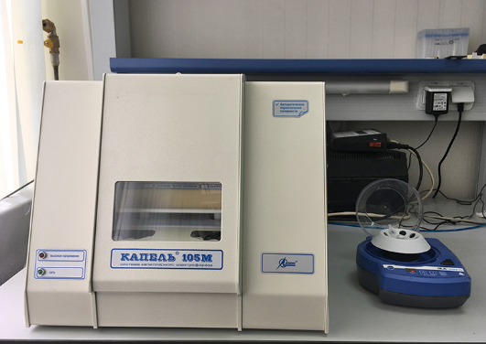
Сурет 6 - Капиллярлы электрофорез "Капель-105"

Суда еритін дәрумендерді капиллярлы электрофорез жүйесін қолдану арқылы анықтау. «Капель-105» капиллярлы электрофорез жүйесін қолдана отырып, дайын өнімдегі суда еритін дәрумендерді анықтау әдістемесі.
Дайын өнімдегі дәрумендердің құрамын М 04-41-2005 әдістемесі бойынша «Капель-105» капиллярлы электрофорез жүйесін қолдану арқылы анықталады [93].
Дайын өнім құрамындағы талшықтарды анықтау. Сынақ жүргізу. Күкірт қышқылының ерітіндісімен қайнату. Салмағы (2,000+0,001) г ұсақталған құрғақ ауа сынамасын сыйымдылығы 600 см3 стақанға немесе конустық құтыға салады, 200 см3 күкірт қышқылының ерітіндісін құяды және шыны таяқшамен мұқият араластырады. Тұрақты көлемді сақтау үшін әйнек кері тоңазытқышпен жабдықталған түбінің дөңгелек шамымен жабылған. Егер көбік пайда болса, бірнеше тамшы көбік сөндіргіш (октил спирті) қосылады. Стаканның немесе колбаның ішіндегісін электр плиткасында әлсіз қайнатуға дейін жеткізеді және (30±1) мин бойы қайнатады. Уақыт сағатты пайдалану арқылы белгіленеді.
Бірінші сүзу. Кварц құмы шыны сүзгіге шикі талшықпен ластанудан балқытылған нутч сүзгісінің сүзгі табақшасын 1/5 биіктікке құйыңыз. Қажет болса, кварц құмын бекіту үшін фарфор перфорацияланған диск қолданылады. Стакандағы өнім шыны таяқша арқылы нутч-сүзгіге өткізіледі. Сұйықтық электр вакуумдық немесе су ағынды сорғымен немесе Комовский сорғысымен сүзіледі.Қалдықты жуу және сұйықтықты сору кемінде бес рет жүргізіледі, әр уақытта температурасы 95°С — 100°С болатын 10 см₃ ыстық дистилденген су қосылады.Вакуумды ажыратып, ацетонды қалдықты жабу үшін жеткілікті мөлшерде нутч-сүзгіге құяды. Біраз уақыттан кейін ацетон сорылады. Егер үлгіде алдын ала петролейн эфирімен толық жойылмайтын майлар болса (5.2.2 қараңыз), онда қышқылмен қайнатқаннан кейін оны көлемі 30 см₃ петролейн эфирімен қосымша үш рет жуады.
Калий гидрототығының ерітіндісімен қайнату. Қоректік сүзгінің мазмұны қайтадан сол стаканға немесе сол конустық колбаға жіберіледі, жабысқақ бөлшектер калий гидроксидінің ыстық ерітіндісімен мұқият жуылады, содан кейін сұйықтықтың көлемі сол ерітіндімен 200 см₃ деңгейіне жеткізіледі. Содан кейін стаканның ішіндегісін мұқият араластырады және электр плиткасында (30+1) мин бойы қайнатады. Қайнау аяқталғаннан кейін стаканға кемінде 50 см³ дистилденген суық су қосылады, ішіндегісін нутч-сүзгіге өткізеді және жоғарыда көрсетілгендей сүзеді. Сүзгідегі қалдық рет-ретімен сілтіден ыстық дистилденген сумен жуылады (бұл ретте лакмус қағазы түссізденеді), содан кейін көлемі 30 см³ ацетонмен үш рет жуылады. Қалдығы бар Нутч-сүзгі кептіру шкафында 130+2°С температурада 3 сағат бойы кептіріледі, эксикаторда салқындатылады, өлшенеді және қалдықты күлдендіру үшін 550+ 20°С кезінде муфель пешіне 3 сағат орналастырылады. Эксикаторда салқындатылған нутч-сүзгі қайтадан өлшенеді. Өлшеуді + 0,001 г дәлдікпен жүргізеді.
Жем сынамасыз талдау (бос бақылау). Сыналатын сынаманы талдаумен бір мезгілде сынаманың аспасын алуды қоспағанда, сол реактивтер мен сол рәсімдерді пайдалана отырып, бос бақылау жүргізеді. Күлділену процесінде нутч-сүзгі массасының ауытқуы 2 мг аспауы тиіс. Сыналатын сынаманың құрғақ затындағы шикі талшықтың массалық үлесі,%, мынадай формула бойынша есептеледі:
y$=\frac{m_{1}-m_{2}}{m_{3}}×100×\frac{100}{100-m_{4}}$ (11)
мұндағы: m₁ –кептіруден кейін талшықтары бар нутч-сүзгінің массасы, г;
m₂ –тұзданғаннан кейінгі нутч-сүзгінің массасы, г;
m₃ –аспаның салмағы, г;
m₄ –гигроскопиялық ылғалдың массалық үлесі, %;
(100 – m₄) - құрғақ заттың массалық үлесі, %;
100–пайыздарды қайта есептеу коэффициенті.
Анықтаманың соңғы нәтижесі ретінде, егер қабылдау шарты орындалса, қайталану жағдайында алынған шикі талшықтың массалық үлесінің екі параллель анықтамасының орташа арифметикалық мәні алынады.
$\left(у_{1}-у_{2}\right)≤ r_{abc}$ (12)
мұндағы: у₁ және у₂ – екі параллель өлшеудің нәтижелері,%;
r_{abc}– қайталану шегінің мәні.
Егер параллель анықтамалардың нәтижелері арасындағы сәйкессіздік қайталану шегінен асып кетсе, анықталған кемшіліктерді жойып, осы үлгіні талдауды екі параллельде қайталау қажет. Түпкілікті нәтиже үшін рұқсат етілген шектерде алшақтығы бар қайталама параллель анықтамалардың орташа арифметикалық мәні алынады. Егер қатарлас анықтамалар арасындағы алшақтық қайталанушылықты бақылаудың рұқсат етілген нормасынан қайтадан асып кетсе, талдаулар қанағаттанарлықсыз қайталанушылықтың себептері анықталғанға және жойылғанға дейін тоқтатыла тұрады. Талдау нәтижесі Р=0,95 кезінде (у ± Д) % түрінде ұсынылады:
мұндағы: у — қолайлы деп танылған екі параллель өлшемнің орташа
арифметикалық мәні, %;
Д-Р=0,95 кезінде өлшемнің абсолюттік дәлсіздігінің шекарасы [94].
Нанның түсін CIELab (L*a*b*) шкаласы бойынша анықтау. CIELab шкаласы бойынша нанның түсін анықтау Adobe Photoshop CS3 бағдарламасында iPhone 12 MGJC3RM/A (Apple Inc., Купертино, Калифорния, АҚШ) камерасы түсірген нанның көлденең қимасының фотосуреттеріне негізделген. Нанның гетерогенді құрылымына байланысты, нанның түсін көлденең қимасы бойынша орташалау үшін түс сынамасын алу алдында орташа бұлыңғыр сүзгі қолданылды [95].

Статистистикалық талдау. Талданатын ұн мен нанның жекелеген түрлері арасындағы байланысты талдау үшін кластерлік талдаудың статистикалық әдісі қолданылды. Есептеулер Statistica бағдарламалық жасақтамасының 13.3 нұсқасымен жүргізілді.
Осы зерттеуде қолданылатын ағаш кластерін талдаудың статистикалық әдісі дендрограмма немесе ағаш құрылымы ретінде көрнекі түрде ұсынылған иерархиялық кластерлеу әдісін қолданады. Бұл әдісте объектілер иерархиялық кластерлерге топтастырылады, мұнда әр кластерде ең ұқсас объектілер болады, ал жоғары деңгейлі кластерлер төменгі деңгейдегі объектілерді инкапсуляциялайды. Агломеративті тәсілге сүйене отырып, кластерлеу жеке объектілерден басталады және барлық объектілер бір кластердің ішінде болғанша барған сайын үлкен кластерлер құра отырып, ең жақын жұптарды біртіндеп итеративті түрде біріктіреді [96-97].

3 ЭКСПЕРИМЕНТТІК ЗЕРТТЕУ НӘТИЖЕЛЕРІ

3.1 Глютенсіз нан-тоқаш өніміне арналған құрама ұндардың оңтайлы комбинацияларын ғылыми негіздеу
Диссертациялық жұмыста глютенсіз ұндар - жүгері, жасыл қарақұмық, күріш, ноқат, амарант және өсімдік шикізаты болып табылатын жолжелкен түрлерінің үйлесімді комбинацияларын анықтаймыз. Нәтижесінде - сапалы, тағамдық құндылығы жоғары, құрылымы жақсы үйлесімді ұндардың құрамасын таңдап аламыз.
Глютенсіз нан-тоқаш өніміне арналған құрама ұндарды негіздеуді жоғарыдағы берілген ұндардың органолептикалық көрсеткіштерін анықтаудан бастадық, нәтижелерін 2-кестеден көруімізге болады. Нәтижелер ұнның барлық түрлеріне арналған [98-101] жалпы стандарттарға сәйкес келеді.

Кесте 2 - Ұндардың органолептикалық көрсеткіштері (n = 20)

Ұнның түрі | Көрсеткіштердің атауы | Сипаттамалар мен нормалар | Нәтижесі | Балл
1 | 2 | 3 | 4 | 5
Жүгері | Түрі | Ұсақ қабық бөлшектері бар біртекті, сусымалы өнім |  | 8,75±1,37
Жүгері | Түсі | Ақ немесе сары | Ашық сары | 9,10±1,29
Жүгері | Иісі | Жүгері ұнына тән, иіссіз, көгермеген | Жүгері ұнына тән, бөтен иіс жоқ, көгермеген. | 9,10±0,97
Жүгері | Дәмі | Жүгері ұнына тән, қышқыл, ащы және басқа да дәмі жоқ | Бөтен дәмі жоқ, қышқыл емес, ащы емес | 8,35±1,31
Орташа балл |  |  |  | 8,82
Жасыл қарақұмық | Түрі | Қабыршақтардың ұсақ бөлшектерімен аққыш, біртекті өнім |  | 9,15±0,81
Жасыл қарақұмық | Түсі | Ашық-қоңыр, кремді, қоңыр сұры реңді | Ашық – қоңыр | 9,20±0,77
Жасыл қарақұмық | Иісі | Жасыл қарақұмық ұнына тән, иіссіз, көгермеген, | Жасыл қарақұмық ұнына тән, бөтен иіс жоқ, көгермеген. | 9,10±0,85
Жасыл қарақұмық | Дәмі | Жасыл қарақұмық ұнына тән, қышқыл, ащы және басқа да дәмі жоқ | Бөтен дәмі жоқ, қышқыл емес, ащы емес | 9,25±0,85
Орташа балл |  |  |  | 9,17
2 кестенің жалғасы
1 | 2 | 3 | 4 | 5
Күріш | Түрі | Ұсақ қабық бөлшектері бар біртекті, сусымалы өнім |  | 8,30±0,73
Күріш | Түсі | Ақ, кілегей немесе сарғыш реңдері бар ақ | Ақ | 8,00±0,92
Күріш | Иісі | Күріш ұнына тән, иіссіз, көгермеген | Күріш ұнына тән, бөтен иісі жоқ, көгермеген. | 7,65±0,81
Күріш | Дәмі | Күріш ұнына тән, қышқыл, ащы және басқа да дәмі жоқ | Бөтен дәмі жоқ, қышқыл емес, ащы емес | 7,90±0,85
Орташа балл |  |  |  | 7,96
Ноқат | Түрі | Ұсақ қабық бөлшектері бар біртекті, сусымалы өнім |  | 8,20±0,89
Ноқат | Түсі | Сұр реңдері бар сары | Сұр реңдері бар сары | 8,25±0,97
Ноқат | Иісі | Ноқатқа тән, бөтен иіссіз, көгермеген | Ноқатқа тән, бөтен иіс жоқ, көгермеген | 8,05±0,76
Ноқат | Дәмі | Ноқатқа тән, қышқыл, ащы және басқа да дәмі жоқ | Бөтен дәмі жоқ, қышқыл емес, ащы емес | 7,30±0,92
Орташа балл |  |  |  | 7,95
Амарант | Түрі | Ұсақ қабық бөлшектері бар біртекті, сусымалы өнім |  | 7,85±1,23
Амарант | Түсі | Сұр реңдері бар ақ-қоңыр | Сұр реңдері бар ақ-қоңыр | 7,52±0,83
Амарант | Иісі | Амарантқа тән, бөтен иіссіз, көгермеген | Амарантқа тән, бөтен иіс жоқ, көгермеген | 7,43±0,83
Амарант | Дәмі | Амарантқа тән, қышқыл, ащы және басқа да дәмі жоқ | Бөтен дәмі жоқ, қышқыл емес, ащы емес | 7,80±1,01
Орташа балл |  |  |  | 7,61
Жолжел-кен | Түрі | Ұсақ қабық бөлшектері бар біртекті, сусымалы өнім |  | 8,50±0,83
Жолжел-кен | Түсі | Сұр реңдері бар ақ-сұры | Сұр реңдері бар ақ-сұры | 8,60±0,75
Жолжел-кен | Иісі | Жолжелкенге тән, бөтен иіссіз, көгермеген | Жолжелкенге тән, бөтен иіс жоқ, көгермеген | 9,30±0,73
Жолжел-кен | Дәмі | Жолжелкенге тән, қышқыл, ащы және басқа да дәмі жоқ | Бөтен дәмі жоқ, қышқыл емес, ащы емес | 8,90±0,97
Орташа балл |  |  |  | 8,83

Сонымен қатар глютенсіз ұндардың үйлесімді кластерлік комбинацияларын анықтауда маңызды ұндардың физика-химиялық құрамына тоқталсақ, нәтижесі 3-кестеде көрсетілген.

Кесте 3 - Глютенсіз ұндардың физикалық-химиялық көрсеткіштері

Шикізат атаулары | Макс. ылғалдылық  МемСТ 9404-88 бойынша | Ылғалдылық, % артық емес | Талшық,  % | Сусымалы тығыздығы, кг / м₃ | Күлділік, % артық емес
Жүгері ұны | 15,0 | 8,23 | 7,3 | 544 | 0,3060
Жасыл қарақұмық ұны | 12,0 | 7,85 | 10,6 | 539 | 0,4264
Күріш ұны | 12,0 | 9,11 | 2,4 | 538 | 0,3689
Ноқат ұны | 12,0 | 7,91 | 3,5 | 423 | 0,3005
Амарант ұны | 15,0 | 8,32 | 4,7 | 613 | 0,4120
Жолжелкен ұнтағы | 15,0 | 7,18 | 11,9 | 539 | 0,8295

3 - кестедегі мәліметтерден талшықтың мөлшері ноқат ұнында 3,5% - да ең төмен, ал жолжелкен ұнтағында 11,9% - ға дейін жоғары екенін көруге болады. Күріш ұнының ылғалдылығы ең жоғары, ал жолжелкен ұнтағында ең төмен. Күлдің ең жоғары мөлшері жолжелкен ұнтағында кездеседі. Жүгері ұнының физика-химиялық көрсеткіштерін талдау нәтижелері бойынша жүгері ұнындағы ылғал мөлшері 8,23%, күл - 0,3060%, талшық - 7,3% құрады. МемСТ 27494-2016 "Ұн және кебек. Күлді анықтау әдістері", 0,9% дейін болуы мүмкін. Зерттеу нәтижелерін Gwirtz және басқалармен салыстыру барысында [102], жүгері ұнының физика-химиялық көрсеткіштері барлық стандарттарға сәйкес келетінін көруге болады. Жасыл қарақұмық ұнының физика-химиялық көрсеткіштерін талдау нәтижелері бойынша ылғалдың мөлшері 7,85%, күл - 0,4264%, талшық - 10,6% құрады. Нәтижелер Mohojan et al. [103] сәйкес келеді және жалпы негізгі талаптарға жауап береді.
Глютенсіз ұндардың физикалық-химиялық көрсеткіштері негізінде, берілген 2 және 3 кесте ақпараттарына сәйкес глютенсіз нан-тоқаш өніміне арналған құрама ұндардың үйлесімді кластерлік комбинацияларын ғылыми негіздеуде кластерлік талдау әдісін қолданамыз. Кластерлеу дерек көздерін нақтылау үшін көптеген салаларда кеңінен қолданылады. Кластерлік талдау - глютенсіз нан-тоқаш өнімдеріне арналған ұн қоспаларын ғылыми негіздеуге мүмкіндік беретін тиімді әдіс ретінде анықтап алдық. Ол глютенсіз ұн түрлерін 2 және 3 кесте ақпараттарына сәйкес сараптап, үйлесімді кластерлік комбинацияларын анықтауға көмектеседі. Олай болса 7 суретке сәйкес глютенсіз ұндардың түрлеріне байланысты кластерлік комбинацияларын анықтаудың дендрограммасын ұсынамыз.

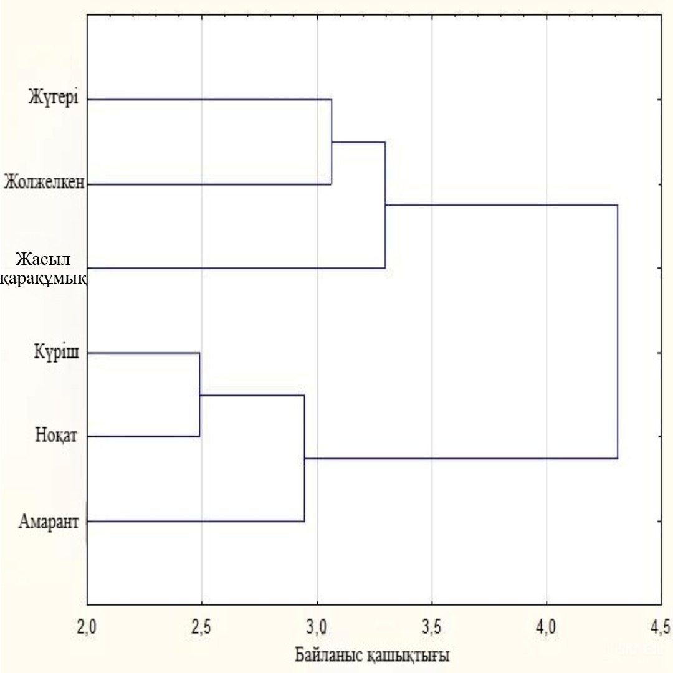

Сурет 7 - Ұн түрлері бойынша кластерлік талдау

Зерттеу бойынша жүргізілген кластерлік талдау белгілі бір ұқсастықтарға негізделген ұн түрлерінің нақты топтамаларын көрсетеді [104]. Глютенсіз ұн түрлерін берілген кластерлік талдау ақпараттарына сәйкес кластерлік сәйкестендірсек:
1 Кластерге күріш, ноқат, амарант ұндарын топтастыруға болады, өйткені барлығында физикалық-химиялық көрсеткіштері жақын келеді. Бұларда талшық мөлшері төмен (2,4–4,7%) және күлділік мөлшері аз (0,30–0,41%). Бұл жағдайды дендрограммада байланысты да көре аламыз.
2 Кластерде жүгері және жолжелкенді топтастырамыз. Бұларда талшық мөлшері орташа (7,3–11,9%) және ылғалдылығы төмен. Жолжелкеннің күлділік мөлшері жоғары (0,8295%), бірақ қалған көрсеткіштері бойынша жүгеріге жақын.
3 Кластерді бөлек тұрған жасыл қарақұмық ұнын аламыз. Бұл ұнда талшықтың мөлшері басқаларға қарағанда ең жоғары (10,6%) және күлділік мөлшері де жоғары (0,4264%). Бірақ дендрограммада көрсеткіштері жақын 2 кластермен топтастырамыз.
Берілген глютенсіз ұн түрлерінің үйлесімді комбинацияларын ары қарай талдау келесідей қағидаларға сүйене отырып топтастырумыз және қоспа ұндардың түрлерін қысқартуымыз қажет.
1. Ұнды қоспаның оңтайлы қатынастары төмендегідей қасиеттерге ие болуы маңызды:
- нан дұрыс пісуі үшін жақсы құрылымға ие болуы керек;
- дәмдік қасиеттері сақталуы қажет;
- технологиялық қасиеттерін сақталуы қажет (мысалы, қамырды жақсы көтерілуі үшін бидайдың сағыздылығы).
Көбінесе үш компоненттің қосылысы дәм мен аспаздық жарамдылықтар арасындағы оңтайлы тепе-теңдікті сақтайды ал ұнның төртінші түрін қосу бұл тепе-теңдікті бұзылуына әкелуі мүмкін.
2. Рецептураның күрделілігі яғни, компоненттер неғұрлым көп болса, соғұрлым нәтижені болжау қиынырақ, дәмдердің, текстуралардың, қасиеттердің сәйкес келмеу қаупі жоғары және өндірісті стандарттауда қиындықтар туғызады.
3. Экономикалық және технологиялық жағынан ұн түрлерінің шамадан тыс болуы келесідей қиындықтар туғызуы мүмкін олар бір-бірімен жақсы араласпауы, кейбір ұндардың сақтау мерзімдерінің сәйкес келмеуі. Сонымен қатар қосымша компонент бұл сақтауда, сапаны бақылауда және логистикалық тасымалдауда қосымша шығындар туғызады.
2 кестедегі көрсеткіштерге (ылғалдылық, талшық, тығыздық және күлділік) сүйене отырып, глютенсіз ұн өндіруге оңтайлы шикізатты анықтасақ. Оңтайлы ұн түрлерін таңдауда келесідей көрсеткіштермен бағалаймыз:
- төмен ылғалдылық – сақтау мен микробиологиялық тұрақтылық үшін;
- жоғары талшық – тағамдық құндылық үшін қажет;
- орташа/жоғары сусымалы тығыздық – технологиялық өңдеуде қолайлы болуы үшін;
- орташа күлділік – минералдық құрам жеткілікті, бірақ ащы дәм тудырмайтындай болуы керек.
Әрбір үштік қоспа үшін негізгі критерий – тағамдық талшықты барынша арттыру және ылғалдық пен күл мөлшерін қалыпты деңгейде сақтау. Олай болса ұн түрлері бойынша кластерлік талдау негізінде 1 суретке сәйкес оңтайлы комбинацияларын тағамдық құндылығы мен технологиялық қасиеттер балансын ескере отырып жасыл қарақұмық, жүгері ұндары мен жолжелкенді таңдап аламыз:
Жасыл қарақұмық ұны – ақуыз бен минералдарға бай, бірақ талшық мөлшері орташа. Оның үлесін азайту өнімдегі талшықты көбейтіп, көмірсуды азайтады.
Жүгері ұны – глютенсіз өнімнің қосымша компонентін құрайды, көмірсу мен дәмдік қасиеттер береді.
Жолжелкен ұнтағы – бұл диеталық талшық көзі, глютенсіз қамырдың құрылымын жақсартады (желімтек рөлін атқарады), нанды көлемді, серпімді қылады. Оның артуымен талшық күрт көбейеді, бірақ ақуыз бен көмірсу азаяды.
Жасыл қарақұмық – жоғары талшықты (10,6%) және қалыпты күлділік (0,42%) пен жақсы ылғалдылық (7,85%) берсе, жүгері – технологиялық өңдеуге ыңғайлы, талшық (7,3%) салыстырмалы түрде жоғары. Жолжелкен – функционалды глютенсіз нанға оңтайлы қоспа, диеталық талшық ең жоғары (11,9%), бірақ күлділігі жоғары (0,83%), сондықтан шектеулі мөлшерде қосуды (1–8%) қарастырамыз.
Глютенсіз нан-тоқаш өніміне арналған құрама ұндардың оңтайлы комбинацияларын ғылыми негіздеу мақсатында, тағамдық құндылығы мен технологиялық қасиеттері, кластерлік әдіс арқыл талданып, оңтайлы комбинациялары ретінде жасыл қарақұмық және жүгері ұндары мен жолжелкенді ұнтағы таңдап алынды. Ұсынылған оңтайлы комбинациялардың оңтайлы арақатынастарын ғылыми негіздеу графиктік модельдеу арқылы жүргізіліп, нәтижесінде тағамдық талшықтардың, ақуыздың және крахмалдың теңгерімді мөлшерін қамтамасыз ететін оңтайлы құрам (70% жасыл қарақұмық, 25% жүгері, 5% жолжелкен) анықталды. Бұл қатынас дәстүрлі глютенсіз өнімдерге қарағанда талшық мөлшерін 12,2 % дейін арттырып, ақуыз бен крахмалдың тепе-теңдігін сақтауға мүмкіндік береді.

3.2 Жасыл қарақұмық және жүгері ұндары мен жолжелкен ұнтағының оңтайлы арақатынастарын ғылыми негіздеу
Алдымен, нақты талдау жасау үшін әрбір ұн түрінің тамақтық құрамын (ақуыз, май, көмірсу, талшық, микроэлементтер) анықтаумыз керек. Олай болса жасыл қарақұмық, жүгері ұндары мен жолжелкеннің орташа тағамдық құндылықтарға сүйене отырып, тамақтық құрамын 4 кестеге сәйкес ұсынамыз.

Кесте 4 - Глютенсіз ұндардың тағамдық құрамы (орташа мәндер, 100 г. үшін)

Шикізат | Ақуыз (г) | Май (г) | Көмірсу (г) | Талшық (г)
Жасыл қарақұмық ұны | 13,3 | 3,4 | 71 | 10,0
Жүгері ұны | 7,2 | 3,9 | 73 | 7,3
Жолжелкен ұнтағы | 1,7 | 0,4 | 2,3 | 68,0

4 кестеге сәйкес жасыл қарақұмық мен жүгері құрамында көмірсу мен ақуыз бай екендігін көруімізге болады, яғни бұл глютенсіз ұндардың бір-бірімен бірге жақсы үйлесетіндігінің тағы бір дәлелі болмақ.
8 суреттегі - құрама ұн қоспаларының тағамдық қатынастарын көрсететін таралу диаграммасы тұрғызылған. Ол әртүрлі құрамдағы үлгілердің көмірсулар, талшық және ақуыз мөлшері бойынша қалай өзгеретінін көрсетеді.

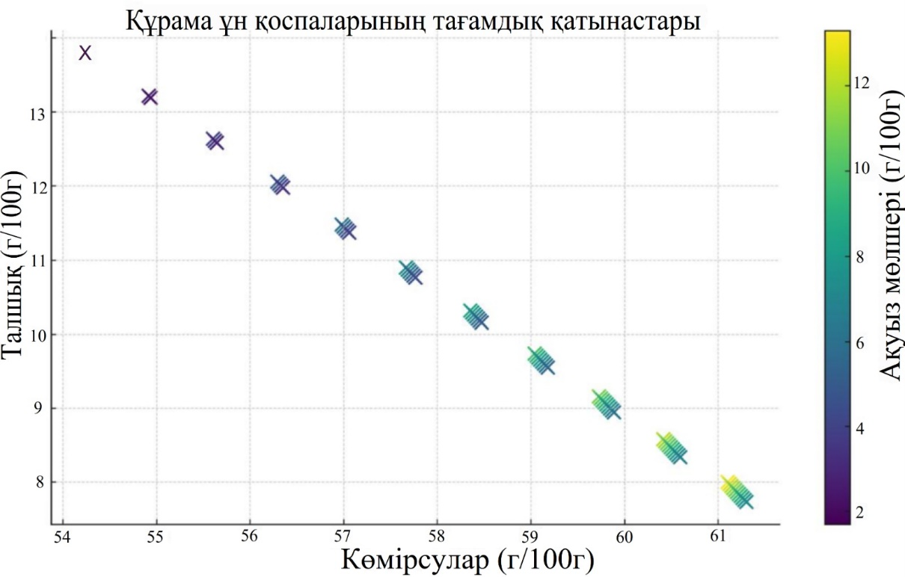

Сурет 8 - Құрама ұн қоспаларының тағамдық қатынасы.

График осьтері бойынша: Х-осьі - көмірсулар мөлшерін (г/100г), Y-осьі талшық мөлшерін (г/100г), оң жағымызда түс шкаласы (түстік градиент) орналасқан - ақуыз мөлшерін (г/100г) көрсетеді.
Графиктен не байқауымызға болады:
1) Айқын теріс корреляция жүреді, көмірсулар артқан сайын талшық мөлшері азаятындығын көреміз. Логикалық тұрғыда қарасақ біздің жағдайда көмірсулар көзі - жүгері, ал талшық көзі — жолжелкен болып табылады, Яғни, жолжелкен көбейген сайын көмірсу азайып, талшық көбейеді;
2) Орташа деңгейде ақуыз мөлшері максимал болады, графикте жасыл-қызғылт түстер 10–12 г. Бұл жағдайда көмірсу (50–60 г) мен талшық (20–30 г) орташа деңгейінде болады. Яғни, жасыл қарақұмық үлесі жоғары болған аймақты көруге болады;
3) Шеткі деңгейлерде көмірсулар 70–75 г болғанда (жүгері басым) — ақуыз да, талшық та аз болып келеді. Талшық 60–70 г болғанда (жолжелкен көп) — ақуыздың да көмірсудың да мөлшері аз.

Кесте 5 - Графикті шартты аймақтар бойынша талдау

Шартты аймақта | Ерекшелігі
Ортаңғы аймақ (Көмірсу ~50 г, Талшық ~25 г) | Ең оңтайлы: ақуыз жоғары, талшық жеткілікті
Оң жақ төменгі бұрыш (Көмірсу көп, Талшық аз) | Энергиялық құндылығы жоғары, бірақ пайдалы компонент аз
Жоғарғы сол жақ (Талшық көп, көмірсу аз) | Құрылым жақсы, бірақ ақуыз да, энергиялық құндылығы да аз

Демек, үштік қоспа үшін негізгі критерияға келетін болсақ, ақуызды жоғарылату үшін — жасыл қарақұмық ұны қажет, талшықты құрамын көбейту үшін — жолжелкен ұнтағын және энергия құндылығын арттыру үшін — жүгері ұны басымдырақ болуы тиіс.
Олай болса графиктегі нүктелерден 6 кестеге сәйкес 100 г өнімге шаққандағы жасыл қарақұмық, жүгері ұндары мен жолжелкен ұнтағының арақатынасына сәйкес ақуыз, май, көмірсу және талшық мөлшерін көруімізге болады.

Кесте 6 - Графикті нүктелер бойынша талдау

№ | Жүгері (%) | Жасыл қарақұмық (%) | Жолжелкен (%) | Ақуыз (г) | Май (г) | Көмірсу (г) | Талшық (г)
1 | 25 | 74 | 1 | 11,51 | 3,495 | 61,18 | 9,905
2 | 25 | 73 | 2 | 11,395 | 3,465 | 60,61 | 10,485
3 | 25 | 72 | 3 | 11,28 | 3,435 | 60,04 | 11,065
4 | 25 | 71 | 4 | 11,165 | 3,405 | 59,47 | 11,645
5 | 25 | 70 | 5 | 11,05 | 3,375 | 58,9 | 12,225
6 | 25 | 69 | 6 | 10,935 | 3,345 | 58,33 | 12,805
7 | 25 | 68 | 7 | 10,82 | 3,315 | 57,76 | 13,385
8 | 25 | 67 | 8 | 10,705 | 3,285 | 57,19 | 13,965

6 кестеге сәйкес глютенсіз құрама ұндардың үштік қоспаларының арақатынастыры үшін төмендегідей негіздеме жасауға болады.
Глютенсіз ұннан дайындалатын нан өнімдерінің тағамдық және технологиялық сапасын арттыру үшін олардың құрамындағы ақуыз, көмірсу және тағамдық талшықтың арақатынасы ерекше маңызға ие. Жүргізілген талдау нәтижесінде жүгері ұнының үлесі тұрақты 25% деңгейінде сақталды, ал жасыл қарақұмық ұны 74%-дан 67%-ға дейін төмендетіліп, жолжелкен ұнтағы 1%-дан 8%-ға дейін арттырылды. Осы өзгерістер өнімнің химиялық құрамына тікелей ықпал еткені байқалды:
- Жолжелкен үлесі артқан сайын өнімнің талшық мөлшері 9,9 г-нан 14 г ға дейін өсті;
- Керісінше, ақуыз мөлшері 11,5 г-нан 10,7 г-ға дейін төмендеді;
- Көмірсулардың үлесі 61,18 г-нан 57,19 г-ға дейін азайды;
- Май құрамындағы айырмашылық шамалы болды (3,49–3,28 г).
Олай болса осы ақпараттарды ескере отырып өзімізге қажетті оңтайлы нұсқаларды аламыз.
Жасыл қарақұмық ұнының ақуызға, диеталық талшықтарға, антиоксиданттарға бай және гликемиялық индексі төмен. Алайда оның дәмдік ерекшеліктері мен қамыр құрылымына әсер ету мүмкіндігін ескере отырып қосу мөлшерін 74%, шектейміз. Мөлшерін одан жоғарылату дайын өніміздің дәмі мен құрылымына айтарлықтай әсер ете бастады және нан өнімдерінің көтерімділігіне (көтерілуіне), текстурасына және дәмі мен түсіне өзінің теріс әсерін берді.
Жүгері ұнына келер болсақ, табиғи глютенсіз өнім болып табылады. Дәмдік қасиеті жағымды (сәл тәтті дәм береді), ашық сары түсі нанның визуалды тартымдылығын арттырады, B дәрумендеріне және талшыққа бай. Алайда бұл ұн түрін де глютенсіз және ақуыздық құрылымы әлсіз болғандықтан, оның мөлшерін 25%, мөлшерінде шектейміз. Өйткені тәжірибе кезінде ұсынылған мөлшерден жоғары қолдану нанның ұсақ үгілгіш болуына, қамырдың көтерілмеуіне әкелді.
Жасыл қарақұмық және жүгері ұндарын осы ұсынылған арақатынастан жоғары мөлшерде қосу, ұсынылатын нан өнімінің гликемиялық индекісінің орташа деңгейінен (55-65) асып кетуіне және қамыр мен нан өнімнің органолептикалық қасиеттері мен текстуралық құрамының төмендеуіне әкеліп соқтыратындығы белгілі болды.
Жолжелкен ұнтағы талшыққа бай, бірақ ақуызбен көмірсу аз сондықтан оны мақсатты мөлшерде қосымша функционалдық компонент ретінде 1-8% (10–40 гр) қолдандық. Глютенсіз нан жасауда жүгері мен жасыл қарақұмық ұндары — ақуыз бен көмірсуға бай, бірақ глютен болмағандықтан, қамыр көтерілімі мен құрылымын сақтау қиын болады. Сондықтан мұндай нанның құрылымын жақсарту үшін жолжелкен ұнтағығын (псиллиум) қосу өте маңызды, себебі ол гель түзеді, қамырды байланыстырып, серпімді құрылым береді.
Жолжелкенді, жүгері және жасыл қарақұмық ұннан жасалған нанға 5–15 гр шамасында қосу — ең тиімді, әрі қауіпсіз деп айта аламыз. Тәжірибеде бұл аралықтағы нұсқаларда нанның құрылымы жақсы сақталды және пісіп шыққанда нан жұмсақ әрі серпімді болады.
Алайда жоғарыда айтылғандай, жолжелкен ұнтағының қолдану мөлшері оның мақсатты пайдалану бағытына байланысты өзгереді. Мысалы, күнделікті тағам рационына қосу үшін тәулігіне 5–15 г мөлшері ұсынылады. Бұл диапазон Макрори, Джонсон В. және т.б. [105] зерттеулерінде келтірілген деректерге сәйкес келеді, онда жолжелкеннің 3–10 г мөлшерде қолданылуы ішек қызметін және липидтік алмасуды жақсартатыны көрсетілген.
Арнайы емдәмдер мен функционалды тағам өнімдерінде жолжелкен ұнтағының мөлшері 25 г-ға дейін болуы мүмкін. Мұндай мөлшер Ребекка Ахлин және т.б. [106] зерттеулерінде тиімді деп танылған, онда жолжелкенді тәулігіне 12–20 г мөлшерде қолданған және ас қорыту мен гликемиялық көрсеткіштерге оң әсер еткені анықталған.
Ал белгілі бір технологиялық мақсаттарға және нақты тұтынушы топтарына (мысалы, қант диабетімен ауыратын ересектерге арналған глютенсіз нан өнімдері) арналған өнімдерде жолжелкеннің мөлшері 40 г-ға дейін жетуі мүмкін. Бұл көрсеткіш Карло Агостони және т.б. [107] және АҚШ-тың Азық-түлік және дәрі-дәрмек басқармасының нұсқаулығындағы [108] мәліметтерінде келтірілген тағамдық талшықтардың қауіпсіз және функционалды тұтыну шектеріне сәйкес келеді.
Диссертациялық жұмыстың мақсаты нақты технология мен тұтынушы тобына бейімделген нан өнімін жасау болғандықтан талшықтың жоғары көрсеткішіне, құрамындағы ақуыз мөлшерін және гликемиялық индексін төмендету үшін жолжелкен ұнтағының максималды функционалдық әсері зерттелді.
Жоғарыдағы зерттеу нәтижесінде жасалған тұжырымдарға сүйене отырып жолжелкен ұнтағының шамасын 5-40 гр. аралығында зерттелді. Жолжелкен ұнтағын 5 гр. төмен қосу диссертациялық жұмыстың мақсатын қанағаттандырмайды, нан өнімінің гликемиялық жүктемесін арттырады.
Олай болса 7, 8 кестелерге сәйкес негізгі критериялар мен ұсынылатын арақатынастарды ұсынамыз:

Кесте 7 - Негізгі критериялар

Қасиет | Себебі
Талшықтың мол болуы | Ішек жұмысын жақсарту, қандағы қантты тұрақтандыру
Ақуыздың жеткіліктілігі | Энергия мен ұлпа қалпына келу үшін қажет
Төмен/орташа көмірсу | Гликемиялық индексті төмендету

Кесте 8 - Ұсынылатын арақатынастар

Құрам | Үлестік мөлшері (%) | Негіздеме
Жасыл қарақұмық ұны  (негізгі компонент) | 67-74 | Глютенсіз, ақуыз бен минералдарға бай
Жүгері ұны  (негізгі компонент) | 25 | Түзілім мен дәм беру үшін, бірақ көмірсуы жоғары — мөлшері шектеулі болуы тиіс
Жолжелкен ұнтағы (функционалдық қосымша компонент) | 1–8 | Өте көп талшық көзі, қантты баяу сіңіреді

Осы ұсынылған құрам бойынша жоғарыда 8 суретте тұрғызылған графиктен сәйкес құрама ұн қоспаларының тағамдық қатынастарын анықтаймыз.

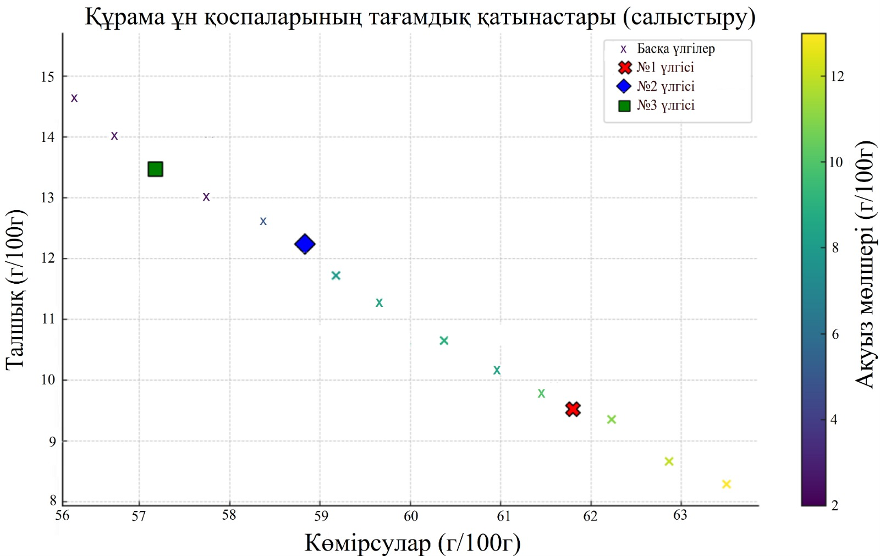

Сурет 9 - Жасыл қарақұмық (74/70/67%), жүгері (25/25/25%), жолжелкен (1/5/8%) қоспаларының тағамдық қатынасы

9 суреттегі графикте 74% жасыл қарақұмық, 25% жүгері, 1% жолжелкен үлгісі қызыл х таңбасымен белгіленіп, басқа үлгілермен салыстырмалы түрде көрсетілген. Бұл үлестік мөлшерде ақуыз жоғары, құрылымы тығыз, бірақ талшық пен гликемиялық индекс жоғарырақ. Бұл қоспаның көмірсулар мөлшері – шамамен 61,8 г/100 г, яғни орташа деңгейде ал талшық мөлшері – 9,9 г/100 г, яғни ортадан сәл жоғары болып отыр. Ақуыз мөлшері – шамамен 11,5 г/100 г, бұл жақсы көрсеткіш болып саналады. Бұл ұндардың қоспасы орташа гликемиялық индекспен және жақсы тағамдық теңгерімге ие, сонымен қатар талшық пен ақуыздың үлесі жеткілікті. Сондықтан бұл ұндардың қоспасынан жасалған нан өнімін құнарлы, құрылымды нан қажет ететін ортаға ұсынуға болады.
70% жасыл қарақұмық, 25% жүгері, 5% жолжелкен үлгісі графиктегі көк ромбымен көрсетілген. Бұл үлестік мөлшерде көмірсу мөлшері – орташа деңгейде (төмен гликемиялық индекс сақтауға сеп болады), талшық мөлшері жоғары, бұл қанттың қанға сіңуін баяулатады және ақуыз жеткілікті құрамда, сондықтан құрылым мен тағамдық құндылығы жақсы. Сондықтан бұл ұндардың қоспасынан жасалған нан өнімін күнделікті тұрмыста қолдануға қолайлы.
Соңғы үшінші үлгі графикте жасыл шаршы түрінде көрсетілген — бұл 67% жасыл қарақұмық, 25% жүгері және 8% жолжелкен қоспасында көмірсу мөлшері біршама төмен, бұл гликемиялық индексін төмендетуге көмектеседі. Талшық мөлшері өте жоғары, бұл ішек жұмысына пайдалы және қандағы қантты баяу көтереді. Ақуыз орташа деңгейде, бұл нанның құрылымдық қасиетіне оң әсер етеді. Сондықтан бұл ұндардың қоспасынан жасалған нан өнімін гликемиялық индексі төмен, диеталық немесе функционалды тағам үшін пайдалы және теңгерімді глютенсіз нан әзірлеу үшін өте қолайлы.
Осы үш үлгіні салыстырмалы 9 кесте сәйкес ұсынатын болсақ, келесі мәліметті аламыз.

Кесте 9 - Ұсынылатын арақатынастардағы қоспалардың тағамдық көрсеткіштерін салыстыру

Жасыл қарақұмық ұны (%) | Жүгері ұны (%) | Жолжелкен ұнтағы (%) | Көмірсулар (г/100г) | Талшық (г/100г) | Ақуыз (г/100г)
74% | 25% | 1% | 70,813 | 9,905 | 9,859
70% | 25% | 5% | 68,065 | 12,225 | 11,195
67% | 25% | 8% | 66,004 | 13,965 | 10,847

9 кестеден көрумізге болады жолжелкен ұнтағының үлесі артқан сайын тағамдық талшық мөлшері едәуір көбейгені байқалады. Жолжелкеннің негізгі артықшылығын, яғни тағамдық талшықтың жоғары көзі екенін дәлелдейді.
Сонымен қатар, ақуыз мөлшері де жолжелкеннің жоғары үлесінде салыстырмалы түрде артып отыр. Бұл айырмашылық жасыл қарақұмық ұнының үлесі төмендеген сайын байқалатын құбылысқа байланысты.
Көмірсулардың мөлшері керісінше төмендеді. Бұл глютенсіз нан рецептурасының гликемиялық индексін төмендетіп, диеталық тұрғыда пайдалы болатынын көрсетеді. Бұдан шығаты қорытынды, жолжелкен ұнтағының артуы ол талшықтың айқын өсуіне алып келеді (функционалды қасиет беріп), ақуыз мөлшері салыстырмалы түрде тұрақты, бірақ 5% деңгейінде ең жоғары мәнге жетеді. Көмірсулар азаяды, бұл өнімнің тағамдық құндылығын арттыруға септігін тигізеді.

3.3 Ұсынылған глютенсіз құрама ұндардан дайындалған қамырдың реологиялық қасиеттерін зерттеу
Жасыл қарақұмық, жүгері ұндарын және жолжелкенді әртүрлі қатынаста (үлгі №1 (74/25/1); үлгі №2 (70/25/5); үлгі №3 (67/25/8) қолдана отырып дайындалған глютенсіз қамырдың реологиялық қасиеттері – нан өнімінің сапасын, құрылымын, көлемін және тұтынушылық сипаттарын айқындайтын маңызды технологиялық көрсеткіштер болып табылады. Глютенсіз ұндар глютен ақуызына бай бидай ұнына қарағанда басқа қасиеттерге ие, сондықтан олардың қамырдағы реологиясы да ерекше.
Қамырдың реологиялық қасиеттері Mixolab аспабының көмегімен зерттелді [109]. Зерттеу барысында жасыл қарақұмық, жүгері ұндарын және жолжелкенді әртүрлі қатынастағы (үлгі №1 (74/25/1); үлгі №2 (70/25/5); үлгі №3 (67/25/8) үлгілері пайдаланылды. Mixolab аспабы арқылы ұнның су сіңіру қабілеті, қамыр илеу ұзақтығы, қамырдың тұтқырлығы, сондай-ақ амилаза белсенділігі мен глютен мөлшері анықталды. Үш тәжірибелік үлгі қарастырылды (қосымша Б). Зерттеу нәтижелерін талдау ұнның су сіңіру қабілеті барлық үлгілерде шамалас екенін көрсетті.
Үш түрлі (үлгі №1 (74/25/1); үлгі №2 (70/25/5); үлгі №3 (67/25/8) глютенсіз ұн құрамынан дайындалған қамырдың реологиялық қасиеттері диаграмма және кесте түрінде ұсынылды. Бұл ақпарттардан әрбір реологиялық көрсеткіш бойынша айырмашылықтарды анық көрулеріңізге болады.

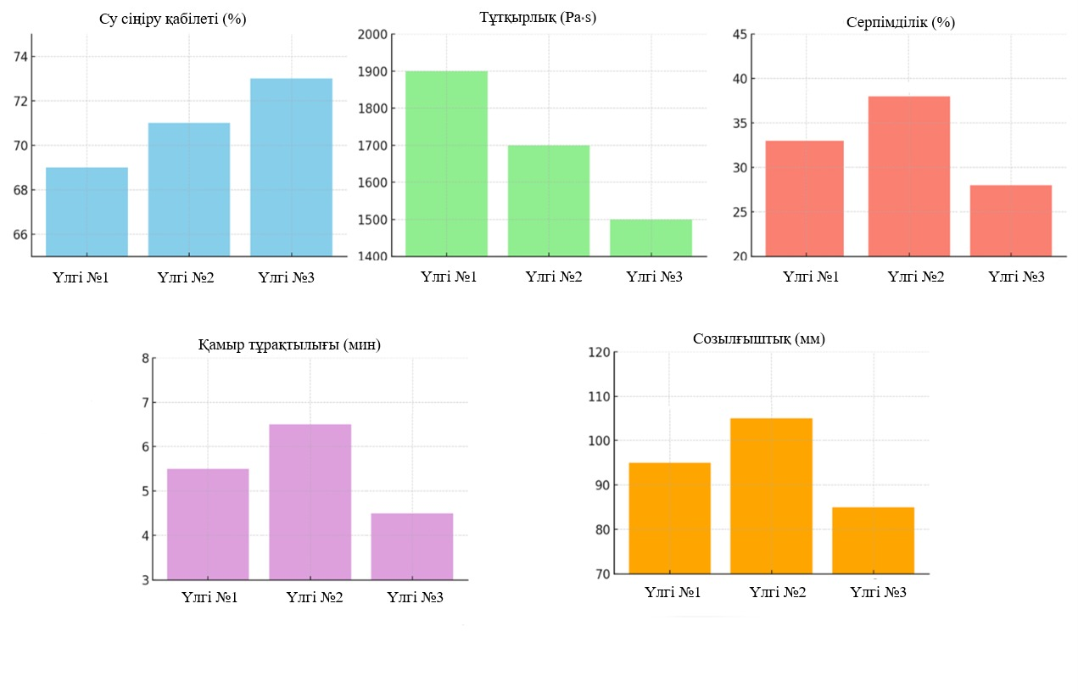
Сурет 10 - Қамырдың реологиялық қасиеттері

Бұл диграммалардан су сіңіру қабілетті, жолжелкен үлесі артқанда жоғарылайтындығын көруімізге болады. Тұтқырлық, глютенсіз ұн құрамындағы жасыл қарақұмық үлесінің артқанына байланысты жоғарлайтындығын байқаймыз. Серпімділік шамасының төмендеуі ұндар құрамында глютен жоқ болуымен байланыстыра аламыз. Тұрақтылық пен созылғыштық қасиеттері үлгі №2 (70/25/5) құрамында жоғарлайтындығын көре аламыз.
Төменде үш түрлі (үлгі №1 (74/25/1); үлгі №2 (70/25/5); үлгі №3 (67/25/8) глютенсіз ұн құрамынан дайындалған қамырдың негізгі реологиялық көрсеткіштер кесте арқылы көрсетіп, сипаттайтын болсақ.

Кесте 10 - Негізгі реологиялық көрсеткіштер

Көрсеткіштер | Ұсынылған үлгілер
Көрсеткіштер | Үлгі №1  74/25/1% | Үлгі №2  70/25/5% | Үлгі №3  67/25/8%
Сумен сіңіру қабілеті (%) | 68–70 | 70–72 | 72–74
Пісіру қабілеті (көтерілу) | Орташа | Жақсы | Төмен
Қамырдың тұтқырлығы (Pa·s) | 1800–2000 | 1600–1800 | 1400–1600
Серпімділігі (%) | 34 | 38 | 27
Пластикалығы | Орташа | Жақсы | Төмен
Тұрақтылығы (мин) | 5,5 | 6,4 | 4,5
Созылғыштығы (мм) | 95 | 108 | 84

10-шы кесте негізінде негізгі реологиялық көрсеткіштерге сәйкес сипаттайтын болсақ:
Су сіңіру қабілеті жолжелкен ұнтағының мөлшері артқан сайын жоғарылайды. Үлгі №1-де бұл көрсеткіш ең төмен, себебі талшық үлесі аз. Үлгі №2-де су сіңіру қабілеті айтарлықтай артып, үлгі №3-де ең жоғары мәнге жетті. Бұл құбылыс жолжелкен құрамындағы диеталық талшықтардың суды байланыстыру қабілетіне негіздей аламыз.
Тұтқырлық та жасыл қарақұмық ұнының артуымен бірге өседі. Үлгі №1-де өте жоғары, үлгі №2-де жоғары, ал үлгі №3-де орташа тұтқырлық байқалды. Бұл талшықтардың және шырышты заттардың қамырда гель түзіп, қоюландыру әсерімен түсіндіріледі.
Серпімділік көрсеткіші күрделі өзгерістерге ие. Үлгі №1-де жасыл қарақұмық ақуыздарының арқасында орташа деңгейде болды. Үлгі №2-де жолжелкен шырышы серпімділікті арттырып, ең жоғарғы көрсеткішке жеткізді. Алайда, үлгі №3-де жолжелкеннің артық мөлшері қамырды қатайтып, серпімділіктің төмендеуіне алып келді.
Қамырдың тұрақтылығы үлгі №2-де ең жоғары болды. Бұл жолжелкеннің оңтайлы мөлшерінде судың жақсы байланысуымен және құрылымдық беріктіктің артуымен түсіндіріледі. Үлгі №1-де тұрақтылық орташа болса, үлгі №3-де артық талшық қамырды шамадан тыс қатаң етіп, тұрақтылықты төмендетті.
Созылғыштық қасиеті жолжелкеннің орташа мөлшерінде (үлгі №2) пластикалық қасиеттер жақсарып, созылғыштық артты. Ал үлгі №3-де талшықтың көп болуы қамырды морт қылып, созылғыштықты төмендетті.
Қорытындылай айтқанда жүргізілген эксперименттік талдау нәтижесінде жолжелкен ұнтағының үлесі қамырдың реологиялық қасиеттеріне айтарлықтай ықпал ететіні анықталды:
- су сіңіру қабілеті жолжелкен үлесі артқан сайын өседі;
- серпімділік пен тұрақтылық көрсеткіштері орташа деңгейде (5% жолжелкен кезінде) ең жоғарғы мәнге жетеді;
- созылғыштық оңтайлы жолжелкен мөлшерінде жақсарады, бірақ оның шамадан тыс артуы кері әсерін тигізеді.
Осылайша, жасыл қарақұмық – 70%, жүгері – 25%, жолжелкен – 5% арақатынасы глютенсіз қамыр үшін ең қолайлы үйлесім болып табылады.
Ол жоғары серпімділікке, тұрақтылыққа және созылғыштыққа ие.
Бұл ұн құрамында оңтайлы мөлшерде талшық, ақуыз және көмірсу бар екенін және қамыр түзу қасиеттері жақсы екенін көрсетеді.

3.4 Глютенсіз құрама ұндардан дайындалған нан өнімдеріне арналған салыстырмалы бақылау үлгісін анықтау
Көптеген глютенсіз нан-тоқаш өнімдері бойынша дайындалған ғылыми зерттеу жұмыстарында таңдалынып алынған бақылау үлгілері бойынша көптеген сұрақтар туындап жатады. Оның басты себебі Қазақстанда жеке «глютенсіз нанға» арнайы МемСТ (мысалы, нанның өзіндік физико-химиялық талаптары) жоқ. Алайда жалпы глютенсіз өнімдерге қойылатын талаптар МемСТ 34835–2022. «Мамандандырылған тамақ өнімдері. Глютенсіз нан өнімдері. Жалпы техникалық шарттар» соның құрамында қолданылады. Бұл стандарт ЕАЭО талаптарына сәйкес әзірленіп, барлық глютенсіз өнімдерді (ұн, печенье, нан, макарон және т.б.) қамтиды. Осылайша, глютенсіз нан өнімдеріне қатысты барлық қауіпсіздік және санитарлық-гигиеналық стандарттар бар, және оларды сақтау арқылы «gluten-free» белгілеу заңды түрде қойылып, глютен деңгейін 20 (мг/кг) шегінен аспауы керек [110-111].
Глютенсіз нан-тоқаш өнімдерін ғылыми негіздеуді әзірлеу барысында, тәжірибелік үлгілердің нәтижелерін салыстыру және технологиялық тиімділікті бағалау үшін бақылау үлгісін (бақылау үлгі) дұрыс таңдау аса маңызды. Бақылау үлгісі өнімнің бастапқы физика-химиялық және құрылымдық қасиеттерін сипаттайтын, функционалды немесе модификацияланған ұн қоспалары енгізілмеген базалық модель ретінде қарастырылады.
Соңғы жылдары әлемдік патенттік практикада глютенсіз қамыр мен нан дайындаудың әртүрлі тәсілдері ұсынылған. Бұл шешімдер негізінен үш бағытта дамып келеді [112-113]:
- Крахмал және күріш ұны негізіндегі классикалық глютенсіз композициялар;
- Гидроколлоидтар мен тағамдық талшықтар қосылған функционалды құрылымдар;
- Өсімдік ақуыздарын қолдану арқылы глютен-ұқсас байланыс түзу технологиялары.
Бағыттарға сәйкес соңғы жылдары алынған глютенсіз нан өндірісіне арналған негізгі патенттерге салыстырмалы талдау жүргізсек.
WO2015173148A1 (WIPO, 2015) – Глютенсіз нан алуда өсімдік ақуыздарын қолдану арқылы глютен-ұқсас байланыс түзу тәсілі ұсынылған. Бұл технология қамырдың серпімділігі мен газ ұстау қабілетін жақсартады. Бұл патент бағытты бір болғанымен бақылау үлгісі ретінде нақты сәйкес келмейді, себебі патентте ұсынылған шешім ақуыздық компоненттерге бағытталған және крахмал-күріш негізінен өзгеше [114].
RU2830881C1 (Роспатент, 2024) – Крахмал және өсімдік ақуызы негізіндегі глютенсіз нан өндірісінің тәсілі ұсынылған. Бұл патент ЕАЭО нарығына бағытталған және функционалды компоненттерді қолдану арқылы өнімнің тағамдық құндылығын арттыруды көздейді. Бұл патент де бақылау үлгісі ретінде нақты сәйкес келмейді, себебі құрамында ақуыз және қоспалар бар, бірақ базалық принципі – крахмал құрылымын қолдану [115].
EP3279186A1 (European Patent Office, 2018) – Күріш крахмалы мен гидроколлоидтарды қолдана отырып глютенсіз нан пісіру әдісі сипатталған. Бұл патент крахмал құрылымының су байланыстыру қабілетін жақсартуға бағытталған. Бұл патент біздің жұмысымызға жақын болғанымен нақты сәйкес келмейді, себебі негізі күріш пен крахмал құрамына негізделген [116].
US20180098548A1 (Cargill, Inc., 2018) – Бұл патент глютенсіз нан дайындау үшін күріш ұны мен крахмалдың үйлесімін қолдануға негізделген. Құрамына қосымша гидроколлоидтар (HPMC), тағамдық талшық көзі ретінде жолжелкен ұнтағы және зығыр ұнтағы енгізіледі. Негізгі мақсаты – глютенсіз қамырдың құрылымын тұрақтандыру және нанның көлемдік шығымын арттыру. Бұл патент біздің жұмысымызға бақылау үлгісі ретінде толығымен сәйкес келеді, себебі патент базалық крахмал-күріш ұндарынан тұратын құрама глютенсіз нан ретінде сипаттайды [117].
Аталған патенттің техникалық шешімі – глютенсіз қамырдың құрылымын крахмал-күріш жүйесі арқылы қалыптастыру. Құрамына HPMC және жолжелкен қосылғанымен, оның негізгі логикасы – глютенсіз қамырдың классикалық базасын сақтау. Технологиялық параметрлері: ашыту уақыты 45–60 мин, пісіру температурасы 180–200 °C, ұзақтығы 25–30 минут.
Зерттеу барысында қолданылған бақылау үлгісі дәл осы принципке сәйкес келеді. Патент глютенсіз нан дайындауға арналған күріш ұны мен жүгері крахмалының үйлесімін сипаттайды. Құрамында гидроколлоидтар (HPMC), тағамдық талшық көзі ретінде жолжелкен ұнтағы және зығыр ұнтағы бар. Негізгі мақсат – глютенсіз қамырдың құрылымын сақтау және көлемдік шығымды арттыру болып табылады. Мұндай үлгі инновациялық ұн қоспаларының (жасыл қарақұмық ұны және жолжелкен ұнтағы) құрылымдық және сапалық әсерін дәл бағалауға мүмкіндік береді.
Сондықтан диссертациялық жұмыстың зерттеу аясында бақылау үлгісі ретінде US20180098548A1 патентіндегі глютенсіз нанның базалық композициясы алынды. Бұл шешім халықаралық деңгейде танылған технологиялық үлгі болып саналады және алынған нәтижелердің салыстырмалы талдауына әдістемелік негізін қалайды.

3.5 Ұсынылған глютенсіз құрама ұндардан дайындалған нан өнімдерін құрылымдық және сенсорлық (органолептикалық) қасиеттері тұрғысынан бағалау
Ұсынылған глютенсіз құрама ұндардан дайындалған нан өнімдерінің құрылымдық, текстуралық, дәмдік және тағамдық көрсеткіштерін (100 г өнім және сенсорлық бағалау негізінде) бақылау үлгісімен салыстыра ұсынамыз.

Кесте 11 - Құрылымдық, текстуралық, дәмдік және тағамдық көрсеткіштер (г/100 г өнім үшін)

Көрсеткіштер | Бақылау үлгі | Ұсынылған үлгілер
Көрсеткіштер | Бақылау үлгі | Үлгі №1  74/25/1% | Үлгі №2  70/25/5% | Үлгі №3  67/25/8%
Құрылымдық
Кеуектілік (%) | 60–65 | 64–70 | 72–74 | 65–68
Ылғалдылық (%) | 38–40 | 40–42 | 41–43 | 42–44
Қопсытылу (көтерілу) | Орташа | Орташа | Жақсы | Орташа
Текстуралық
Тығыздық (г/см³) | 0,35–0,40 | 0,35 | 0,38 | 0,40
Ұсақтылық, ұсақ үгінділік | Орташа | Орташа | Жақсы | Жақсы
Ылғал сақтау қабілеті | Орташа | Жақсы | Жақсы | Жақсы
Дәмдік
Иісі | Жүгері хош иісі | Көкөніс, табиғи | Жеңіл дәнді | Дәнді, қуырылған
Дәмі | Аздап тәтті | Жұмсақ, дәнді | Жеңіл тәтті | Қуырылған дән дәмі
Ауызда ерігіштігі | Орташа | Орташа | Жоғары | Жоғары
Тағамдық
Энергетикалық құндылығы (ккал) | ~260 | ~322,2 | ~310,2 | ~301,2
Ақуыз (%) | 6–8 | 11,51 | 11,05 | 10,705
Май (%) | 2,0–2,2 | 3,495 | 3,375 | 3,285
Талшық (%) | 2,0 | 9,905 | 12,225 | 13,965
Көмірсу (%) | 55–60 | 61,18 | 58,9 | 57,19
Гликемиялық индекс | 70 | 75 | 69 | 65

Зерттеу нәтижесі көрсеткендей ұсынылған глютенсіз нан өнімдері, бақылау нанына қарағанда, құрылымдық тұрғыда жақсырақ көтерілген, ылғал сақтау қабілеті жоғары, ақуыз бен талшық мөлшері едәуір көп, олар бақылау нан өнімдеріне балама ретінде қолайлы өнім ғана болып қоймайды сонымен қатар кейбір параметрлер бойынша (тағамдық құндылық, талшықтық, дәрумендер) жоғарырақ нәтиже береді.
11 кестеге сәйкес алынған нәтижелерді құрылымдық, текстуралық, дәмдік және тағамдық көрсеткіштері негізінде 12 кестеге сәйкес 3 үлгіге салыстырмалы бағасын береміз.

Кесте 12 - Бағалау критерийлері (1–10 балл шкаласы бойынша)

Көрсеткіштер | Үлгі №1  74/25/1 | Үлгі №2  70/25/5 | Үлгі №3  67/25/8
Құрылымдық | 7 (кеуектілік орташа, көтерілуі орташа) | 9 (кеуектілік жоғары, көтерілу жақсы) | 8 (кеуектілік жоғары, бірақ әркелкі)
Текстуралық | 7 (тығыздық 0,35, орташа ұсақтылық, ылғал сақтауы жақсы) | 8 (тығыздық төмен, үгінділігі жақсы, ылғал сақтауы жақсы) | 8 (тығыздық сәл жоғарырақ, бірақ ылғалдылығы жақсы)
Дәмдік | 7 (көкөністік иіс, дәнді дәм, ауызда орташа еру) | 9 (жеңіл дәнді иіс, тәтті, ауызда еруі жоғары) | 8 (қуырылған дән иісі, ерекше дәм, ауызда жақсы ериді)
Тағамдық | 7 (ақуыз жоғары, бірақ талшық аздау, ГИ жоғары – 75) | 8 (ақуыз жақсы, талшық жоғарырақ, ГИ төмен – 69) | 9 (талшық өте жоғары – 13,9%, ГИ ең төмен – 65, бірақ ақуыз аздау)
Жалпы орташа баға | 7,0 | 8,5 | 8,3

Бағалау критерийлері сүйене отырып қысқаша негіздеме беретін болсақ:
- Үлгі №1 (74/25/1), ақуыз көрсеткіші жоғары, бірақ құрылым мен дәм тұрғысынан орташа деңгейде. Жалпы ~7 балл;
- Үлгі №2 (70/25/5), ең теңгерімді нұсқа – құрылымы мен дәмі жоғары, тағамдық тұрғыдан да жақсы. Жалпы ~8,5 балл;
- Үлгі №3 (67/25/8), талшыққа бай, ГИ төмен, тағамдық тұрғыдан пайдалырақ. Бірақ дәмдік бағасы Үлгі №2-ге қарағанда сәл төмен. Жалпы ~8,3 балл.

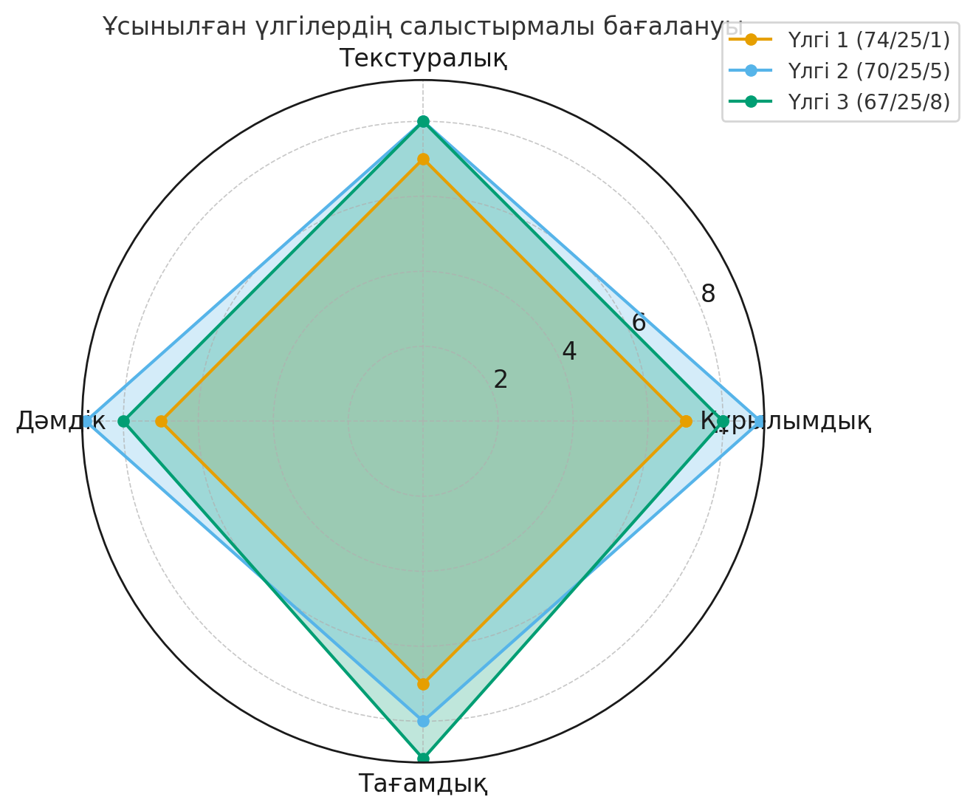

Сурет 11 - Ұсынылған үлгілердің салыстырмалы бағалануы

Ұсынылған үлгілердің органолептикалық қасиеттерін салыстырмалы бағалануын қорытындылай айтсақ:
- Үлгі №1 70/25/5 – сапалық тұрғыдан ең тиімді әрі теңгерімді нұсқа;
- Үлгі №2 67/25/8 – функционалды тағамдық артықшылығы бар (диеталық тұрғыдан пайдалы);
- Үлгі №3 74/25/1 – ақуыз көрсеткіші жоғары, бірақ органолептикалық қасиеттері орташа деңгейде.

3.6 Ұсынылған глютенсіз құрама ұндардан дайындалған нан өнімдерінің физика-химиялық көрсеткіштері
Диссертациялық жұмыста ұсынылған глютенсіз құрама ұндардан дайындалған нан өнімдерінің физика-химиялық көрсеткіштері ғылыми тұрғыда негіздеп, сипаттама беру өте маңызды. Адам ағзасының қалыпты жұмыс істеуі үшін және жұмыстың мақсаты нақты технологияны қарастырып, арнайы тұтынушы тобына бейімделген нан өнімін жасау болғандықтан нан өніміне, аминқышқылдар, минералдар және дәрумендер құрамы өнімдердің тағамдық сапасын кешенді бағалауға мүмкіндік береді.
Ұсынылған глютенсіз құрама ұнынан дайындалған глютенсіз нан өнімінің негізгі аминқышқылдық, минералдық және дәрумендік көрсеткіштері дәстүрлі бидай наны, жүгері наны және жасыл қарақұмық наны бақылау үлгісімен салыстырмалы 13, 14, 15 кестелер түрінде берілген.

Кесте 13 - Аминқышқылдық құрамы (мг/100 г өнім)

Аминқыш-қылдар | Бақылау үлгі | Ұсынылған үлгілер
Аминқыш-қылдар | Бақылау үлгі | Үлгі №1  74/25/1% | Үлгі №2  70/25/5% | Үлгі №3  67/25/8%
Изолейцин | 0,29±0,01 | 0,69±0,03 | 0,73±0,04 | 0,71±0,04
Лейцин | 0,64±0,03 | 1,27±0,06 | 1,33±0,07 | 1,30±0,07
Лизин | 0,21±0,01 | 1,17±0,06 | 1,08±0,05 | 1,13±0,06
Метионин + Цистин | 0,25±0,01 | 0,29±0,01 | 0,31±0,01 | 0,30±0,01
Фенилаланин + Тирозин | 0,61±0,03 | 1,52±0,08 | 1,63±0,08 | 1,57±0,08
Треонин | 0,31±0,01 | 0,61±0,03 | 0,65±0,03 | 0,63±0,03
Триптофан | 0,05±0,00 | 0,17±0,01 | 0,18±0,01 | 0,18±0,01
Валин | 0,44±0,02 | 0,82±0,04 | 0,86±0,04 | 0,84±0,04

Аминқышқылдық құрам. Нан өнімдерінің сапалық көрсеткіштерін бағалауда олардың аминқышқылдық құрамы маңызды рөл атқарады. Глютенсіз нанның аминқышқылдарының құрамын зерттеу нәтижелері бойынша (Кесте 13), бақылау үлгісінен дайындалған нан өнімінде негізгі алмастырылмайтын аминқышқылдар (лейцин, лизин, изолейцин және т.б.) мөлшері төмен. Ал жасыл қарақұмық ұны қосылған үлгілерде бұл көрсеткіштер айтарлықтай артқаны байқалады. Мысалы, лейцин мөлшері бақылау үлгісіне қарағанда №2 үлгі (67/25/8) нанында 1,33 ± 0,07 г/100 г жеткен. Бұл жасыл қарақұмық ұнының ақуыздық құрамының жоғары екендігін дәлелдейді. Сол сияқты триптофан мен лизин сияқты биологиялық құндылығы жоғары аминқышқылдар мөлшері де ұсынылған үлгілерде артқан. Атап айтқанда, лизин мөлшері бақылау үлгісі нанына қарағанда жасыл қарақұмық қосылған үлгілерде 2–3 есе жоғары. Бұл зерттеу нәтижелер Бхиндер және басқалардың [118] зерттеулеріне сәйкес келеді, яғни жасыл қарақұмық ұнының лизинге бай болуымен және жүгері мен жолжелкеннің де аминқышқылдық теңгерімге үлес қосуымен түсіндіріледі. Жалпы алғанда, жасыл қарақұмық, жүгері ұндары мен жолжелкеннің үйлесімді қатынасы ақуыз сапасын жақсартып, аминқышқылдық теңгерімді қамтамасыз етеді.
Минералдық құрам. Минералдық заттар - нан өнімінің тағамдық құндылығын арттыратын маңызды компоненттер. Минералдық заттардың жеткілікті мөлшерде болуы нанның физиологиялық құндылығын арттырып қана қоймай, сонымен қатар оны функционалды тағамдық өнімдер қатарына енгізуге мүмкіндік береді. Зерттелген үлгілерде (Кесте 14) бақылау үлгісімен салыстырғанда кальций, магний, темір, мырыш, калий және селен секілді элементтердің айтарлықтай мөлшерде артқаны байқалады.

Кесте 14 - Минералдық құрамы (мг/100 г өнім)

Минерал-дар | Бақылау үлгі | Ұсынылған үлгілер
Минерал-дар | Бақылау үлгі | Үлгі №1  74/25/1% | Үлгі №2  70/25/5% | Үлгі №3  67/25/8%
Кальций (Ca) | 1,80±0,09 | 22,80±1,14 | 19,80±0,99 | 21,60±1,08
Магний (Mg) | 22,20±1,11 | 81,60±4,08 | 88,80±4,44 | 85,20±4,26
Темір (Fe) | 1,26±0,06 | 2,46±0,12 | 2,10±0,11 | 2,28±0,11
Мырыш (Zn) | 0,60±0,03 | 1,50±0,08 | 1,26±0,06 | 1,38±0,07
Калий (K) | 189,00±9,45 | 222,00±11,10 | 246,00±12,30 | 234,00±11,70
Фосфор (P) | 114,00±5,70 | 186,00±9,30 | 204,00±10,20 | 195,00±9,75
Натрий (Na) | 4,20±0,21 | 3,60±0,18 | 3,00±0,15 | 3,30±0,17
Марганец (Mn) | 0,12±0,01 | 0,78±0,04 | 0,90±0,05 | 0,84±0,04
Мыс (Cu) | 0,07±0,00 | 0,25±0,01 | 0,23±0,01 | 0,24±0,01
Селен (Se) | 1,02±0,05 | 3,12±0,16 | 2,88±0,14 | 3,00±0,15

Мәселен, магний мөлшері бақылау үлгісінде 22,20±1,11 мг/100 г болса, қарақұмық негізіндегі №2 үлгі нанында бұл көрсеткіш 88,80±4,44 мг/100 г құрады. Бұл – жасыл қарақұмық ұнының магниймен байытылғандығын айқын көрсетеді. Калий мен фосфор мөлшерлері де ұсынылған үлгілерде жоғары көрсеткіштерге ие. Мысалы, калий үлгі №2 нанында 246,00±12,30 мг/100 г-ға жетіп, бұлшықет және жүрек қызметі үшін пайдалы элемент ретінде ерекшеленеді. Селен сынды микроэлементтер үлгілерде айтарлықтай артып, ұсынылған нан өнімдерін иммундық жүйе үшін пайдалы тағам ретінде сипаттауға мүмкіндік береді. Қорыта айтқанда, глютенсіз ұн қоспаларынан дайындалған нан үлгілері минералдарға бай, әсіресе кальций, магний, калий, фосфор және темір элементтері бойынша жоғары көрсеткіштерге ие.
Бұл олардың тағамдық және физиологиялық құндылығын арттырып, глютенсіз диетадағы тұтынушылар үшін пайдалы екенін көрсетеді.
Дәрумендер құрамы. Зерттелген нан үлгілерінің дәрумендер құрамы (15 кесте) ұсынылған құрамдастырылған ұн түрлерінің биологиялық белсенділігінің жоғары екенін көрсетті. В тобының дәрумендері (B₁, B₂, B₃, B₅, B₆, фолий қышқылы) үлгі нандарында бақылау үлгісіне қарағанда едәуір жоғары болды.
Мысалы, дәрумен B₃ (ниацин) мөлшері бақылау үлгісінде 3,20±0,16 мг/100 г болса, үлгі №2 нанында 4,30 ± 0,21 мг/100 г деңгейіне жетті. Дәрумен С пен Е - антиоксиданттық әсерімен ерекшеленетін дәрумендер - ұсынылған үлгілерде бірнеше есе артық болды. Бұл жүгері мен жолжелкен құрамындағы табиғи антиоксиданттарға байланысты.
Бета-каротин мен фолий қышқылының да мөлшері айтарлықтай артқан, бұл әсіресе жүкті әйелдер мен балалар тағамы үшін маңызды. Сонымен, глютенсіз ұн қоспаларының (жасыл қарақұмық, жүгері және жолжелкен негізінде) дәрумендік құрамы табиғи биологиялық белсенді заттарға бай екенін көруге болады.

Кесте 15 - Дәрумендер құрамы (мг/100 г өнім)

Дәрумендер | Бақылау үлгі | Ұсынылған үлгілер
Дәрумендер | Бақылау үлгі | Үлгі №1  74/25/1% | Үлгі №2  70/25/5% | Үлгі №3  67/25/8%
Дәрумен B₁ | 0,43 ± 0,02 | 0,47 ± 0,02 | 0,51 ± 0,03 | 0,49 ± 0,02
Дәрумен B₂ | 0,14 ± 0,01 | 0,21 ± 0,01 | 0,23 ± 0,01 | 0,22 ± 0,01
Дәрумен B₃ | 3,20 ± 0,16 | 3,90 ± 0,20 | 4,30 ± 0,21 | 4,10 ± 0,20
Дәрумен B₅ | 0,69 ± 0,03 | 0,88 ± 0,04 | 0,93 ± 0,05 | 0,91 ± 0,05
Дәрумен B₆ | 0,47 ± 0,02 | 0,58 ± 0,03 | 0,62 ± 0,03 | 0,60 ± 0,03
Фолий (B₉) | 20 µg ± 1,0 | 35 µg ± 1,8 | 30 µg ± 1,5 | 33 µg ± 1,7
Дәрумен Е | 0,90 ± 0,05 | 1,70 ± 0,09 | 1,30 ± 0,07 | 1,50 ± 0,08
Дәрумен C | 1,30 ± 0,07 | 6,20 ± 0,31 | 3,10 ± 0,16 | 4,80 ± 0,24
Бета-каротин | 0,06 ± 0,00 | 0,09 ± 0,00 | 0,05 ± 0,00 | 0,07 ± 0,00

Жалпы 13, 14, 15 кестелерді талдай келіп, келесідей тұжырымдамалы қорытындылар жасауға болады.
Ұсынылған глютенсіз құрама ұнынан дайындалған нан өнімдері бақылау үлгісіне қарағанда едәуір бай. Әсіресе магний, калий, фосфор, темір, марганец, мыс деңгейлері жоғары. Ал дәрумендік жағдайларына келетін болсақ, бақылау үлгісіне қарағанда дәрумендердің көбі жоғары немесе тең болып келеді. Әсіресе B тобының барлық дәрумендері мен С және Е дәрумендері айтарлықтай мол екендігін байқауға болады.
Глютенсіз құрама ұндардың үлестік қатынастары жағынан келетін болсақ физика-химиялық көрсеткіштері жағынан алынған ғылыми нәтижелер, біз ұсынған ұндардың қатынастары тиімді аралықта екендігінің тағы бір дәлелдеді. Зерттеу нәтижесі көрсеткендей, иммунитетті нығайту және анемия профилактикасы үшін жолжелкен үлесін 1–8% аралықта қосқан дұрыс болса, ал энергия алмасуы мен жүйке жүйесін жақсарту үшін жасыл қарақұмық үлесін 67–74% ұстау оңтайлы болатындығы анықталды. Жүгері ұны, ұсынылған құрама ұнның лейцин және метионин құрамын толықтырады, бірақ минералдық құрамы аз болса да, B₅ және каротиноидтармен байытуда және құрылымдық (крахмал) компоненті ретінде маңызды болып табылады. Сондықтан біздің жағдайда жүгері ұнын 25% аралығында қосқан тиімді деп саналды.

3.7 Ұсынылған глютенсіз құрама ұндардан дайындалған нанның морфологиялық қасиеттерін (көлемі, кеуектілігі, ұяшықтар саны мен біркелкілігін) цифрлық бағалау
Бұл талдауда үш құрама ұн негізіндегі глютенсіз нан өнімдерінің көлемі мен кеуектілігі зерттеледі. Негізгі назар – жолжелкен талшығының сумен байланысу және гель түзу қабілеті арқылы газ-ұстау тиімділігін, сондай-ақ жасыл қарақұмық ақуызы мен крахмал матрицасының үлес салмағы өзгерген кездегі құрылымдық нәтижені бағалауға аударылады.
Цифрлық бағалауды эксперимент барысында құрама ұндардан дайындалған нан кесінділерінің суреттерін/сканын көмегі арқылы жүргіземіз.

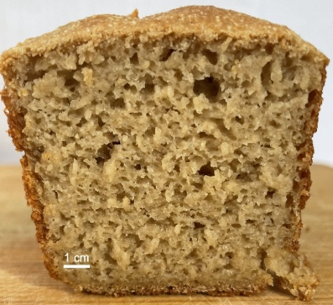 | 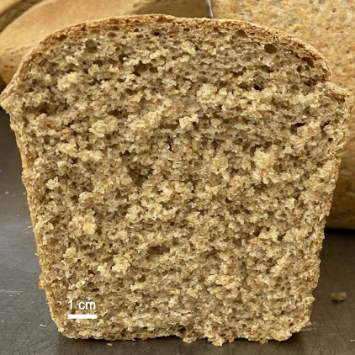 | 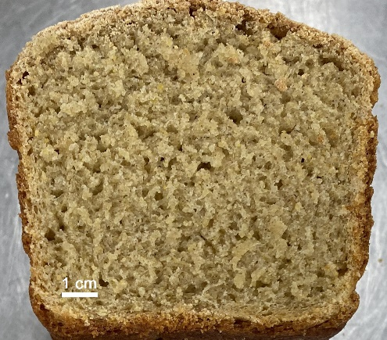
Үлгі №1  74/25/1% | Үлгі №2  70/25/5% | Үлгі №3  67/25/8%

Сурет 12 - Құрама ұндардан дайындалған нан кесінділерінің суреттері

Нан кесінділерінің фотолары көріністеріне сенсорлық баға беретін болсақ; Үлгі №1 бойынша:
- Көрінісі - ірі және орташа ұяшықтар аралас, жоғарғы бөлігінде газ көпіршіктері ірілеу;
- Кеуектілік сипаты - орташа деңгейден жоғары (≈70% шамасында), бірақ біркелкілігі төмен, анизотропия байқалады (газдың тігінен көтерілуінен «бағана тәрізді» ұяшықтар бар).
- Қорытынды - газ ұстау ішінара жеткіліксіз болған, бірақ пеш серпілісі жақсы жүрген. Нан майтабаны «жұмсақ, үлпілдек» әсер береді, алайда механикалық беріктігі төмендеу.
Үлгі №2 бойынша:
- Көрінісі – ұяшықтар негізінен орташа және біркелкі, жоғарғы бөлігінде артық кең ұяшықтар аз;
- Кеуектілік сипаты: жоғары (≈72–74%), ұяшықтар бір-біріне жақын, қабырғалары жұқа;
- Қорытынды: бұл үлгі ең тепе-тең құрылымға ие. Үгінді серпімді әрі біркелкі, «классикалық нанға» ұқсас. Жолжелкеннің оңтайлы мөлшері (≈5%) газды жақсы ұстап, артық тұтқырлық жасамаған.
Үлгі №3 бойынша:
- Көрінісі - қуыстар ұсақ және тығыз орналасқан, біркелкілігі жоғары, бірақ ірі «ұяшықтар» аз кездеседі;
- Кеуектілік сипаты - орташа (≈65–68%), ұяшықтар майда, қабырғалары қалыңырақ;
- Қорытынды - құрылымы тығыздау, кесіндісі ұсақ ұяшықты. Бұл нан кесіндісінің механикалық беріктігі жоғары, сөрелік тұрақтылығы ұзақ, бірақ «ауадай үлпілдектілігі» төмен.
Төмендегі 16-шы кестеде үш түрлі ұн қоспасынан дайындалған нан өнімдерінің физика-химиялық көрсеткіштері бойынша көлемі, кеуектілігі және ұяшық құрылымының сапалық сипаттамасы берілген.
Кесте 16 - Нан өнімдерінің көлемі, кеуектілігі және ұяшық құрылымының сапалық сипаттамасы

Үлгі | Нан көлемі, (см³/100 г) | Кеуектілік, (%) | Ұяшық саны, (дана)
Үлгі 1 | 290 | 64 | 1548
Үлгі 2 | 340 | 72 | 2534
Үлгі 3 | 320 | 68 | 1077

Меншікті көлем бойынша ең жоғары нәтижені үлгі №2 (5% жолжелкен) көрсетеді. Бұл деңгейде тұтқырлық пен созылғыштық балансы газдың тиімді ұсталуын және пеш серпілісін қамтамасыз етеді. Үлгі №1-де жолжелкен жеткіліксіз болғандықтан газ ұсталымы әлсіз, нәтижесінде көлем төмен және кеуектілік біркелкі емес. Үлгі №3-те тұтқырлықтың жоғарылауы кеңею амплитудасын азайтып, көлемді сәл төмендетеді; есесіне ұяшықтар майда әрі біркелкі болады. Бұл айырмашылықтар нан кесіндісінің механикалық қасиеттеріне де әсер етіп: үлгі №2 – серпімді-жұмсақ, үлгі №3 – тығызырақ, үлгі №1 – ірі қуысты әрі кейде бос кеңістіктері бар құрылым түзген (12 сурет).

Сурет 13 - Үлгілер бойынша нанның көлемі мен кеуектілігі

Ең жоғары меншікті көлем және тартымды кеуектілігі ол №2 үлгіде (70/25/5). Ең біркелкі, майда ұяшықты кесінді ол №3 үлгіде (67/25/8), бірақ көлемі сәл төменірек. №1 үлгіде (74/25/1), жолжелкен 1% деңгейінде газ ұсталымы жеткіліксіз, құрылым ірі әрі біркелкі емес.
Үш үлгінің ұяшықтар морфометриясы цифрлық түрде талдасақ. Әр үлгі бойынша орташа ұяшық ауданы, дисперсиясы, дөңгелектілік коэффициенті және ұяшықтар саны анықталды. Төмендегі 17- ші кестеде осы нәтижелер ұсынылған.

Кесте 17 - Үш үлгінің ұяшықтар морфометриялық көрсеткіштері

Үлгі | Орташа ұяшық ауданы (пикс²) | Аудан стд. ауытқуы | Дөңгелектілік | Ұяшық саны (дана),
Үлгі 1 | 1457,98 | 16821,61 | 0,67 | 1548
Үлгі 2 | 1494,35 | 25646,16 | 0,62 | 2534
Үлгі 3 | 3774,6 | 48154 | 0,16 | 1077

Сурет 14 - Үлгілер бойынша нанның ұяшықтар саны

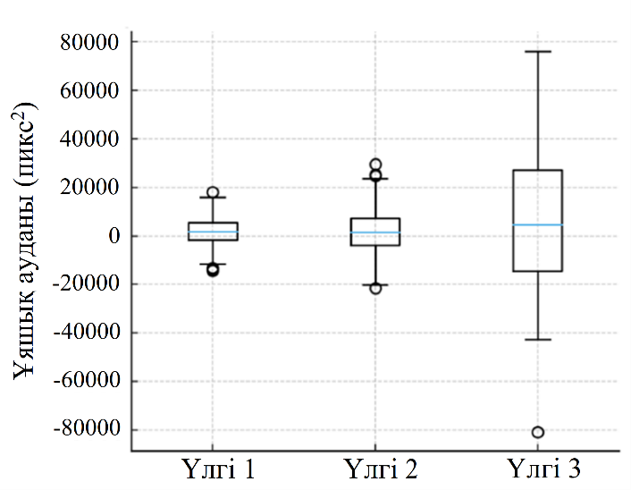

Сурет 15 - Үлгілер бойынша ұяшық аудандарының таралуы

Ең көп ұяшықты және орташа өлшемдері теңгерімді нан үлгісі ол №2 үлгі болып табылады. Үлгі №1-де ұяшықтар саны көп болғанымен, әркелкілігі жоғары. Үлгі №3-те ұяшықтар саны аз, бірақ ірі және дисперсиясы жоғары, бұл нан құрылымын тығыз етеді.
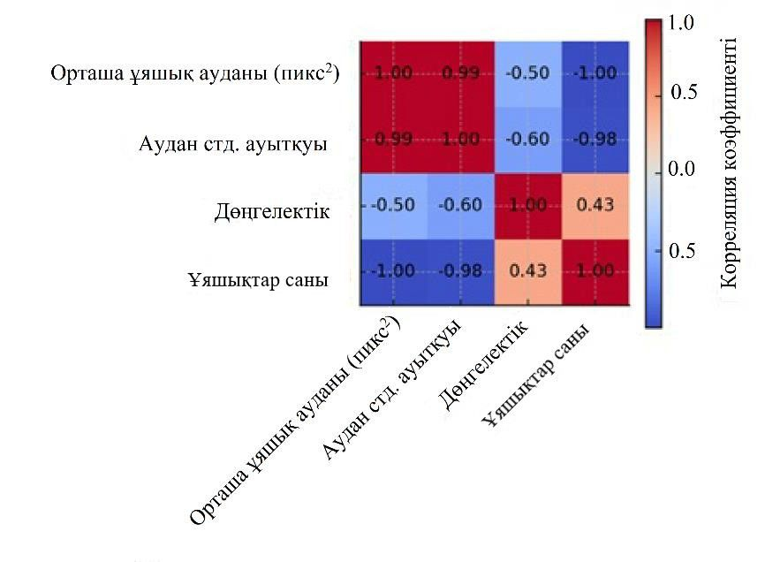
Сурет 16 - Морфометриялық көрсеткіштердің корреляция
Морфометриялық көрсеткіштердің корреляция сүйене отырып ауданның стандарттық ауытқуының (У) математикалық регрессиялық модельін тұрғыздық. Ауданның стандарттық ауытқуын (У) келесі параметрлерге сүйене отырып анықтаймыз олар, орташа ұяшық ауданы (Х₁), ұяшықтар саны (Х₂) , дөңгелектілік (Х₃). Нанның 3 үлгісіне байланысты болғандықтан, регрессиялық модельдің статистикалық мәнділігі шектеулі, бірақ теңдеу мен корреляцияны көруге болады:
У=−40100+17.12Х₁+139.41Х₂−55300Х₃

Кесте 18 - Корреляциялық талдау (матрица)

Көрсеткіштер | Орташа ұяшық ауданы | Стд. ауытқу | Дөңгелектілік | Ұяшықтар саны
Орташа ұяшық ауданы | 1,00 | 0,99 | -0,50 | -0,99
Аудан стд. ауытқуы | 0,99 | 1,00 | -0,60 | -0,98
Дөңгелектілік | -0,50 | -0,60 | 1,00 | 0,43
Қуыстар саны | -0,99 | -0,98 | 0,43 | 1,00

Регрессиялық теңдеу үлгілер арасындағы тәуелділікті көрсету үшін, корреляциялық матрица морфометриялық көрсеткіштердің өзара байланыстарын қорытындылай сипаттама берсек:
- Орташа ұяшық ауданы ↔ қуыстар саны: өте күшті теріс корреляция (r ≈ -0.99). Яғни қуыстар азайған сайын олардың ауданы үлкейеді;
- Орташа ауданы ↔ стд. ауытқу: өте күшті оң корреляция (r ≈ 0.99). Ірі қуыстар болған сайын өлшемдердің шашырауы да артады;
- Дөңгелектілік ↔ басқа көрсеткіштер: әлсіз–орташа байланыс қана (0.4–0.6 шамасында).

3.8 Қамырдың жетілу уақыты мен нанның көлемдік шығымына әсер ететін технологиялық факторларды салыстырмалы талдау
Қазіргі таңда тұтынушылардың денсаулыққа бағытталған тамақтану мәдениетінің дамуына байланысты глютенсіз өнімдерге сұраныс артып келеді. Глютенсіз нан-тоқаш өнімдерін өндірудің негізгі қиындығы — қамырдың құрылым түзуші қасиеттерінің әлсіздігі, себебі глиадин мен глютениннің болмауы газұстағыштықты және серпімділікті төмендетеді [119-120]. Осы кемшілікті жою мақсатында соңғы жылдары өсімдік тектес тағамдық талшықтарға бай композит ұндар қолдану ғылыми тұрғыдан тиімді шешім ретінде қарастырылуда [121–122].
Талшықтарға бай шикізаттар ақуыз, крахмал және полисахаридтердің табиғи кешенін қамтиды. Олардың құрамында орташа есеппен 20–25 % ақуыз, 10–17 % тағамдық талшық, 2–4 % минералды заттар және В тобы дәрумендері бар [123]. Мұндай ұн қоспалары қамырдың суды байланыстыру қабілетін арттырып, ашыту кезінде газ көпіршіктерінің тұрақтылығын қамтамасыз етеді, нәтижесінде өнім құрылымы біртекті және серпімді болады [124].
Глютенсіз нан-тоқаш өнімдері үшін ұсынылған талшыққа бай құрама ұн (жасыл қарақұмық–жүгері–жолжелкен) негізіндегі технологияның тиімділігін, қамыр дайындау–ашыту–пісіру сатыларының оңтайланған температуралық және уақыттық режимдерімен бірге, қазіргі таңда қолданылатын баламалы тәсілдермен салыстыра отырып дәлелдесек.
Әдебиеттерге талдау жасау нәтижесінде глютенсіз қамырдың құрылымын жетілдіру үшін қолданылатын бірқатар технологиялық тәсілдіне тоқталып, талдау жасасақ:
- гидроколлоидты технология - полисахаридтік қоюлатқыштарды енгізу арқылы қамырдың тұтқырлығын арттырып, газ ұстау қабілетін жақсартады. HPMC және ксантан гидроколлоидтары 0,5–1,0 % деңгейінде қолданылғанда нанның көлемі мен үгінді жұмсақтығы артады, алайда артық мөлшерде енгізу өнім құрылымын шамадан тыс желімдейді [125-126].
- сүрдо технологиясы - глютенсіз қамырда табиғи ашытқылар мен сүтқышқылды бактериялардың әрекеті арқылы қышқылдықты арттырып, ақуыз-крахмал матрицасын ферментативті өзгеріске ұшыратады. Бұл процесс дәм мен хош иісті жақсартады, бірақ ұзақ ашыту уақыты (24 сағат) өндіріс циклын ұзартады [127].
- ферменттік технология - α-амилаза және ксиланаза ферменттерін қолдануға негізделеді. Бұл ферменттер крахмал мен гемицеллюлозаны ішінара ыдыратып, қамыр құрылымын жеңілдетеді және көлемін арттырады. Дегенмен, фермент белсенділігі температура мен рН шамасына тәуелді және мөлшерлеудегі қателік қамырдың борпылдақ болуына әкелуі мүмкін [128].
- қайнатпа немесе паста технологиясы - ұн мен судың бір бөлігін алдын ала 65–70 °C-та паста түрінде дайындауға негізделген. Бұл тәсіл крахмалдың бір бөлігін желімдеп, суды байланыстыру қабілетін күшейтеді, нәтижесінде пісірілген нанның ылғалдылығы мен жұмсақтығы ұзақ сақталады [129-130].
Аталған әдістердің барлығы глютенсіз қамырдың құрылымдық қасиеттерін жақсартуға бағытталғанымен, олардың көбі өндірістік тұрғыдан қосымша операцияларды және қымбат қоспаларды қажет етеді.

Кесте 19 – Глютенсіз нан дайындаудың әртүрлі технологиялары бойынша сапа көрсеткіштері

Технологиялар | Жетілу уақыты, мин | Нан көлем, см³/100 г | Газ ұстау, % | Кеуектілік, % | Қаттылық, Н₀, Н | Қаттылық, Н₂, Н | ΔН,  тәулік | Нанды пісіру кезіндегі шығыны, %
Гидроколлоидты | 55 | 340 | 78 | 71 | 5,5 | 9,1 | 1,80 | 14,2
Сүрдо | 60 | 330 | 76 | 72 | 5,6 | 8,7 | 1,55 | 14,5
Ферменттік | 50 | 345 | 80 | 72 | 5,3 | 8,9 | 1,80 | 14,0
Қайнатпа | 52 | 335 | 79 | 73 | 5,2 | 8,6 | 1,70 | 14,1
Үлгі №2 | 45 | 350 | 82 | 74 | 5,0 | 8,1 | 1,55 | 13,6

Қамырдың жетілу уақыты гидроколлоидты әдісте 55 мин, сурдо әдісте – 60 мин, ферменттік – 50 мин және қайнатпа әдісте – 52 мин ал біздің ұсынылған №2 үлгіде небәрі 45 мин болды. Бұл — қамырдың жетілу уақытының 15 минутқа қысқарғанын көрсетеді. Нанның көлемі гидроколлоидты технологияда – 340 см³/100 г, сурдо әдісте – 330 см³/100 г, ферменттік – 345 см³/100 г және қайнатпа әдісте – 335 см³/100 г болса, ал біздің ұсынылған №2 үлгі де 350 см³/100 г мәніне жеткен. Демек, нанның көлемдік шығымы орташа есеппен 12–14 %-ға артқан.
Себебі зерттеулер нәтижесінде анықталғандай, жасыл қарақұмық – жүгері – жолжелкен ұндарының үйлесімі табиғи полисахаридтік тор түзеді. Жолжелкен ұнында кездесетін еритін пектинтәрізді талшықтар суды белсенді байланыстырып, ашыту кезінде пайда болған газ көпіршіктерін тұрақтандырады. Бұл қамырдың жетілуін тездетіп, пісіру кезінде көлемнің артуына мүмкіндік береді [131].
Эксперименттік нәтижелерге сәйкес, оңтайлы технологиялық режимдерде (қамыр температурасы 30 ± 1 °С, ашыту 40–45 минут, пісіру 215 ± 5 °С, 25–28 минут) қамырдың жетілу уақыты 15–20 минутқа қысқарып, ал өнімнің көлемдік шығымы 12–14%-ға артты. Мұндай оң әсер гидроколлоидтар мен ферменттерді көп мөлшерде қоспай-ақ, табиғи талшықтық құрылым есебінен жүзеге асады.
Сонымен қатар, талшықтарға бай композит ұн өнімнің ылғал ұстау қабілетін арттырып, нанның кеберсуі жылдамдығын тежейді, яғни сақтау тұрақтылығын жақсартады. Бұл факторлар глютенсіз өнімдердің сапасын көтеріп қана қоймай, өндіріс тиімділігін арттырып, энергия және шикізат шығынын азайтады [132-133].

3.9 Ұсынылған глютенсіз құрама ұндардан дайындалған нанның сақтау мерзімін анықтау
Нан және нан-тоқаш өнімдері үшін бірнеше стандарт бар, олардың ішінде сақтау мерзіміне (жарамдылық мерзімі / сақтау мерзімі) қатысты нақты талаптар немесе ұсыныстық шектер белгіленген. Осы стандарттар мен олардың маңызды тармақтарына тоқталсақ. Нан және нан-тоқаш өнімдерінің сақтау мерзімдері олардың түріне, шикізат құрамына және қаптау тәсіліне байланысты Қазақстан Республикасының және Еуразиялық экономикалық одақтың (ЕАЭО) қолданыстағы мемлекеттік стандарттарымен реттеледі.
МемСТ 2077-2023 «Нан пісіретін ұннан және қарабидай мен бидай ұнының қоспасынан жасалған қарабидай наны. Техникалық талаптар» стандартына сәйкес:
- тұтынушылық қаптамаға салынған еленген ұннан пісірілген қара бидай нанының сақтау мерзімі – 3 тәулік;
- басқа түрлердегі қапталған нанның сақтау мерзімі – 4 тәулік;
- қапталмаған (ашық түрде сатылатын) нан өнімдерінің сақтау мерзімі – 24–48 сағат, нан түріне қарай белгіленеді [134].
Сондай-ақ, МемСТ 31805-2018 «Бидай нан пісіру ұнынан жасалған нан-тоқаш өнімдері. Жалпы техникалық шарттар» стандартына сәйкес:
- қысқа мерзімді сақтау – сақтау мерзімі 5 тәулікке дейін (қоса алғанда);
- ұзақ мерзімді сақтау өнімдері – сақтау мерзімі 5 тәуліктен астам деп анықталған [135].
МемСТ Р 58233-2018 «Бидай ұны наны. Техникалық талаптар» стандартының 8-бөлімі («Тасымалдау және сақтау») нан өнімдерінің сақтау шарттарын (температура, салыстырмалы ылғалдылық, қаптау түрі) регламенттейді, алайда сақтау мерзімі нақты сандық мәндермен бекітілмеген — бұл көрсеткіш өндіруші тарапынан қолданылған технология мен қаптау түріне қарай белгіленеді [136].
Осылайша, стандарттарға сәйкес нанның сақтау мерзімі 24 сағаттан 5 тәулікке дейін шегінде белгіленеді. Глютенсіз ұн негізіндегі нан-тоқаш өнімдері үшін сақтау мерзімі, әдетте, 2–3 тәулік шамасында болады, бұл олардың ылғалдылық деңгейінің жоғары және құрылымының нәзік болуымен түсіндіріледі.
  - МемСТ 2077-2023. Нан пісіретін ұннан және қарабидай мен бидай ұнының қоспасынан жасалған қарабидай наны. Техникалық талаптар. — М.: Стандартақпарат, 2023.
  - МемСТ 31805-2018 Бидай Нан пісіру ұнынан жасалған нан-тоқаш өнімдері. Жалпы техникалық шарттар — М.: Стандартақпарат, 2018.
  - МемСТ Р 58233-2018. Бидай ұны наны. Техникалық талаптар. — М.: Стандартақпарат, 2018.
Бұл стандарттар глютенсіз нан-тоқаш өнімдеріне арнап жасалмаған — яғни Қазақстан/ЕАЭО шеңберінде глютенсіз нан-тоқаш өнімдеріне арналған нақты сақтау мерзімінің нормативі жоқ, біздің зерттеу тақырыбымыз үшін дәл осы стандарттар толық сәйкес келмейді. Өйткені өнімнің нақты технологиясы, құрамындағы талшықтар мөлшері, ылғалдылығы, қаптамасы және қойма режимі сияқты факторлар сақталу мерзіміне айтарлықтай әсер етеді. Сондықтан ұсынылған глютенсіз құрама ұндардан дайындалған нанның сақтау мерзімін стандарт бойынша емес, эксперименттік мәліметтер негізінде зерттеп, жоғарыдағы ұсынылған стандарт талаптармен салыстыра отырып көрсету маңызды.
Ұсынылған глютенсіз құрама ұндардан дайындалған нанның сақтау мерзімін анықтау үшін нандардың қаттылықтың бастапқы мәні H₀ (жаңа пісірілген нан суығаннан кейінгі алғашқы 2–3 сағатта өлшенген нанның үгіндісінің механикалық қаттылығын сипаттайтын көрсеткіш), сақтау соңындағы қаттылық H₂ (нан пісірілгеннен кейін 48 сағат (2 тәулік) өткен соң өлшенетін үгіндінің қаттылығы) және тәуліктік өсу қарқыны ΔH (бұл сақтау кезінде қаттылықтың тәулігіне артқан шамасын сипаттайды) бойынша талдау жүргізілді. Эксперимент нәтижелері 21-кестеде келтірілген.

Кесте 20 - Глютенсіз нан үлгілерінің қаттылық көрсеткіштері және сақтау мерзімі

Үлгі | H₀, Н | H₂, Н | ΔH, Н/тәулік | t* (H=9.0 Н), тәулік
Үлгі №1 | 5,6 | 9,4 | 1,90 | 1,79
Үлгі №2 | 5,0 | 8,1 | 1,55 | 2,58
Үлгі №3 | 5,3 | 8,8 | 1,75 | 2,11

Жолжелкен ұнтағының үлесі артқан сайын қамырдың су сіңіру қабілеті күшейіп, ылғалдың байланысу дәрежесі жоғарылады. Нәтижесінде 2-ші және 3 үлгілерде үгінді құрылымы неғұрлым серпімді әрі ылғалдылығы тұрақты болды. Бұл жолжелкен құрамындағы полисахаридтік талшықтардың және шырышты заттардың гидрофильдік қасиеттеріне байланысты [137].
Қаттылықтың бастапқы мәні (H₀) үлгі №2-де ең төмен болды (5,0 Н), бұл оның бастапқы жұмсақтығын көрсетеді. 48 сағаттан кейін қаттылықтың артуы (ΔH/күн) 1,55 Н/тәулік құрады, яғни кеберсу қарқыны ең баяу тіркелді. Ал үлгі №1-де (ΔH/күн = 1,90 Н/тәул) қаттылықтың тез артуы байқалды, бұл талшық мөлшерінің аздығымен және судың нашар байланысуымен түсіндіріледі. Үлгі №3-те (8% жолжелкен) артық талшық қамырды қатайтып, нанның кеберсуі қарқынын біршама жылдамдатты (ΔH/күн = 1,75 Н/тәул).
Қаттылықтың тәуліктік өсу қарқыны мен бастапқы мәніне негізделе отырып, үгіндінің «қабылданарлық қаттылық шегіне» (H = 9,0 Н) жету уақыты есептелді. Осы көрсеткіш бойынша 2-үлгі (70:25:5) нанының сақтау мерзімі ең жоғары – шамамен 2,5 тәулік, ал бақылау үлгісі (крахмал-күріш негізіндегі глютенсіз нан) үшін бұл мерзім тек 1,5–1,8 тәулік шегінде [138].

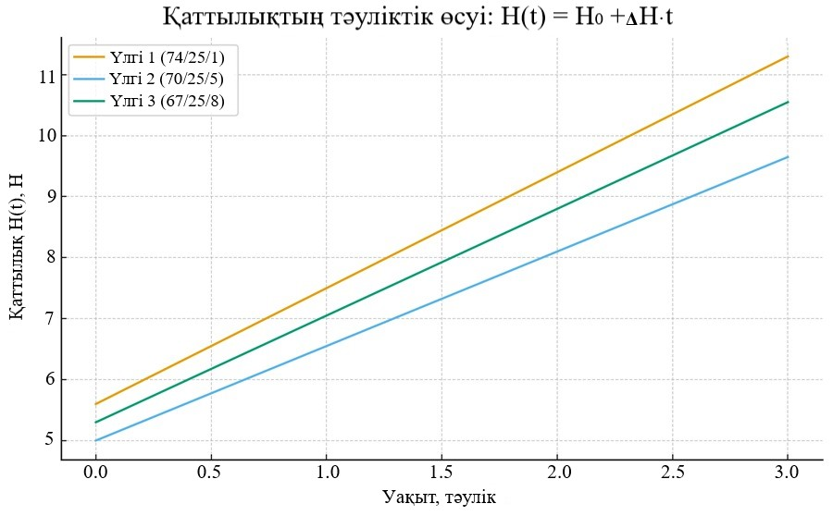
Сурет 17 - Үлгілер бойынша нан қаттылығының тәуліктік өсуі

17-ші суретте қаттылықтың тәулік бойынша өзгерісі график түрінде көрсетілген. Графиктен көріп отырғанымыздай, барлық үлгілерде қаттылық уақыт өте өскенімен, жолжелкеннің 5% мөлшеріндегі үлгі ең тұрақты құрылым сақтайды.
Жалпы нәтижелер көрсеткендей, жолжелкен ұнтағы қамырдың су ұстау және гель түзуші қабілетін жақсартып, кебірсу процесін баяулатады. Жасыл қарақұмық – 70 %, жүгері – 25 %, жолжелкен – 5 % арақатынасы глютенсіз қамыр үшін ең қолайлы болып табылады. Бұл құрам оңтайлы серпімділік, тұрақтылық және созылғыштық қасиеттерді қамтамасыз етіп, өнімнің сақтау мерзімін шамамен 2,5 тәулікке дейін ұзартуға мүмкіндік береді.

3.10 Жасыл қарақұмық, жүгері және жолжелкен негізіндегі глютенсіз нан өнімінің оңтайлы рецептурасы мен технологиясын ғылыми негіздеу
Глютенсіз нан өнімінің рецептурасы
Төменде жасыл қарақұмық (74/70/67%), жүгері ұны (25/25/25%), жолжелкен ұнтағы (1/5/8%) қатынасындағы глютенсіз нан рецептурасы ұсынылған. Құрама ұндардың қоспасы — 500 г. өңдеуге ыңғайлы стандартты масса негізінде (МемСТ 5667-2022 «Нан және нан өнімдері. Қабылдау ережелері, үлгілерді іріктеу әдістері, бұйымдардың органолептикалық көрсеткіштері мен массасын анықтау әдістері») дайындалды.

Кесте 21 - Глютенсіз құрама ұндар негізінде жасалған нанның рецептурасы
(500 г ұн негізінде жасалған (бір дана нанға)

Құрамы | Мөлшері (г/мл) |  |  | Түсініктеме
Құрамы | Үлгі №1 | Үлгі №2 | Үлгі №3 | Түсініктеме
Жасыл қарақұмық ұны | 370 г | 350 г | 335 г | Төмен ГИ, ақуызға және талшыққа бай
Жүгері ұны | 125 г | 125 г | 125 г | Дәм мен түс береді
Жолжелкен ұнтағы | 5 г | 25 г | 40 г | Қамыр құрылымын тұрақтандырады
Тұз | 7–8 г | 7–8 г | 7–8 г | Дәм үшін
Қант (қажеттіліке байланысты) | 5–10 г | 5–10 г | 5–10 г | Ашытқыны белсендіру және дәм үшін
Ашытқы | 5–7 г | 5–7 г | 5–7 г | Қамыр көтерілуі үшін
Су (жылы) | 320–350 мл | 320–360  мл | 320–370 мл | Қамыр жұмсақтығы мен иілімділігі үшін

Рецептура бойынша келтірілген глютенсіз нанның технологиялық сұлбасы 18-суретте көрсетілді.
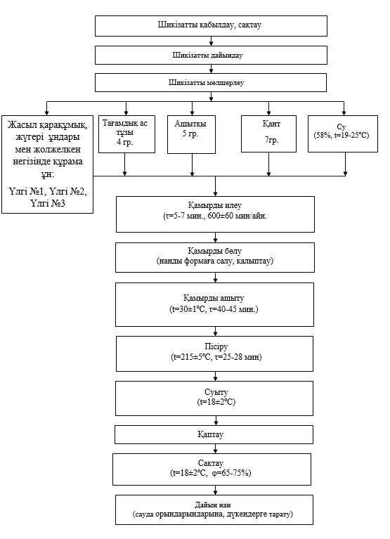

Сурет 18 - Глютенсіз нан алу технологиясының сұлбасы

Нан өндірудің технологиялық үрдістері барлық сұрыптар үшін бірізді түрде жүзеге асады және келесі негізгі кезеңдерді қамтиды: шикізатты дайындау, қамырды илеу, қамырды бөлу, қамырды ашыту, нанды пісіру, нанды суыту, сақтау және тасымалдау.
Жасыл қарақұмық, жүгері және жолжелкен құрама ұндарынан жасалған глютенсіз нан өнімінің пісіру технологиясы келесі реттілікпен жүргіземіз:
1. Құрғақ компоненттерді араластыру
Барлық ұн түрлерін, тұзды, қантты, ашытқыны қосып, бір ыдыста араластырып құрғақ қоспа дайындаймыз. Жолжелкен ұнтағын бөлек суға ерітіп, 5–10 минут ісінуге қалдыруға да болады, бұл қамырдың құрылымын жақсартады.
2. Сұйықтарды қосу
Жылы суды біртіндеп құямыз. Қамыр жұмсақ, жабысқақ болуы керек (қатты емес!). Соңында өсімдік майын қосып, біркелкі массаға дейін араластырамыз.
3. Илеу
Глютенсіз қамыр тез иленеді соншалықты уақыт пен энергияны қажет етпейді. Барлық компонент толық араласқанша 5–7 минут жеткілікті. Жолжелкен ұнтағы ылғалды сіңіріп, қамырды біртіндеп қоюлатады.
4. Пішіндеу
Қамырды формаға саламыз (нан қалыптарын пайдаландық, себебі глютенсіз қамыр жайылып кеттеді). Бетін тегістеп, аздап су бүркеміз.
5. Көтерілу
Қамырды 1 сағатқа жылы жерге қоямыз (30–35°C), көлемі ~1,5 есе ұлғаюы керек. Ылғал шүберекпен немесе пленкамен жауып қоямыз.
6. Екінші көтерілу
30–40 минут ішінде қамыр қайтадан көтеріледі. Пешті 180–200°C дейін алдын ала қыздырып аламыз.
7. Пісіру
Нанды печте 180°C-та 35–40 минут пісіреміз. Соңына қарай бетін жауып пісіруге болады (мысалы, фольгамен), күйіп кетпеу үшін.
8. Суыту
Пештен алған соң 1–2 сағатқа толық суытамыз. Глютенсіз нан суыған соң тығыздалып, құрылымы тұрақталады. Салқындағаннан кейін ғана кесеміз, жолжелкен ұнтағы ылғалды көп ұстайтындықтан, ішкі бөлігі пісіп жетілуі үшін уақыт қажет.
9. Қаптау.
Глютенсіз нанды қаптау үшін викет-пакеттер (клипспен бекітілетін) қолданылады. Қаптама арнайы жабынмен жабылып, өнімді шаң мен жәндіктерден қорғайды. Материал мөлдір болғандықтан, қаптама ішіндегі дайын өнімнің сыртқы көрінісін толық көруге мүмкіндік береді. Қаптауға арналған жабдық түрлері: қолмен, жартылай автоматты және автоматты машиналар. Бұл технологияда жартылай автоматты құрылғылар пайдаланылады: оператор дайын өнімді қондырғыға енгізіп және қабылдап алады, ал буып-түю бойынша негізгі әрекеттер белгіленген бағдарлама бойынша құрылғы арқылы орындалады. Мұндай жабдықты шағын наубайханалар да, ірі зауыттар да тиімді қолдана алады. Қаптау кезінде міндетті түрде таңбалау жүргізіледі. Дайын нан өнімінің таңбалауында келесі мәліметтер көрсетіледі: өнімнің атауы, оны өндіруші кәсіпорынның атауы мен мекенжайы, тауар белгісі, нетто массасы, пайдаланылған шикізат құрамы, 100 г өнімнің тағамдық құндылығы, сақтау мерзімі мен температурасы, өндірілген күні, сондай-ақ тамақ өнімінің сәйкестігін растайтын ақпарат.
10. Сақтау.
Дайын өнім салқындағаннан кейін, ол сату орындарына жіберілместен бұрын қоймада сақталады. Формалы нандар қойманың шеткі және төменгі бөліктеріне орналастырылып, бірінші қатарға астыңғы жағынан бастап ретімен қойылады. Сауда орындарына нан арнайы контейнерлер арқылы жеткізіледі.

Үшінші бөлім бойынша қорытынды
1. Диссертациялық жұмыста мақсаты мен міндеттеріне байланысты глютенсіз ұндардың - жүгері, жасыл қарақұмық, күріш, ноқат, амарант және жолжелкен ұн түрлерінің үйлесімді комбинацияларына кластерлік талдау жасалды. Кластерлік талдау, органолептикалық және физикалық-химиялық көрсеткіштері негізінде жүргізілді. Нәтижесінде оңтайлы комбинацияларын тағамдық құндылығы мен технологиялық қасиеттер балансын ескере отырып жасыл қарақұмық, жүгері ұндары мен жолжелкен таңдалынып алынды.
2. Глютенсіз нан өніміне арналған құрама ұндардың оңтайлы арақатынастары диограммалық моделдеу арқылы ғылыми негізделді. Нәтижесінде келесідей арақатынастар таңдап алынды:
- 74% жасыл қарақұмық, 25% жүгері, 1% жолжелкен ұнтағы;
- 70% жасыл қарақұмық, 25% жүгері, 5% жолжелкен ұнтағы;
- 67% жасыл қарақұмық, 25% жүгері, 8% жолжелкен ұнтағы.
3. Әртүрлі қатынастарда жасыл қарақұмық (74/70/67%), жүгері (25/25/25%) ұндары және жолжелкеннен (1/5/8%) дайындалған глютенсіз қамырдың реологиялық қасиеттері зерттелді. Зерттеу нәтижесінде келесідей тұжырымдар жасалды:
- су сіңіру қабілеті бойынша жолжелкен үлесі артқан сайын ол көрсеткіш өседі;
- серпімділік пен тұрақтылық көрсеткіштері орташа деңгейде (5% жолжелкен кезінде) ең жоғарғы мәнге жетті;
- созылғыштық үйлесімді жолжелкен мөлшерінде жақсарады, бірақ оның шамадан тыс артуы кері әсерін тигізетіндігі белегілі болды.
Осылайша, жасыл қарақұмық – 70%, жүгері – 25%, жолжелкен – 5% арақатынасы глютенсіз қамыр үшін ең қолайлы үйлесім болып табылды.
4. Қазақстанда жеке «глютенсіз нанға» арнайы МемСТ жоқ. Алайда, жалпы глютенсіз өнімдерге қойылатын талаптар МемСТ 55390–2012 «Глютенсіз өнімдер. Қауіпсіздік талаптары» қолданылып, ЕАЭО стандарт талаптарына сәйкес әзірленеді. Талаптарды сақтау арқылы «gluten-free» белгілеу заңды түрде қойылып, глютен деңгейін 20 ppm (мг/кг) шегінен аспауы керек.
Глютенсіз құрама ұндардан дайындалған нан өніміне бақылау үлгі ретінде екі негізгі нұсқа ұсынылады:
- дәстүрлі бидай наны – бұл ұсынылатын глютенсіз нанды құрылым мен сенсорлық сапа тұрғысынан бағалауға мүмкіндік береді. Бақылау үлгісі арқылы глютенсіз нанның құрылымдық, текстуралық, дәмдік және тағамдық көрсеткіштерін дәстүрлі нанмен салыстырып, құрама глютенсіз ұн құрамының дәстүрлі бидай нанымен салыстырғанда дайын өнімнің микроструктурасы мен органолептикалық сапасын қаншалықты жақсартқанын анықтай аламыз;
- бір компонентті глютенсіз ұннан дайындалған нанды (жүгері және жасыл қарақұмық ұны) бақылау үлгісі ретінде алынды. Бұл глютенсіз құрама ұндардан дайындалған нан өнімдердің құрылымдық (бір компонентті глютенсіз ұннан жасалған нанның кеуектілігі және тығыздығы), дәмдік ерекшеліктерін (қарапайым бір компонентті глютенсіз ұнынан жасалған нанның «құрғақ» немесе иісі мен дәмі) және тағамдық талшық пен ақуыз мөлшерін (моноүлестік ұндарға тән талшық пен ақуыз көрсеткіштері) нақты бағалап береді.
5. Ұсынылған глютенсіз құрама ұндардан дайындалған нан өнімдері құрылымдық және сенсорлық сапа тұрғысынан бағаланды. Зерттеу нәтижесі көрсеткендей ұсынылған глютенсіз нан өнімдері, «дәстүрлі бидай» мен «монокомпонентті глютенсіз ұн» нандарына балама ретінде қолайлы өнім ғана болып қоймайды сонымен қатар тағамдық құндылық, талшықтық және дәрумендік көрсеткіштер жағынан жоғарырақ нәтиже береді.
Ұсынылған глютенсіз нан өнімдері ішінде №2 үлгі (70/25/5%), құрылым, дәм, функционалдық (дәрумендік, талшықтық) және тағамдық жағынан ең үйлесімді көрсеткіштерге ие болды.
6. Зерттеу барысында ұсынылған глютенсіз құрама ұндардан дайындалған нан өнімдерінің физика-химиялық көрсеткіштері бақылау үлгісіне қарағанда едәуір бай екендігі анықталды. Әсіресе магний, калий, фосфор, темір, марганец, мыс деңгейлері жоғары. Ал дәрумендік жағдайларына келетін болсақ, бақылау үлгілеріне қарағанда дәрумендердің көбі жоғары немесе тең болып келеді. Әсіресе B тобының барлық дәрумендері мен С және Е дәрумендері айтарлықтай мол екендігін байқалды.
7. Зерттеу барысында жолжелкеннің сумен байланысу және гель түзу қабілеті арқылы газ-ұстау тиімділігі, сонымен қатар жасыл қарақұмық ақуызы мен крахмал матрицасының үлес салмағының өзгерген кездегі құрылымдық нәтиже бағаланды. Нан кесінділерінің суреттеріне баға беріліп, №2 үлгі ең тепе-тең құрылым беріп, үгіндісі серпімді әрі біркелкі, «классикалық нанға» ұқсас болды. Жолжелкеннің оңтайлы мөлшері (≈5%) газды жақсы ұстап, артық тұтқырлық жасамаған. Жолжелкен ұнтағы глютенсіз нан өніміне оңтайлы әсер беретін фактор, оны шектеулі мөлшерде қосу глютенсіз нанның көлемінің өсуіне және кеуектілігін арттыруға жақсы әсерін тигізді. Ал, жасыл қарақұмық үлесінің артуы нанның құрылымын тығыздап, кеуектіліктің төмендеуіне әкелді. Сонымен қатар, үлгілердің ұяшықтар морфометриясы цифрлық түрде талданып, ең көп ұяшықты және орташа өлшемдері теңгерімді № 2 нан үлгісінің зерттеу нәтижелері берді.
8. Зерттеу нәтижесіне сәйкес, жасыл қарақұмық – жүгері ұндары мен жолжелкеннің үйлесімі - табиғи полисахаридтік тор түзеді. Жолжелкен ұнтағында кездесетін еритін пектинтәрізді талшықтар, суды белсенді байланыстырып, ашыту кезінде пайда болған газ көпіршіктерін тұрақтандырады. Бұл қамырдың жетілуін тездетіп, пісіру кезінде көлемнің артуына мүмкіндік береді.
9. Глютенсіз құрама ұндардан дайындалған нанның сақтау мерзімін анықтау үшін нандардың қаттылық көрсеткіші және сақтау мерзімі бойынша талдау жүргізілді. Зерттеу нәтижесіне сәйкес, жолжелкен ұнтағы қамырдың су ұстау және гель түзуші қабілетін жақсартып, кебірсу процесін баяулатты. Жасыл қарақұмық – 70 %, жүгері – 25 %, жолжелкен – 5 % арақатынасы глютенсіз қамыр үшін ең қолайлы болып табылады. Бұл құрам оңтайлы серпімділік, тұрақтылық және созылғыштық қасиеттерді қамтамасыз етіп, өнімнің сақтау мерзімін шамамен 2,5 тәулікке дейін ұзартуға мүмкіндік береді.
10. Глютенсіз нан жасау – нан пісіру саласы үшін де, жалпы глютенсіз тағам өнімдерінің ассортиментін ұлғайту тұрғысынан да маңызды және өзекті бағыт болып табылады. Глютенсіз нанды дайындауда әртүрлі технологиялар қолданылады, біз ұсынған технологияда қамырдың жетілу уақыты 15 минутқа қысқарып, көлемдік шығымы орташа есеппен 12–14 %-ға артқан. Дәстүрлі технологиядан айырмашылығы, қамырды илеп қалыптарға салғаннан кейін, аздап нанның бетін тегістеп, ашыту үшін термостатқа салып, сумен сулайды және жетілу уақытын бақылайды.

БӨЛІМ 4. ЗЕРТТЕУ НӘТИЖЕЛЕРІН АПРОБАЦИЯЛАУ

4.1 Эксперименттік нәтижелерді математикалық өңдеу
4.1.1 Эксперименттік нәтижелерді математикалық өңдеу жоспары
Заманауи тамақтану тенденцияларына сәйкес, глютенсіз өнімдерге сұраныс артуда. Атап айтқанда, бидай глютенін тұтынуға болмайтын адамдар үшін балама өнімдер жасау маңызды. Осыған байланысты диссертациялық жұмыста жасыл қарақұмық, жүгері және жолжелкен ұндарын қолдана отырып, глютенсіз нан өнімдеріне арналған ұн қоспаларының құрамын математикалық модельдеу арқылы оңтайландыруды қарастырамыз.
Ұсынылатын арақатынастардағы ұн қоспаларының өлшемдерін ескере отырып, 22 кестеге сәйкес әрбір фактор үшін деңгей мәні таңдалынып алынды.
22 кестеге сәйкес көрсетілген барлық үш Х₁, Х₂, Х₃ өлшемсіз айнымалылар –1-ден +1 аралығындағы мәндерді қабылдайық. 22 кестеде жасыл қарақұмық (Х₁) және жүгері (Х₂) ұндарының оңтайлы арақатынастарының мәндерін өлшемсіз айнымалылар деңгейлері аралықтары қамтитындай мәндерге келтіре аламыз. Өйткені үлгілерде жасыл қарақұмық ұнының (Х1) төменгі деңгейі 67% тең болса, ал жүгері ұны (Х₂) барлық үлгілерде тұрақты 25% тең. Яғни, жасыл қарақұмық ұнының деңгейлерін 66-74 % аралығында, 67 % қамтитындай аламыз.
Кесте 22 - Жүргізілетін зерттеулердегі факторларды деңгейлерге бөлу

Деңгейлер | Жасыл қарақұмық ұны, % | Жүгері ұны, % | Жолжелкен ұнтағы, %
Нөлдік деңгей, (0) | 70 | 22,5 | 4
Түрлендіру аралығы | 4 | 2,5 | 2
Жұлдызды аралық,  (-0,5) | - | - | 2
Жұлдызды аралық,  (+0,5) | - | - | 4
Жоғарғы деңгей, (+1) | 74 | 25 | 8
Төменгі деңгей, (–1) | 66 | 20 | 1

Глютенсіз нанға арналған ұн қоспаларында ақуыз, талшық және көмірсулар мөлшерін ескере отырып, үш түрлі ұнның (жасыл қарақұмық, жүгері, жолжелкен) үйлесімді пайыздық арақатынасына тәуелді өзгерісін толық сипаттау мақсатында 22 кестеге сәйкес үш факторлы жоспар құру қажеттілігі туындады.
Кесте 23 – Тәжірибенің таңдалған үш факторлы жоспары

Тәжірибе реті | Х₁ | Х₂ | Х₃
1 | -1 | -1 | -1
2 | -1 | -1 | +1
3 | -1 | +1 | -1
4 | -1 | +1 | +1
5 | +1 | -1 | -1
6 | +1 | -1 | +1
7 | +1 | +1 | -1
8 | +1 | +1 | +1
9 | 0 | 0 | +0,5
10 | 0 | 0 | +0,5
11 | 0 | 0 | +0,5
12 | 0 | 0 | -0,5
13 | 0 | 0 | -0,5

Бұл жоспар 13 тәжірибелік нүктеден тұрады, әрбір фактордың төменгі, орталық және жоғарғы деңгейлерін ескере отырып, модель параметрлерін сенімді бағалауға мүмкіндік береді:
- 1–8 - жолдар, толық факторлық жоспардың (2³) 8 нүктесі;
- 9–11 - жолдар, 0-дік орталық нүкте үш қайталаумен;
- 12–13 - жолдар, жұлдызды нүктелер (-0,5 және +0,5 деңгейлер).
Құрастырылған жоспарда әрбір фактор ұн қоспаларының пайыздық арақатынасы деңгейіне сәйкес түрлендіріледі. Сонымен қатар, тәжірибеде осы деңгейлер факторларының мүмкін болатын таңдаулары алынады.

4.1.2 Глютенсіз нанға арналған ұн қоспаларының тағамдық құрамын математикалық өңдеу
Глютенсіз қамырдың реологиялық қасиеттерінің жаңа заңдылықтары анықталды. Реологиялық сынақтар нәтижесінде жолжелкен ұнтағының қосылуы қамырдың су сіңіру қабілетін 5–8%-ға арттырып, тұтқырлығын жоғарылататыны, ал 3–5% мөлшерінде қосу қамырдың серпімділік пен тұрақтылық қасиеттерін оңтайландыратыны анықталды. Бұл тәжірибелік мәліметтерді математикалық өңдеп, регрессиялық теңдеу арқылы сипаттайтын болсақ:
Y = 0,154Х₁ + 0,237Х₂ + 0,089Х₃ – 0,012Х₁Х₃ + 0,004Х₂²,

мұнда, Y – серпімділік коэффициенті, Х₁, Х₂, Х₃ – ұн үлестерінің салмақтары.

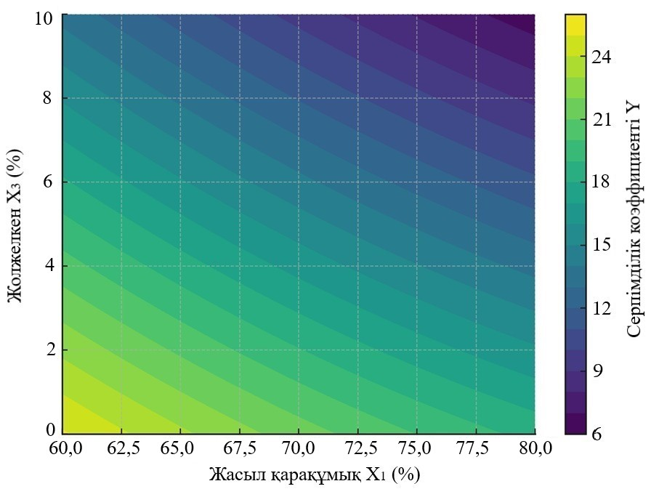

Сурет 19 - Серпімділік коэффициентінің контурлық диаграммасы

Серпімділік коэффициентінің ең жоғары Y мәндері X₁≈75%, X₃≈2–4% аралығында байқалады. Бұл аймақ серпімділігі ең жақсы нан қоспасын көрсетеді.
Бұл модель қамыр құрылымының тұрақтылығын болжауға мүмкіндік береді.
Глютенсіз нанға арналған ұн қоспаларында ақуыз, талшық және көмірсулар мөлшерін ескере отырып, үш түрлі ұнның (жасыл қарақұмық, жүгері, жолжелкен) үйлесімді пайыздық арақатынасын анықтаймыз. Зерттеуге үш түрлі ұн: жасыл қарақұмық, жүгері және жолжелкен таңдалып алынды. Бұл ұндардың әртүрлі пайыздық үлестеріне сәйкес құрамдық көрсеткіштері (ақуыз, талшық, көмірсулар) зерттелді.

Кесте 24 - Эксперименттік мәліметтер

Басқарылатын параметрлер |  |  | Анықталатын параметрлер
Жасыл қарақұмық ұны, Х₁ | Жүгері ұны,  Х₂ | Жолжелкен ұнтағы,  Х₃ | Ақуыз (г/100г),  Y₁ | Талшық (г/100г),  Y₂ | Көмірсулар (г/100г),  Y₃
74% | 25% | 1% | 8,75 | 25,3 | 51,7
70% | 25% | 5% | 9,2 | 22,6 | 53,4
67% | 25% | 8% | 10,0 | 16,0 | 57,6
Алынған эксперименттік мәліметтер негізінде көп факторлы сызықтық регрессия әдісі қолданылып, әрбір тағамдық компонент бойынша математикалық модельдер құрылды.
Олай болса эксперименттік мәліметтер өңдеу негізінде регрессиялық теңдеулерді алатын болсақ:
1. Ақуыз:
Y₁=0,000001+0,000062X₁+0,000042X₃+0,002066X₁²+0,000533X₃² + +0,002599X₁X₃
2. Талшық:
Y₂=0,000006+0,000169X₁+0,000272X₃+0,001656X₁²+0,009387X₃² + +0,014348X₁X₃
3. Көмірсулар:
Y₃=0,000008+0,000338X₁+0,000236X₃+0,010973X₁²+0,003375X₃² + +0,014348X₁X₃
Жасалған модельдер негізінде әртүрлі комбинациялар үшін тағамдық құндылықтар есептелді. Талдау нәтижелері көрсеткендей:
- ақуыз мөлшері жасыл қарақұмық пен жүгері үлесінің артуымен көбейеді;
- талшық мөлшері негізінен жолжелкен үлесіне байланысты артады;
- көмірсулар мөлшері жүгері мен қарақұмықтың артуымен жоғарылайды, ал жолжелкен оны төмендетеді.
Математикалық моделдеу негізінде талдау нәтижелері көрсеткендей алынған үш тағамдық компонентке қатысты жасыл қарақұмық–ақуыз, жолжелкен–талшық, жүгері–көмірсу графиктер ұсынылады (20, 21, 22 суреттер).
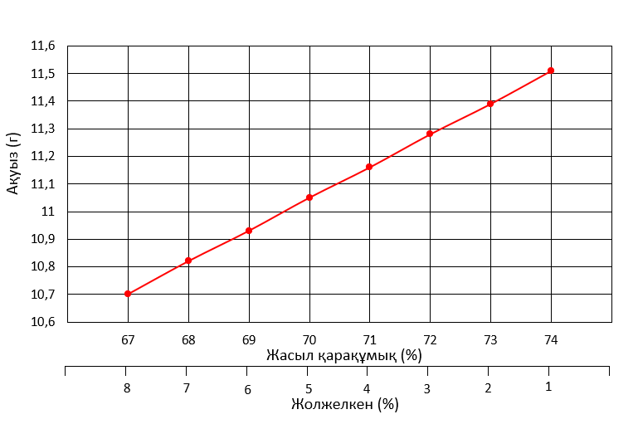
Сурет 20 - Жасыл қарақұмық және жолжелкен үлестеріне тәуелді ақуыз мөлшерінің өзгерісі
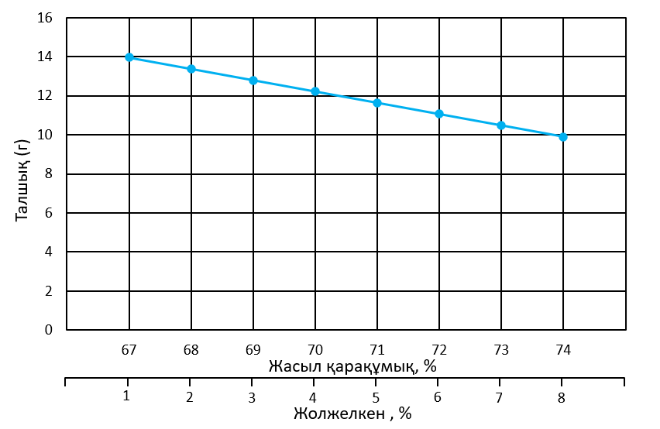
Сурет 21 - Жасыл қарақұмық және жолжелкен үлестеріне тәуелді талшық мөлшерінің өзгерісі

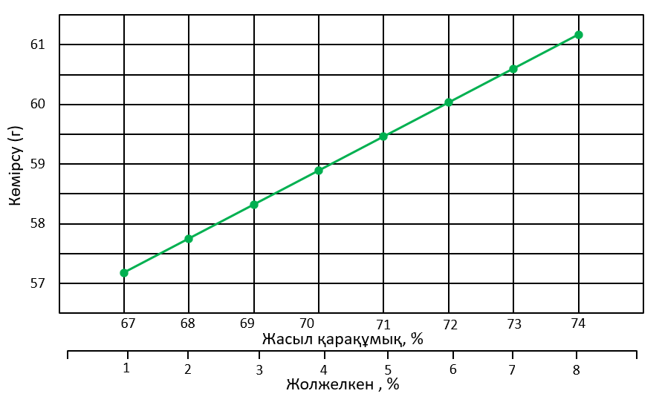
Сурет 22 - Жасыл қарақұмық және жолжелкен үлестеріне тәуелді
көмірсу мөлшерінің өзгерісі

Қарастырылған үш ұн түрі арасында функционалдық тұрғыда теңгерімді композиция құруға болады. Жолжелкен ұнтағы талшықтық қасиетін арттырады, ал жасыл қарақұмық ақуызды көбейтуге әсер етеді. Математикалық модельдеу арқылы глютенсіз нан өндірісіне арналған құрама ұндардың тағамдық құрамын алдын ала болжауға және оңтайлы рецепт жасауға болады.
4.1.3 Ұсынылған глютенсіз құрама ұндардан дайындалған нанның морфологиялық құрылымын математикалық өңдеу
Глютенсіз нан технологиясында ұн қоспаларының пайыздық құрамын дұрыс таңдау дайын өнімнің яғни наның сапалық көрсеткіштеріне тікелей әсер етеді. Әсіресе жасыл қарақұмық, жүгері және жолжелкен ұндарының үлестік арақатынасын реттеу арқылы нанның көлемін, кеуектілігін және құрылымдық ұяшықтардың санын оңтайландыруға болады. Осыған байланысты жүргізілген зерттеулер нәтижесінде үш түрлі үлгі бойынша эксперименттік деректер алынды. Әрі қарай бұл деректер математикалық регрессиялық талдау арқылы өңделіп, әрбір көрсеткіштің (Y₁ – нан көлемі, Y₂ – кеуектілік, Y₃ – ұяшықтар саны) басқарылатын параметрлерге (X₁ – жасыл қарақұмық, X₂ – жүгері ұны, X₃ – жолжелкен ұнтағы) тәуелділігін сипаттайтын теңдеулер құрастырылды.

Кесте 25 – Эксперименттік мәліметтер

Басқарылатын параметрлер |  |  | Анықталатын параметрлер
Жасыл қарақұмық ұны,  Х₁ | Жүгері ұны,  Х₂ | Жолжелкен ұнтағы,  Х₃ | Нан көлемі (см³/100 г),  Y₁ | Кеуектілік (%),  Y₂ | Ұяшық саны (дана),  Y₃
74% | 25% | 1% | 290 | 64 | 1548
70% | 25% | 5% | 340 | 72 | 2534
67% | 25% | 8% | 320 | 68 | 1077

Бұл кесте ұн құрамындағы өзгерістердің дайын нан сапасына елеулі ықпал ететінін көрсетеді.
Регрессиялық теңдеулерді шығару әрбір тәуелді параметр үшін көп факторлы сызықтық регрессия әдісі қолданылды. Нәтижесінде келесі теңдеулер алынды:
- Нан көлемі, см³/100 г., (Y₂):

Y₁=0,0166+1,3364X₁+0,4152X₂ - 0,0908X₃ - 8,0926X₃²+1,2824X₁X₃

- Кеуектілік, %, (Y₂):

Y₂ = 0,00625 + 0,48117X₁ + 0,15623X₂ - 0,01249X₃ - 1,09342X₃² + 0,15658X₁X₃

- Ұяшықтар саны, (Y₃):

Y₃ = 0,5 + 38,1X₁ + 12,6X₂ - 2,70X₃ + 27,5X₃² -6,10X₁X₃

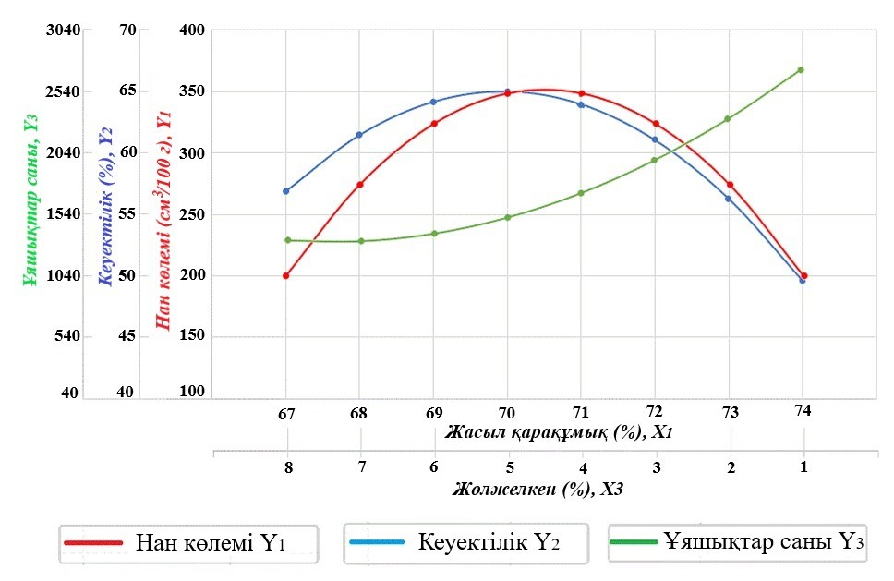
Сурет 23 - Жолжелкен мен жасыл қарақұмық үлестеріне
байланысты нан көлемінің, кеуектілігінің және ұяшықтар
сандарының өзгерістері

Регрессиялық теңдеулерді талдау жасап сипаттама беретін болсақ:
- жолжелкен ұнтағы (X₃), нанның барлық сапалық көрсеткіштеріне оң ықпал етеді, нанның көлемін және кеуектілігін арттырады, бірақ ұяшықтар санын азайтып, оларды ірілендіреді. Жолжелкен үлесін шектеулі мөлшерде қосу нан көлемі де, кеуектілігі де артады, ұяшықтар саны азайды. Бұл жолжелкен үлесін шектеулі мөлшерде қосу талшықтарға бай жолжелкеннің қамыр құрылымын жеңілдетіп, газ ұстау қабілетін жақсартатынын көрсетеді;
- жасыл қарақұмық (X₁), үлесі артқан сайын нанының құрылымы тығыздау болып қалыптасады, көлемі мен кеуектілігін азайтады, бірақ ұсақ ұяшықтар санын көбейтеді.;
- жүгері ұны (X₂), орташа тұрақтандырушы рөл атқарады, нан көлеміне де, кеуектілікке де белгілі бір дәрежеде оң әсер етеді, бірақ жолжелкенге қарағанда әлсіз.
Қорытындылай айтатын болсақ, жүргізілген регрессиялық талдау глютенсіз нан өнімдерін әзірлеуде ұн құрамын ғылыми негізде оңтайландыруға мүмкіндік береді. Жолжелкен ұнтағы негізгі глютенсіз нан өніміне оңтайлы әсер беретін фактор болып табылады: оны шектеулі мөлшерде қосу нанның көлемінің өсуіне, кеуектілігін арттыруына жақсы әсерін тигізеді. Жасыл қарақұмық үлесінің артуы нанның құрылымының тығыздалып, кеуектіліктің төмендеуіне әкеледі. Бұл жерде жүгері ұны дайын өнімнің сапасын теңестіруші параметр ретінде әрекет етеді. Осылайша алынған теңдеулер ұн қоспаларының пайыздық мөлшерін тиімді таңдау үшін қолдануға болады және өндірістік жағдайда нан сапасын болжап, технологиялық процестерді басқаруда ғылыми негізделген құрал ретінде қызмет етеді.

4.1.4 Ұсынылған глютенсіз құрама ұндардан дайындалған нанның органолептикалық қасиеттерін математикалық өңдеу
Глютенсіз нан өнімдерінің сапасын бағалауда органолептикалық көрсеткіштер (дәмі, иісі, құрылымы, сыртқы түрі) маңызды орын алады. Оларды тек субъективті бағалаумен шектемей, математикалық модельдеу арқылы объективтендіру ғылыми маңыздылығын арттырады. Осыған байланысты жасыл қарақұмық (X₁) және жолжелкен ұнтағының (X₃) әртүрлі үлестеріне сәйкес алынған органолептикалық мәндер (Y) бойынша регрессиялық талдау жүргізілді.

Кесте 26 – Эксперименттік мәліметтер

Жасыл қарақұмық ұны,  X₁ (%) | Жүгері ұны,  X₂ (%) | Жолжелкен ұнтағы,  X₃ (%) | Органолептикалық қасиеті,  Y (балл)
74 | 25 | 1 | 7,0
70 | 25 | 5 | 8,5
67 | 25 | 8 | 8,3

Жүгері ұнының (X₂) үлесі барлық жағдайда тұрақты болғандықтан, математикалық модельге X₁ және X₃ факторлары енгізілді. Модель сызықтық көпфакторлы регрессия теңдеуі түрінде жазылады:

Y = b₀ + b₁X₁ + b₃X₃ (16)

Алынған регрессиялық теңдеу төмендегідей:

Y = 0,0054 + 0,0901·X₁ + 0,3130·X₃ (17)

Регрессиялық теңдеулерді талдау жасап сипаттама беретін болсақ:
- жасыл қарақұмық (X₁) – органолептикалық қасиетке оң ықпал етеді, бірақ әсері орташа (0,09 балл/1%);
- жолжелкен ұнтағы (X₃) – органолептикалық көрсеткішке айтарлықтай күшті әсер етеді (0,31 балл/1%).
Нақты алынған органолептикалық мәндер мен регрессиялық модель бойынша есептелген болжамды мәндердің салыстыруы төмендегі суретте көрсетілген.
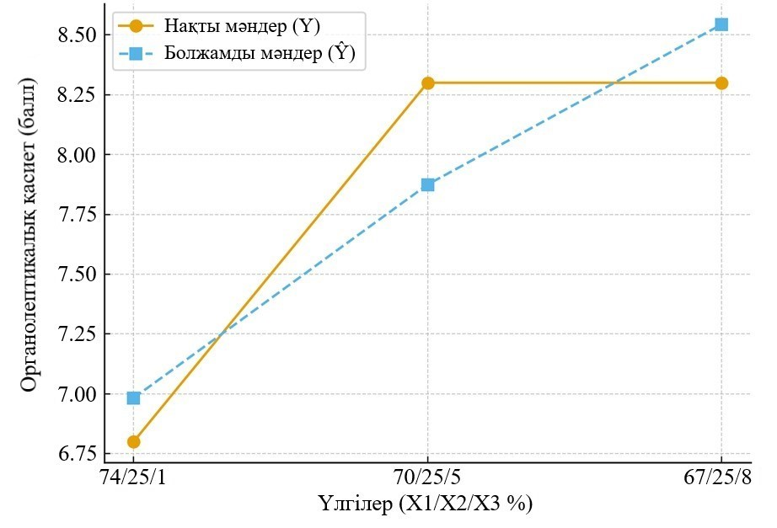
Сурет 24 - Жолжелкен мен жасыл қарақұмық үлестеріне
байланысты нан өнімін органолептикалық бағалау

Органолептикалық бағалауды математикалық модельдеу нәтижесінде жолжелкен ұнтағының үлесі негізгі әсер етуші фактор екендігі анықталды. Жасыл қарақұмықтың да үлесі бар, бірақ оның ықпалы шамалырақ. Алынған регрессиялық теңдеу оптималды ұн қоспаларын ғылыми негіздеуде сенімді құрал ретінде қолдануға мүмкіндік береді.

4.2 Глютенсіз құрама ұнынан дайындалған нан технологиясын жасаудың экономикалық негіздемесі
Соңғы жылдары халық арасында глютенсіз өнімдерге деген қызығушылық пен тұтынушылық сұраныс едәуір артты. Бұл сұранысты қанағаттандыру қажеттілігі глютенсіз тағам өнімдерінің ассортиментін кеңейтуге бағытталған зерттеулер мен технологиялық шешімдердің дамуына түрткі болды. Осыған байланысты, ғылыми жұмысымның нысаны ретінде глютенсіз нан өндіру технологиясын жан-жақты зерттеп, оның өндірістік тұрғыдан экономикалық тиімділігін анықтау бойынша есептеу жұмыстары жүргізілді.
Тұтас алып қарайтын болсақ, глютенсіз өнімдердің жалпы бағасы жоғары, сол себепті көп мұқтаж жандар оларды көп үнемі күнделікті сатып ала бермейді. Өз ғылыми жұмысым барысында глютенсіз өнімді жасауға алынған шикізаттар мен дайын глютенсіз нанның қол жетімді бағада болуы және өзіндік құны маңызды болды.
Өзіндік құн – бұл өндірісте пайдаланылатын өнімдерді, қызметтер мен жұмыстарды, табиғи ресурстарды, шикізатты, материалдарды, отынды, энергияны, негізгі қорларды, еңбек ресурстарын және оны өндіру мен өткізуге жұмсалатын басқа да шығындарды бағалау. Біріктірілген ұн негізінде глютенсіз нан өндіру кезінде өзіндік құнды есептеу кезінде жүгері ұны, жасыл қарақұмық ұны мен жолжелкенді енгізу қосымша салымдарды пайдалануды талап етпейді. Глютенсіз нан-тоқаш өнімдерін өндіру кезінде жаңа қосымша жұмыс орындарын ашу, қосымша және арнайы жабдықты пайдалану талап етілмейді.
Жасыл қарақұмық, жүгері ұндары және жолжелкен қосылған нан технологиясы наубайхана кәсіпорындары үшін экономикалық тұрғыдан тиімді әрі экологиялық жағынан қолайлы болуы тиіс. Әлеуметтік-экономикалық тиімділіктің негізгі көрінісі – қазіргі кезде сұранысы жоғары профилактикалық және мамандандырылған өнімдер ассортиментін ұлғайту. Сондай-ақ қайталама ресурстарды пайдалану кезінде тағамдық құндылығы жоғары өнімдерді пайдалану, нан-тоқаш және кондитерлік өндірістердің рентабельділігін арттыруға ықпал етеді [139].
Құрама ұн өндірісінің экономикалық тиімділігін бағалау үшін зерттеу барысында бақылау үлгісі ретінде амарант ұны, жүгері крахмалы және ксантан кадмысы бар глютенсіз қоспамен салыстырылды. Глютенсіз ұн түрлерінің бағасы 2025 жылдың наурыз айы бойынша есептелінді.
Жаңа технологиялық процестерді пайдаланудың экономикалық тиімділігі төмендегі формуламен (18) анықталады:
(18)
мұндағы, С1, С2 – іс-шараны өткізуге дейінгі және кейінгі өндіріс бірлігін өндіруге жұмсалынған ағымдық шығындар;
к – салыстырмалы, қосымша капиталды шығындар, теңге;
В – өндірілетін өнімнің жылдық көлемі.
Ағымдағы шығындарды есептеу қолда бар шығындар негізінде жүргізіледі:
Шикізат және негізгі материалдардың құны төмендегі 27, 28, 29-кестелерде көрсетілген.

Кесте 27 – Құрама ұнның өзіндік құны

Шығындардың атауы | Бақылау үлгісі |  |  | Сынама үлгі
Шығындардың атауы | 100 кг, шығыс мөлшері | бірлік үшін  бағасы, тенге | сомасы, тенге | шығыс мөлшері, % | бірлік үшін  бағасы, тенге | сомасы, тенге
Амарант ұны | 49 | 3500 | 171500 | - | -
Жасыл қарақұмық ұны | - | - | - | 70 | 2200 | 154000
Жүгері ұны | - | - | - | 25 | 600 | 15000
Жүгері крахмалы | 48,5 | 690 | 33465
Ксант кадмысы | 2,5 | 14400 | 36000 |  | - | -
Жолжелкен ұнтағы | - | - | - | 5 | 9500 | 47500
Барлығы | - | - | 240965 | - | - | 216500
1 кг құрама ұнның өзіндік құны |  |  | 2410 |  |  | 2165

27-кестеде 100 кг ұн алуға кететін шикізаттар мөлшері бойынша өзіндік құны көрсетілген, құрама ұнның өзіндік құны бақылау үлгісімен салыстырғанда 24465 теңгені үнемдейді. Оның тиімділігін құрамына енетін жасыл қарақұмық ұны мен жүгері ұндарының бағасы амарант ұнына қарағанда арзан болуымен түсіндіруге болады.
Зертханалық жағдайда нан өндіру барысында 1 дана немесе 500 грамм глютенсіз нан алу үшін 350 грамм құрама ұнының өзіндік құны төменде есептелінді.
Жасыл қарақұмық ұны=245 г (70%)*2200 теңге (1 кг ұнының құны)/1000=539 теңге.
Жүгері ұны =87,5г (25%)*600 теңге (1 кг ұнының құны)/1000=52,5 теңге.
Жолжелкен =17,5 г (5%)*9500 теңге (1 кг ұнының құны)/1000=166,25 теңге.
350 г құрама ұн =539+52,5+166,25=757,75 теңге

Құрама ұнның өзіндік құнындағы нормативтік калькуляциядағы еңбек ақы шығынын есептеу үшін, еңбек сыйымдылығының коэффициенті 0,2 тең. Еңбекақы шығынының сомасы төмендегі кестеде берілген:

Кесте 28 – Құрама ұнның өзіндік құнындағы нормативтік калькуляциядағы еңбек ақы шығынының есебі

Атауы | Еңбек сыйымдылығы | Тарифтік еңбек ақы шығыны, теңге
Меншікті бағалау немесе тарифтік жүктеме бойынша төлем | 0,2 | -
Негізгі еңбекақы жиыны | - | Бақылау үлгісі -48193  Сынама үлгісі - 43300

Әлеуметтік сақтауға аудару. Қазақстанда міндетті әлеуметтік аударымдар ставкасы 2025 жылғы 1 қаңтардан бастап есептеу объектісінің 5% құрайды
Бақылау үлгісі 240965 *0,05 = 12048 тенге;
Тәжірибелік үлгі 216500 *0,05 = 10825 тенге.
Цехтік және зауыттық шығындар.
Жалпы материалдық шығындар өлшемінен 72,69%-ды цехтік шығындар өлшемі құрайды:
Бақылау үлгісі 240965 * 0,7269 = 175157 тенге;
Тәжірибелік үлгі 216500 *0,7269 = 157374 тенге.
Жалпы материалдық шығындар өлшемінен 51,97%-ды жалпы зауыттық шығындар.
Бақылау үлгісі 240965·0,5197 = 125230 тенге.
Тәжірибелік үлгі 216500·0,5197 = 112515 тенге.
Электр энергиясының шығындарын есептейтін болсақ, нақты мәліметтер жоқ болғандықтан, орташа есеппен жабдық 1 кг ұнға 0,2 кВт * сағ тұтынады → 100 кг = 20 кВт·сағ.
Электр энергиясының өнеркәсіптік тарифі ~ 30 тг/кВт·сағ делік. Содан кейін шығын: 20 кВт·сағ × 30 тг/кВт·сағ = 100 кг өнімге 600 тенге.

Кесте 29 – Құрама ұнның шығыны мен үнемнің салыстырмалы кестесі

Ағымда өзгеретін шығындар, теңге/100 кг | Бақылау үлгісі | Тәжірибелік үлгі | 100 кг өнімге үнемдеу
Шикізат және негізгі материалдар | 240965 | 216500 | 24465
Энергиялық шығындар | 600 | 600 | -
Еңбекақы шығындары | 48193 | 43300 | 4893
Әлеуметтік сақтауға аудару | 12048 | 10825 | 1223
Цехтік шығындар | 175157 | 157374 | 17784
Жалпы зауыттық шығындар | 125230 | 112515 | 12714
Барлығы: | 602193 | 541114 | 61079
29-кестедегі есептеулерден құрама ұн өндірудің өзіндік құны 100 кг шикізат үшін бақылау үлгісін шығару құнымен салыстырғанда 61079 теңгеге төмендейді. Экономикалық тиімділікті есептеу құрама ұнның бағасы бақылау үлгісінен төмен екенін көрсетті.
Жұмысты қорыта келгенде, зерттеу барысында үш үлгі арасында глютенсіз құрама ұнынан дайындалған нан технологиясын жасаудың экономикалық тиімділігіне салыстырмалы талдау жасадық. Талдаудың нәтижесі төмендегі кестеде көрсетілген.

Кесте 30 - Глютенсіз құрама ұнынан дайындалған нан технологиясын жасаудың экономикалық тиімділігін салыстыру

Үлгілер атауы | Бақылау үлгісі | Тәжірибелік үлгі | 100 кг өнімге үнемдеу
Үлгі №1 | 602193 | 468212 | 133981
Үлгі №2 | 602193 | 541114 | 61079
Үлгі №3 | 602193 | 575788 | 26405

Жүргізілген зерттеу нәтижесінде үш үлгінің ішінен ең жоғары экономикалық тиімділікті №1 үлгі көрсеткені анықталды. 100 кг-ға 133,981 тг үнемдеу және бақылаумен салыстырғанда шамамен 22,25 пайыздық төмен өзіндік құн көрсетеді. Бірақ, бұл үлгінің экономикалық тиімділігі жоғары болғанымен, жұмыстың мақсатын ашатындай нәтиже бермеді. №3 үлгінің тиімділігі №1, №2 үлгілер сияқты жоғары емес, жолжелкен мөлшері артқан сайын өзіндік құн жоғарылап, үнем азайған. № 2 үлгі экономикалық тиімділіктің оңтайлы нұсқасын және жұмыстың мақсатын ашатындай нәтиже берді. Бұл № 2 үлгі құрамында жүгері ұны – 70%, жасыл қарақұмық ұны – 25% және жолжелкен – 5% мөлшерінде алынған. Экономикалық есептеу барысында бақылау үлгісінің жалпы шығыны 602 193 теңгені құраса, тәжірибелік үлгіде бұл көрсеткіш 541 114 теңгеге дейін төмендеген. Нәтижесінде әр 100 кг өнімге 61 079 теңге үнем байқалды, бұл жалпы шығынның шамамен 10,1 пайыздық үнемін білдіреді.
Мұндай айырмашылықтың негізгі себебі – №2 үлгінің құрамындағы компоненттердің оңтайлы үйлесімі. Жолжелкеннің мөлшерін 5 пайыз деңгейінде қолдану дайын өнімнің құрылымдық және технологиялық қасиеттерін сақтай отырып, қымбат шикізаттардың үлесін азайтуға мүмкіндік берді. Сонымен қатар бұл үлгіде энергия және қосалқы материалдар шығыны төмендеген, ал өнім сапасы мен пісіру сипаттамалары тұрақты деңгейде сақталған.
Осылайша, №2 үлгі экономикалық тұрғыдан ең тиімді нұсқа болып табылады, себебі ол өндірістік шығындарды азайтып, өнімнің өзіндік құнын төмендетуге және ресурстарды үнемді пайдалануға жағдай жасайды.

4.3 Глютенсіз нан өнімдеріне арналған құрама ұндардың оңтайлы арақатынастарын халықаралық және ұлттық стандарттарға сүйене отырып негіздеу
Глютенсіз нан өнімдерінің сапасы мен қолдану салаларын ғылыми тұрғыдан негіздеу үшін халықаралық және ұлттық стандарттарға сүйену маңызды. Төменде алынған нәтижелер Codex Alimentarius және МемСТ талаптары бойынша дәлелденді.

1. Тағамдық талшық және функционалды өнімдерге қойылатын талаптар
Codex Alimentarius (FAO/WHO, 2010) бойынша, егер өнімде тағамдық талшық кемінде 3 г/100 г болса оны «талшық көзі», ал ≥6 г/100 г болса «жоғары талшықты өнім» деп атайды. Ұсынылған үлгілерде талшық мөлшері 9,9–13,9 г/100 г аралығында, яғни бұл талаптан едәуір жоғары. Демек, барлық үлгілер функционалды өнім ретінде қарастырылады.
МемСТ 34043-2017 «Функционалды тамақ өнімдері. Терминдер мен анықтамалар» стандарты бойынша функционалды өнімдер – адам ағзасының физиологиялық функцияларын оңтайландыруға бағытталған тағам. Жолжелкен ұнтағының жоғары талшықты құрамы осы анықтамаға сай келеді.
2. Глютенсіз өнімдерге қойылатын талаптар
Codex Alimentarius (CXS 118-1979, 2008 ж. жаңартылған) «Gluten-free foods» стандарты бойынша глютен деңгейі 20 мг/кг-нан аспауы керек. Жасыл қарақұмық, жүгері және жолжелкен табиғи түрде глютенсіз дақылдар, сондықтан бұл қоспалар толық сәйкес келеді.
МемСТ ISO 22000-2019 «Тамақ өнімдерінің қауіпсіздігін басқару жүйесі» стандартына сәйкес, шикізаттың қауіпсіздігі мен іздестіру қабілеті қамтамасыз етіледі. Жасыл қарақұмық пен жүгері Қазақстанда стандартталған және тағамдық қауіпсіздігі бойынша нормаланған.
3. Энергетикалық және ақуыз-құрамдық негіздеме
МемСТ Р 55577-2013 «Мамандандырылған және функционалды тамақ өнімдері. Жалпы талаптар» стандарты бойынша функционалды өнімдер белгілі бір қоректік заттарға байытылуы немесе табиғи түрде жоғары концентрацияда болуы тиіс. Жасыл қарақұмық – лизин мен рутинге бай, жүгері – крахмал мен энергия көзі, жолжелкен – талшық пен фитохимиялық құрамдарға бай. Бұл үштіктің үйлесімі стандарттағы «қоректік профилін жақсарту» талабына сәйкес келеді.
4. Халық тұтынуына байланысты дәлелдер
- ДДСҰ және Еуропа тамақтану қоғамы зерттеулерінде: глютенсіз өнімдер тек целиакиямен ауыратын адамдар үшін емес, жалпы халық үшін де қоректік құндылығы жоғары альтернатива ретінде сұранысқа ие.
- әлемдік нарықта глютенсіз өнімдер 2026 жылға қарай жыл сайын 9–10% өсім көрсетеді деп болжанады.
- Қазақстан мен Орталық Азияда қарақұмық пен жүгері – дәстүрлі дәнді дақылдар, ал жолжелкен – дәстүрлі емдік шөп ретінде белгілі, сондықтан тұтынушыларға мәдени тұрғыда да жақын.
- қоғамдық денсаулық тұрғысынан: бұл қоспалар глютенсіз диета ұстанатын адамдарға, қант диабеті, семіздік, ас қорыту жүйесі ауруларына бейім адамдарға пайдалы.
Осылайша қорытындылай айтсақ, алынған үш құрам Codex Alimentarius (CXS 118-1979, 2010) және ұлттық МемСТ талаптарына толық сәйкес келеді. Олар глютенсіз, талшыққа бай және функционалды өнім ретінде ғылыми тұрғыдан дәлелденген.

4.4 Глютенсіз нан-тоқаш өнімдерін жасау технологиясын зерттеуді өндірістік тұрғыда сынақтан өткізу нәтижелерінің сипаттамасы
Тәжірибелік зерттеулер С. Сейфуллин атындағы ҚАТЗУ техникалық факультетінің «Тамақ және қайта өңдеу өндірістерінің технологиясы» кафедрасының зертханаларында жүргізіліп, «Нан және нан-тоқаш өнімдерін өндіретін эксперименттік-өндірістік зертханасында» және «Қазақ өңдеу және тамақ өнеркәсібі ғылыми-зерттеу институты» ЖШС-де Астана қаласы филиалында және Қазалы ауданындағы «РЗА-НАН» ЖШС (Қызылорда обл.) апробациядан өткізіліп, диссертациялық жұмыстың ғылыми жаңалығы «Ұлттық зияткерлік меншік институты» РМК №7039 пайдалы модельге патентімен (қосымша) дәлелденген. Ұнның және дайын өнімнің сапалық көрсеткіштері ҚР ПІБ МО Санитарлық-эпидемиологиялық сараптама орталығында және Ресей халықтар достығы университетіне қарасты Ресей Ғылым академиясының В.М. Горбатов атындағы Азық-түлік жүйелерінің Федералды ғылыми орталығының (қосымша) зертханаларында зерттеліп, хаттамалармен бекітілген.
Зерттеу нәтижелері өндірістік апробациядан өтіп, экономикалық тиімділігі дәлелденді. «Қазақ өңдеу және тамақ өнеркәсібі ғылыми-зерттеу институты» ЖШС-де (Астана қ.) және Қазалы ауданындағы «РЗА-НАН» (Қызылорда обл.) ЖШС-де жүргізілген өндірістік сынақтар нәтижесінде ұсынылған технология бойынша алынған нан өнімінің өзіндік құны дәстүрлі импорттық глютенсіз ұннан дайындалған өнімге қарағанда 18–22%-ға төмен екендігі дәлелденді. Бұл технологияның отандық өндіріс жағдайында енгізуге дайын екендігін көрсетеді.

Төртінші бөлім бойыша қорытынды
Жасыл қарақұмық, жүгері ұндары мен жолжелкен ұнтағын қолданып, глютенсіз нан өнімдеріне арналған ұн қоспаларының құрамын математикалық модельдеу арқылы оңтайлы арақатынасын анықтадық.
Глютенсіз нан өніміне арналған құрама ұндардың үйлесімді арақатынастары математикалық өңдеудің регрессиялық теңдеулерімен негізделді. Нәтижесінде глютенсіз нан өнімі құрамындағы жасыл қарақұмық, жүгері ұндары мен жолжелкен ұнтағының пайыздық көрсеткішеріне тәуелді ақуыз, талшық және көмірсулар мөлшерінің өзгерістерін беретін математикалық өңдеудің регрессиялық теңдеулері ұсынылды. Математикалық модельдеу арқылы объективтендіру ғылыми маңыздылығын арттырды.
Глютенсіз құрама ұннан дайындалған нан технологиясын жасаудың экономикалық негіздемесі ұсынылды. Нәтижесінде №2 үлгі (70/25/5) құрамды нан – пайдалы элементтерге бай және тиімді бағаға ие өнім ретінде ерекшеленеді. Бұл үлгі ақуыз, тағамдық талшық және көмірсулардың оңтайлы тепе-теңдігін қамтамасыз етті. Бұл үлгі өндірістік тұрғыда кеңінен пайдалануға жарамды деп бағаланады.
Глютенсіз нан өнімдерінің сапасы мен қолдану салаларын ғылыми тұрғыдан негіздеу үшін халықаралық және ұлттық стандарттарға сүйене отырып, алынған нәтижелер Codex Alimentarius және МемСТ талаптары бойынша дәлелденді.
Дайын өнім өндірістік сынақтан өткізіліп, Қазақстан Республикасының патентімен бекітілді.

ҚОРЫТЫНДЫ

Жүргізілген ғылыми-зерттеу жұмысының нәтижесінде глютенсіз нан-тоқаш өнімдерінің тағамдық, технологиялық және құрылымдық қасиеттерін жетілдіруге бағытталған ғылыми негіздер әзірленіп, тағамдық талшық мөлшері жоғары, физиологиялық тұрғыда теңгерімді құрама ұндар негізіндегі жаңа технология ұсынылды.
Зерттеу нәтижелері глютенсіз өнімдердің сапасын арттыру үшін ұн қоспаларының құрамын ғылыми тұрғыда оңтайландырудың және олардың реологиялық, морфологиялық, физика-химиялық қасиеттерін жүйелі зерттеудің маңыздылығын көрсетті.
- Глютенсіз нан-тоқаш өніміне арналған құрама ұндардың оңтайлы комбинацияларын ғылыми негіздеу, тағамдық құндылығы мен технологиялық қасиеттері кластерлік әдіс арқылы талданып, оңтайлы комбинациялары ретінде жасыл қарақұмық және жүгері ұндары мен жолжелкен ұнтағы таңдап алынды. Ұсынылған оңтайлы комбинациялардың оңтайлы арақатынастарын ғылыми негіздеу графиктік модельдеу арқылы жүргізіліп, нәтижесінде тағамдық талшықтардың, ақуыздың және крахмалдың теңгерімді мөлшерін қамтамасыз ететін оңтайлы құрам (70% жасыл қарақұмық, 25% жүгері, 5% жолжелкен) анықталды. Бұл қатынас дәстүрлі глютенсіз өнімдерге қарағанда талшық мөлшерін 12,2 %-ға дейін арттырып, ақуыз бен крахмалдың тепе-теңдігін сақтауға мүмкіндік береді.
- Глютенсіз қамырдың реологиялық мінез-құлығы алғаш рет терең зерттеліп, жолжелкен ұнтағының 5%-ға дейін қосылуы қамырдың суды байланыстыру қабілетін 5–8%-ға арттырып, тұтқырлық пен серпімділік қасиеттерін оңтайландыратыны ғылыми тұрғыда дәлелденді. Бұл нәтижелер жолжелкен ұнтағының гидроколлоидтық табиғаты мен суды гель күйінде байланыстыру қабілетінің технологиялық тиімділігін көрсетті.
- Нан құрылымының физика-химиялық және морфологиялық көрсеткіштері арнайы цифрлық бейнеанализ бағдарламасы арқылы зерттеліп, олардың арасындағы байланыс анықталды. Талшық мөлшерінің 12,2 % дейін артуы нанның кеуектілік аймағын 12–15%-ға кеңейтіп, ұяшықтардың біркелкі таралуын және құрылым тұрақтылығын арттыратыны корреляциялық коэффициент арқылы дәлелденді. Бұл нәтиже талшықтың нан құрылымының морфологиясын реттеудегі маңызды фактор екенін көрсетті.
- Жасыл қарақұмық, жүгері және жолжелкен негізінде әзірленген глютенсіз нанның оңтайлы рецептурасы мен технологиясы ғылыми тұрғыда негізделді. Тәжірибелік нәтижелер қамырдың жетілу уақытының 15–20 минутқа қысқарғанын, ал пісіру кезінде көлемдік шығымның 12–14%-ға артқанын көрсетті. Бұл технология глютенсіз өнімдер құрылымының тығыздығын азайтып, талшық мөлшері жоғары функционалды нан өндірудің тиімді әдісін ұсынады.
- Глютенсіз нанның сапалық көрсеткіштері мен технологиялық параметрлерін сипаттайтын көпфакторлы математикалық модель құрылып, өнім сапасын алдын ала болжауға мүмкіндік беретін теңдеулер кешені әзірленді. Бұл модель тәжірибелік мәліметтерді өңдеу нәтижесінде алынған және өнім технологиясын оңтайландыруда қолдануға бейімделген.
Жүргізілген зерттеу нәтижелері глютенсіз ұндар комбинациясын ғылыми тұрғыда таңдау, олардың реологиялық және морфологиялық қасиеттерін болжау, сондай-ақ өнім сапасын арттырудың тиімді әдістерін ұсыну арқылы функционалды бағыттағы глютенсіз нан технологиясын жасауға негіз болды.
Ұсынылған модельдер мен әдістемелер өндірістік жағдайда қолдануға жарамды және глютенсіз өнімдердің тағамдық құндылығын арттыруға, технологиялық процесті басқаруға және экономикалық тиімділігін арттыруға мүмкіндік береді.
Зерттеу нәтижелері өндірістік апробациядан өтіп, экономикалық тиімділігі дәлелденді. «Қазақ өңдеу және тамақ өнеркәсібі ғылыми-зерттеу институты» ЖШС-де (Астана қ.) және Қазалы ауданындағы «РЗА-НАН» (Қызылорда обл.) ЖШС-де жүргізілген өндірістік сынақтар нәтижесінде ұсынылған технология бойынша алынған нан өнімінің өзіндік құны дәстүрлі импорттық глютенсіз ұннан дайындалған өнімге қарағанда 18–22%-ға төмен екендігі дәлелденді. Бұл технологияның отандық өндіріс жағдайында енгізуге дайын екендігін көрсетеді. Алынған ғылыми-техникалық шешімге «Глютенсіз нан өнімін алу тәсілі» атты ҚР пайдалы модельге патентпен №7039, 22.04.2022 ж. расталды. Бұл зерттеу жұмысының ғылыми жаңалығының және тәжірибелік енгізілуінің нақты дәлелі болып табылады.
Қорытындылай келе, бұл диссертациялық жұмыс глютенсіз нан-тоқаш өнімдері технологиясының ғылыми негізін кеңейтіп, тағамдық талшыққа бай, құрылымы жетілдірілген және физиологиялық тұрғыда теңгерімді өнімдер алу жолдарын айқындап берді.

ҚОЛДАНЫЛҒАН ӘДЕБИЕТТЕР ТІЗІМІ

- Толысбаев Б.С., Сейсинбинова А.А. Қазақстан Республикасындағы тамақ өнеркәсібі кәсіпорындарының инновациялық дамуы: проблемалары мен перспективалары //Экономика: стратегия и практика. – 2019. – Т. 14. – №. 1. – Б. 109-122.
- Кертаева Ғ. М., Жапанова Р. Н. Салауатты ұлт-Қазақстанның табысты болашағының негізі //XXI ғасырдағы педагогикалық білім беру: басымдықтар мен ізденістер. – 2022. – Б. 208-213.
- Abdina A. K., Kakimzhanova M. K., Sadykova T. M. Қазақстан тұрғындарының қартаюы: мәселенің қалпы //Herald of science of S. Seifullin Kazakh agrotechnical university: Multidisciplinary. – 2021. – №. 2 (109). – Б. 87-98.
- Abdurazzokova R. S. et al. Proper nutrition of young people-the essence and basic rules //Scientific Journal Of Medical Science And Biology. – 2023. – Т. 1. – №. 1. – P. 254-257.
- Islam K., Tanveer S. K. Importance of Proper Nutrition in Human Health //Development and Dissemination of Biofortified varieties of different crops in SAARC Member States: SAARC Agriculture Centre. – 2024. – P. 70.
- Skypala, I., McKenzie, R. Nutritional Issues in Food Allergy // Clinical Reviews in Allergy & Immunology. – 2019. – Т. 57. – P. 166–178.
- Быков, П. О., Романов, А. Н., Ким, В. А., және т.б. Алюминийді борқұрамды материалдармен тазарту // Қазақстан ғылымы мен техникасы. – 2020. – №2. – Б. 84.
- Алексеева А. А. и др. Пищевая аллергия к глютену. Современная диетотерапия //Вопросы современной педиатрии. – 2014. – Т. 13. – №. 5. – С. 71-75.
- Галлямова Л. А. Современное состояние и перспективы развития производства безглютеновых продуктов питания //Наука и современное общество: актуальные вопросы, достижения и инновации. – 2020. – С. 27-29.
- Гутникова О. Н., Ярош О. Б., Калькова Н. Н. Безглютеновые продукты: восприятие потребителями функциональных свойств и особенностей маркировки //Управленец. – 2023. – Т. 14. – №. 4. – С. 87-99.
- Кадникова И. А., Сенотрусов д. Ю., Каленик т. К. Перспективы разработки технологий безглютеновых хлебобулочных изделий //Пищевые инновации и биотехнологии. – 2021. – С. 55-56.
- Salvatore, S., Battigaglia, M. S., Murone, E., Dozio, E., Pensabene, L., Agosti, M. Dietary Fibers in Healthy Children and in Pediatric Gastrointestinal Disorders: A Practical Guide // Nutrients. – 2023. – Т. 15. – № 2208.
- Vinod, B. R., Asrey, R., Rudra, S. G., Urhe, S. B., Mishra, S. Chickpea as a Promising Ingredient Substitute in Gluten-Free Bread Making: An Overview of Technological and Nutritional Benefits // Food Chemistry Advances. – 2023. – Т. 3. – № 100473.
- Реализация Послания Президента РК в АПК: «Справедливый Казахстан: закон и порядок, экономический рост, общественный оптимизм» // Ortalyq.kz. – 2025. – 03.09.2025. – Режим доступа: https://www.ortalyq.kz/prezident-zholdauy-2024-2025-zhyl-y-a-tar-shilde-ajarynda-auyl-sharuashyly-yny-zhalpy-nim-k-lemi (дата обращения: 03.09.2025).
- Государственная программа развития агропромышленного комплекса Республики Казахстан // FAO / extwprlegs1.fao.org. – 2023. – 13.02.2023. – Режим доступа: http://extwprlegs1.fao.org/docs/pdf/kaz (дата обращения: 13.02.2023).
- Wang K., Lu F., Li Z., Zhao L., Han C. Recent developments in gluten-free bread baking approaches: A review // Food Science and Technology. – 2017. – Vol. 37, Suppl. 1. – P. 1–9.
- Mármol-Soler, C., Matias, S., Miranda, J., Larretxi, I., Fernández-Gil, M.d.P., Bustamante, M.Á., Churruca, I., Martínez, O., Simón, E. Gluten-Free Products: Do We Need to Update Our Knowledge? // Foods. – 2022. – Vol. 11. – Article No. 3839. – DOI: 10.3390/foods11233839.
- Falguera, V., Aliguer, N., Falguera, M. An integrated approach to current trends in food consumption: Moving toward functional and organic products? // Food Control. – 2012. – Vol. 26. – P. 274–281.
- Aljada B., Zohni A., El-Matary W. The gluten-free diet for celiac disease and beyond //Nutrients. – 2021. – Т. 13. – №. 11. – P. 3993.
- Логинов А.С., Парфенов А.И. Болезни кишечника: руководство для врачей. – М.: Медицина, 2009. – С. 631.
- Sabença C. et al. Wheat/gluten-related disorders and gluten-free diet misconceptions: a review //Foods. – 2021. – Т. 10. – №. 8. – Р. 1765.
- Green P.H.R. The Clinical Presentation and Diagnosis of Celiac Disease // In book: Gluten-Free Food Science and Technology. – Oxford, 2009. – Р. 16-28.
- Lebwohl, B., Ludvigsson, J. F., Green, P. H. R. Celiac disease and non-celiac gluten sensitivity // BMJ. – 2015. – Т. 351. – P. h4347. – DOI: 10.1136/bmj.h4347.
- Сабельникова Е.А. Глютенчувствительная целиакия // Экспериментальная клиническая гастроэнтерология. – 2008. – №4. – С. 39-48.
- Михалик Д. С. и др. Целиакия: болезнь и образ жизни //Земский врач. – 2012. – №. 4. – С. 35-38.
- Machado, C. R., Thys, R. C. S. Cricket powder (Gryllus assimilis) as a new alternative protein source for gluten-free breads // Innovative Food Science and Emerging Technologies. – 2019. – Vol. 56. – P. 102180.
- Volta, U., Sapone, A., Leffler, D. A., De Giorgio, R., Catassi, C.
Celiac disease: A comprehensive current review // BMC Medicine. – 2019. – Vol. 17. – P. 142.
- Кобжасарова З. И., Касымова М. К., Орымбетова Г. Э. Құрамы байытылған нанның жаңа түрін өндіру технологиясын жасау //«Доклады НАН РК». – 2023. – Т. 347. – №. 3. – Б. 134-145.
- Қабылда, А. және т.б. Қазақстанда глютенсіз тағам өндірісі іске қосылады // Standard.kz. – 06.03.2023. – Режим доступа: https://standard.kz/kz/post/qazaqstanda-glyutensiz-tagam-ondirisi-iske-qosylad (дата обращения: 29.10.2025).
- Умирбекова, А. С., және басқалары. Үгілмелі печенье дайындауда глютенсіз ұндарды қолдануды зерттеу // Механика және технологиялар: ғылыми журнал. – 2023. – № 3 (81). – Б. 38–48.
- Aguiar E. V. et al. Nutritional facts regarding commercially available gluten-free bread worldwide: Recent advances and future challenges //Critical Reviews in Food Science and Nutrition. – 2023. – Т. 63. – №. 5. – Р. 693-705.
- Ким, Ю. В., Туякова, А. Р., Есимова, Ж. А. и др. В Казахстане растет спрос на продукты питания, не содержащие глютен // Kazakh Zerno [сайт]. – 2019. – 12 августа. – Режим доступа: https://kazakh-zerno.net/158824-v-kazahstane-rastet-spros-na-produkty-pitanija-ne (дата обращения: 29.10.2025).
- Žuljević S. O., Akagić A. Flour-Based Confectionery as //Functional Foods: Phytochemicals and Health Promoting Potential. – 2021. – С. 351
- Дубцов Т.Г. Применение рисовой муки при производстве хлебобулочных и мучных изделений: автореф. канд. тех. наук: 05.18.01 – М., 2010. – С. 22.
- Гаврилова О., Матвеева И., Толмачев Е. Влияние гречневой муки на качество хлеба из пшеничной муки высшего сорта // Хлебопродукты. – 2007. –№4. – С. 34-35.
- Zhang S. et al. Effects of tartary buckwheat bran flour on dough properties and quality of steamed bread //Foods. – 2021. – Т. 10. – №. 9. – Р. 2052.
- Mohr A. E., Whisner C. M. Effects of Corn Flour Consumption on Human Health Across the Lifespan: A Scoping Review //The Journal of Nutrition. – 2025.
- Malik M. et al. Nutritional composition, functionality, and processing technologies for amaranth //Journal of Food Processing and Preservation. – 2023. – Т. 2023. – №. 1. – С. 1753029.
- Hosseintabar-Ghasemabad B. et al. Effects of using processed amaranth grain with and without enzyme on performance, egg quality, antioxidant status and lipid profile of blood and yolk cholesterol in laying hens //Animals. – 2022. – Т. 12. – №. 22. – С. 3123.
- Srivastava S., Sreerama Y. N., Dharmaraj U. Effect of processing on squalene content of grain amaranth fractions //Journal of Cereal Science. – 2021. – Т. 100. – P. 103218.
- Зубцов В.А., Миневич И.Э. Биологические и физикохимические основы использования льняной муки для разработки хлебобулочных изделий // Хранение и переработка сельхозсырья. – 2011. – №3. – С. 10-13.
- Пащенко Л.П. Некоторые сведения о нуте и применении его в продуктах питания // Хранение и переработка сельхозсырья. – 2004. – №4. – С. 59-60.
- Батурина Н.А., Музалевская Р.С. Использование муки из семян бобовых культур для повышения пищевой ценности пшеничного хлеба // В кн.: Товароведно-технологические аспекты разработки пищевых продуктов функционального и специализированного назначения. – Воронеж, 2010. – С. 174-199.
- Кулуштаева Б.М., Асенова Б.К., Касымов С.К. и др. Батон с использованием семян кунжута // Научное обеспечение инновационных технологий производства и хранения сельскохозяйственной и пищевой продукции: сб. матер. 1-й междунар. конф. – Краснодар, 2016. – С. 414-418.
- Istrate A. M. et al. Influence of hemp flour on dough rheology and bread quality //Scientific Study & Research. Chemistry & Chemical Engineering, Biotechnology, Food Industry. – 2021. – Т. 22. – №. 4. – P. 521-531.
- Romano A. et al. Lentil flour: Nutritional and technological properties, in vitro digestibility and perspectives for use in the food industry //Current Opinion in Food Science. – 2021. – Т. 40. – P. 157-167.
- Козубаева, Л. А., Кузьмина, С. С., Вишняк, М. Н. Печенье для безглютенового питания // Пищевая промышленность. – 2010. – № 8. – С. 33.
- Никифорова Т. А., Хон И. А. «Перспективы применения гречневой мучки в производстве хлебобулочных изделий» // Хлебопродукты. – 2016. – № 3. – С. 51-53.
- Гаврилова О.М. Разработка технологии хлебобулочных изделий с применением гречневой муки: Автореф.: 05.18.01 .- Москва, 2008.- С. 25.
- Lazova-Borisova, I. Preparation of Bread by Using Mix of Gluten-Free Flours and Various Hydrocolloids // Journal of Food Science and Nutrition Research. – 2022. – Vol. 5, No. 3. – P. 255–263. – DOI: 10.26502/jfsnr.2642-11000097.
- Wronkowska M. et al. Effects of buckwheat flour (Fagopyrum esculentum Moench) on the quality of gluten-free bread //Polish journal of food and nutrition sciences. – 2008. – Т. 58. – №. 2.
- Dufour, D. et al. Native and fermented waxy cassava starch as a novel gluten-free and clean-label ingredient for baking and expanded product development // Food Hydrocolloids. – 2022. – Т. 129. – № 107659. – DOI: 10.1016/j.foodhyd.2022.107659.
- Arendt E. K. et al. Gluten-free breads //Gluten-free cereal products and beverages. – Academic Press, 2008. – С. 289-VII.
- Culetu, A., Duta, D.E., Papageorgiou, M., Varzakas, T.
The Role of Hydrocolloids in Gluten-Free Bread and Pasta: Rheology, Characteristics, Staling and Glycemic Index // Foods. – 2021. – Т. 10, № 12. – Article 3121. – DOI: 10.3390/foods10123121.
- Djeghim, F.; Bourekoua, H.; Różyło, R.; Bieńczak, A.; Tanaś, W.; Zidoune, M.N. Effect of By-Products from Selected Fruits and Vegetables on Gluten-Free Dough Rheology and Bread Properties. Appl. Sci. 2021, 11, 4605.
- Kirbas, Z.; Kumcuoglu, S.; Tavman, S. Effects of apple, orange and carrot pomace powders on gluten-free batter rheology and cake properties. J. Food Sci. Technol. 2019, 56, 914–926.
- Šmídová Z., Rysová J. Gluten-free bread and bakery products technology //Foods. – 2022. – Т. 11. – №. 3. – С. 480.
- Yano H. Recent practical researches in the development of gluten-free breads //npj Science of Food. – 2019. – Т. 3. – №. 1. – С. 7.
- Zarzycki P., Wirkijowska A., Pankiewicz U. Functional Bakery Products: Technological, Chemical and Nutritional Modification //Applied Sciences. – 2024. – Т. 14. – №. 24. – P. 12023.
- Bender D., Schönlechner R. Innovative approaches towards improved gluten-free bread properties //Journal of Cereal Science. – 2020. – Т. 91. – С. 102904.
- Gutiérrez de la Fuente Á. L. et al. High hydrostatic pressure as a technological tool for the development of gluten-free flours with improved. // — Universidad de Valladolid, 2024. – P. 15.
- Culetu, A., Susman, L. E., Duta, D. E., Belc, N. Nutritional and Functional Properties of Gluten-Free Flours // Applied Sciences. – 2021. – Т. 11. – № 6283. – DOI: 10.3390/app11146283.
- Merenkova S. P. et al. Effects of dietary fiber on human health: A review // People. Sports. Medicine. – 2020. – Т. 20. – №. 1. – С. 106-113.
- Scazzina F., Siebenhandl-Ehn S., Pellegrini N. The effect of dietary fibre on reducing the glycaemic index of bread //British Journal of Nutrition. – 2013. – Т. 109. – №. 7. – С. 1163-1174.
- Dias, C.V., Santos, F.G., Aguiar, E.D. Innovative gluten-free bread making // Trends in Wheat and Bread Making. – Cambridge, MA: Academic Press, 2021. – С. 371–404.
- Arslan M. et al. Complimenting gluten free bakery products with dietary fiber: Opportunities and constraints //Trends in food science & technology. – 2019. – Т. 83. – С. 194-202.
- Redgwell R. J., Fischer M. Dietary fiber as a versatile food component: an industrial perspective //Molecular Nutrition & Food Research. – 2005. – Т. 49. – №. 6. – С. 521-535.
- D. Sabanis, D. Lebesi, C. Tzia. Effect of dietary fibre enrichment on selected properties of gluten-free bread/Food Science and Technology,Vol. 42, Issue 8, October 2009, P. 1380-1389.
- Djordjević, M., Šoronja-Simović, D., Nikolić, I., Šereš, Z.
Delving into the Role of Dietary Fiber in Gluten-Free Bread Formulations: Integrating Fundamental Rheological, Technological, Sensory, and Nutritional Aspects // Polysaccharides. – 2022. – Vol. 3. – P. 59–82. – DOI: 10.3390/polysaccharides3010005.
- Chockchaisawasdee, S., Cifredo Mendoza, M., Beecroft, C. A., Kerr, A. C., Stathopoulos, C. E., Fiore, A. Development of a gluten free bread enriched with faba bean husk as a fibre supplement // LWT – Food Science and Technology. – 2023. – Т. 173. – № 114362. – DOI: 10.1016/j.lwt.2022.114362.
- Arendt, E. K., Gallagher, E. Recent advances in the study of gluten-free bakery products // Trends in Food Science & Technology. – 2004. – Vol. 15, No. 3–4. – P. 143–152. – DOI: 10.1016/j.tifs.2003.09.012.
- Домбровская Я. П., Аралова С. И. Разработка рецептур безглютеновых мучных кулинарных изделий повышенной пищевой ценности //Вестник Воронежского государственного университета инженерных технологий. – 2016. – №. 4 (70). – С. 141-147.
- Skendi, A., Papageorgiou, M., Varzakas, T. High Protein Substitutes for Gluten in Gluten-Free Bread // Foods. – 2021. – Vol. 10. – Article No. 1997. – DOI: 10.3390/foods10091997.
- Sciarini, L.S., Bustos, M.C., Vignola, M.B., Paesani, C., Salinas, C.N., Pérez, G.T. A study on fibre addition to gluten-free bread: its effects on bread quality and in vitro digestibility // Journal of Food Science and Technology. – 2017. – Т. 54, № 1. – С. 244–252. – DOI: 10.1007/s13197-016-2456-9.
- He, Y., et al. Effects of dietary fiber on human health // Food Science and Human Wellness. – 2022. – Т. 11. – № 1. – С. 1–10. – DOI: 10.1016/j.fshw.2021.09.001.
- Lattimer, J. M., Haub, M. D. Effects of dietary fiber and its components on metabolic health // Nutrients. – 2010. – Т. 2. – № 12. – С. 1266–1289. – DOI: 10.3390/nu2121266.
- МемСТ 27558-2022 Ұн және кебек. Түсін, иісін, дәмін және қытырлақтығын тоқтату әдістері. - Введ. 2023-01-04. - М.:Межгосстандарт Россия: Изд-во стандартов, 2023. - IV, 9 с: ил.
- МемСТ 9404-88 Ұн және кебек. Ылғалдылықты анықтау әдісі. - Введ. 2023-07-01. - М.:Межгосстандарт Россия: Изд-во стандартов, 2023. - IV, 5 с: ил.
- МемСТ 27498-87 «Ұн және кебек. Қышқылдылықты анықтау әдісі. - Введ. 2023-01-04. - М.:Межгосстандарт Россия: Изд-во стандартов, 2023. - IV, 9 с: ил.
- МемСТ 13586.5-2015 Астық. Ұнның су сіңіру қабілетін анықтау әдісі.- Введ. 2016-07-01. - М.:Межгосстандарт Россия: Изд-во стандартов, 2015. - IV, 11 с: ил.
- МемСТ 27494-2016 «Ұн және кебек. Күлді анықтау әдістері». .- Введ. 2018-01-01. - М.:Межгосстандарт Россия: Изд-во стандартов, 2016. - IV, 8 с: ил.
- МемСТ 24104-2001 «Жем, құрама жем, құрама жем шикізаты. Шикі талшықты анықтау әдісі. - Введ. 2002-07-01. - М.:Межгосстандарт Россия: Изд-во стандартов, 2001. - IV, 6 с: ил.
- Пономарева Е.И. Комплексная оценка качества хлебобулочных изделий / Е.И. Пономарева //Хлебопродукты. – 2008. – № 3. –С. 54–55.
- МемСТ 17718-2015 Астық және жұмсақ бидай ұны. Қамырдың реологиялық қасиеттерін илеу жағдайларына және температураның жоғарылауына байланысты анықтау. - Введ. 2016-07-01. - М.:Межгосстандарт Россия: Изд-во стандартов, 2015. - IV, 27 с: ил.
- МемСТ Р 51574-2000. Ас тұзы. Техникалық шарттар. - Введ. 2001-07-01. - М.:Межгосстандарт Россия: Изд-во стандартов, 2000. - IV, 11 с: ил.
- МемСТ Р 54845-2011 Нан пісіретін тірі ашытқы. Техникалық шарттар. - Введ. 2011-12-13. - М.:Межгосстандарт Россия: Изд-во стандартов, 2011. - IV, 10 с: ил.
- МемСТ 18293-73 Ауыз су.Санитарлық-бактериологиялық талдау әдістері. - Введ. 1974-01-01. - М.:Межгосстандарт Россия: Изд-во стандартов, 1973. - IV, 16 с: ил.
- МемСТ 5667-2022 Нан және нан-тоқаш өнімдері. Қабылдау ережесі, үлгілерді. іріктеу әдістері, органолептикалық көрсеткіштер мен бұйымдардың массасын анықтау әдістері. - Введ. 2025-03-01. - М.:Межгосстандарт Россия: Изд-во стандартов, 2022. - IV, 5 с: ил.
- МемСТ 21094-2001 Нан және нан-тоқаш өнімдері. Ылғалдылықты анықтау әдісі. - Введ. 2002-07-01. - М.:Межгосстандарт Россия: Изд-во стандартов, 2001. - IV, 4 с: ил.
- МемСТ 5669-96 «Нан-тоқаш өнімдері. Кеуектілікті анықтау әдісі. - Введ. 1997-08-01. - М.:Межгосстандарт Россия: Изд-во стандартов, 1996. - IV, 4 с: ил.
- МемСТ 5670-96 «Нан өнімдері. Қышқылдылықты анықтау әдістері. - Введ. 1997-08-01. - М.:Межгосстандарт Россия: Изд-во стандартов, 1996. - IV, 6 с: ил.
- МемСТ 9404-88 Ұн және кебек. Нан өнімдерінің күлділігін анықтау әдісі. - Введ. 2023-07-01. - М.:Межгосстандарт Россия: Изд-во стандартов, 2023. - IV, 5 с: ил.
- ӘН 04-41-2005 "Капель-105" капилярлы электрофорез жүйесін пайдалана отырып, капилярлы электрофорез әдісімен премикстер, дәруменді қоспалар, концентраттар мен қоспалар сынамаларында суда еритін дәрумендердің бос нысандарының массалық үлесін анықтау әдістемесі.
- МемСТ 34844-2022 Тағам өнімдері. Тағамдық талшықтардың массалық үлесін анықтау. - Введ. 2025-05-30. - М.:Межгосстандарт Россия: Изд-во стандартов, 2022. - IV, 16 с: ил.
- МемСТ ISO 11037-2013 Оргонолептикалық талдау. Тамақ өнімдерінің түсін бағалау бойынша нұсқаулық. - Введ. 2013-11-22. - М.:Межгосстандарт Россия: Изд-во стандартов, 2013. - IV, 20 с: ил.
- Anlauf, S., Dorl, S., Hirz, T., Lasslberger, M., Grassmann, R., Himmelbauer, J., Winkler, S. Identification of similarities and clusters of bread baking recipes based on data of ingredients // International Journal of Food Engineering. – 2024. – DOI: 10.1515/ijfe-2023-0201.
- Patil, S., et al. Chemometric approach-based characterization and selection among various gluten-free flours via PCA and clustering techniques // Journal of Food Science and Technology. – 2020. – Т. 58. – № 5. – С. 1829–1838. – DOI: 10.1007/s13197-020-04666-3.
- Sadigova M. K. et al. Technology solutions in case of using chickpea flour in industrial bakery //Scientific Study & Research. Chemistry & Chemical Engineering, Biotechnology, Food Industry. – 2018. – Т. 19. – №. 2. – С. 169-180.
- МемСТ 14176-2022. Жүгері ұны. Органолептикалық көрсеткіштер бойынша техникалық шарттар. - Введ. 2023-04-01. - М.:Межгосстандарт Россия: Изд-во стандартов, 2022. - IV, 19с: ил.
- Magano, N. Millennial consumers’ acceptance of the sensory properties of gluten-free bread as predisposed by health and taste attitudes: дис. Master of Consumer Science. – University of Pretoria (South Africa), 2020. – p. 145.
- Rustagi S., Khan S., Jain T. Comparative study of nutritional and functional characteristics of pearl millet, buckwheat, amaranth and unripe banana flours for gluten-free bakery products //Food Research. – 2022. – Т. 6. – №. 3. – С. 411-419.
- Gwirtz, J.A.; Garcia-Casal, M. Processing maize flour and corn Meal food products. Ann. N. Y. Acad. Sci. 2014, 1312, 66–75.
- Mohajan, S.; Munna, M.; Orchy, T.; Hoque, M.; Farzana, T.; Research, I. Buckwheat flour fortified bread. Bangladesh J. Sci. Ind. Res. 2019, 54, 347–356.
- Patil, S., Sonawane, S., Arya, S. Chemometric approach-based characterization and screening of gluten-free flours for development of Indian unleavened flatbread // Journal of Food Science and Technology. – 2020. – Т. 58. – № 5. – С. 1829–1838. – DOI: 10.1007/s13197-020-04666-3.
- McRorie, J. W. Jr., Gibb, R. D., Sloan, K. J., McKeown, N. M. Psyllium: The gel-forming nonfermented isolated fiber // Nutrition Today. – 2021. – Т. 56. – № 4. – С. 169–182. – Lippincott Williams & Wilkins Journals. – DOI: 10.1097/NT.0000000000000485.
- Ahlin, R., Bergmark, K., Bull, C., Devarakonda, A., Landberg, T., Sigvardsson, S., Sjöberg, A., Skokic, V., Steineck, G., Hedelin, M. Preparatory study for dietary fiber intake during radiotherapy // Frontiers in Nutrition. – 2021. – Т. 8. – Ст. 729. – Frontiers Media S.A. – DOI: 10.3389/fnut.2021.729294.
- Agostoni C., Bresson J., Fairweather-Tait S., Flynn A., Golly I., Korhonen H., Lagiou P. and so on. Scientific Opinion on Dietary Reference Values for carbohydrates and dietary fibre. EFSA Journal. European Food Safety Authority (EFSA). 2010.
- U.S. Food and Drug Administration (FDA). Guidance for Industry: A Food Labeling Guide – Dietary Fiber. 2014.
- Yang J., Kasturi P. Rheological Properties //Plant-Based Proteins: Production, Physicochemical, Functional, and Sensory Properties. – New York, NY : Springer US, 2024. – С. 357-377.
- МемСТ 34835–2022. Мамандандырылған Тамақ өнімдері. Глютенсіз нан өнімдері. Жалпы техникалық шарттар. - Введ. 2034-01-16. - М.:Межгосстандарт Россия: Изд-во стандартов, 2022. - IV, 19с: ил.
- Codex Alimentarius. Standard for Foods for Special Dietary Uses (CODEX STAN 180–1991). – FAO/WHO, Rome, 2022 update.
- Ashwell M. Concepts of Functional Foods. – Brussels: ILSI Europe, 2002. – P. 112.
- Nutrition Reviews. A Rational Definition for Functional Foods: A Perspective. – Vol. 80, No. 9, 2022.
- WO2015173148A1. Gluten-Free Bread. – WIPO, 2015. –[Электрондық ресурс]. –URL: https://patents.google.com/patent/WO2015173148A1/en.
- US20180098548A1. Gluten-Free Bread-Making Composition. – Cargill, Inc. – Publication date 12 April 2018. – United States Patent and Trademark Office.
- P3279186A1. Rice Starch Bread with Hydrocolloid Binder. – European Patent Office, 2018. –[Электрондық ресурс]. –URL: https://worldwide.espacenet.com/patent/search/family/056789123/publication/EP3279186A1.
- RU2830881C1. Безглютеновый хлеб и способ его получения. – Роспатент, 2024. –[Электрондық ресурс]. –URL: https://patents.google.com/patent/RU2830881C1/ru.
- Bhinder S., Kumari S., Singh B., Kaur A., Singh N. Effect of buckwheat incorporation on batter fermentation, rheology, phenolic, amino acid composition and textural properties of idli. LWT - Food Science and Technology, Vol.122, 2020.
- Lazaridou A., Biliaderis C. G. Gluten‐free doughs: Rheological properties, testing procedures–Methods and potential problems //Gluten‐free food science and technology. – 2009. – P. 52-82.
- Sciarini, L. S., Ribotta, P. D., León, A. E., Pérez, G. T. Hydrocolloids as structuring agents in gluten-free breadmaking // Food Hydrocolloids. – 2010. – Т. 24, № 6–7. – С. 748–755. – DOI: 10.1016/j.foodhyd.2010.04.006.
- Cauvain S.P. Breadmaking: Improving quality. Woodhead Publishing, 2012.
- Hager A.S., Arendt E.K. Influence of dietary fibre on gluten-free bread quality. Food Hydrocolloids, 2013.
- FAO. Circular Bioeconomy and Zero Waste in Food Production, 2021.
- Степаненко А.А. Пищевые волокна в растительных системах. – М.: Колос, 2018.
- Олейников В.А., Михайлова Н.П. Роль пектиновых веществ в тестообразовании. – Хлебопечение России, 2020.
- Schober T.J. et al. Use of hydrocolloids in gluten-free breads. Cereal Chemistry, 2008.
- Onyango C. et al. Effect of xanthan and HPMC on quality of gluten-free breads. Food Research International, 2011.
- Arendt E.K. et al. Sourdough in gluten-free breadmaking. European Food Research & Technology, 2007.
- Collar C. et al. Enzyme combinations in gluten-free doughs. Journal of Cereal Science, 2014.
- Yano H. Recent approaches in gluten-free breadmaking. Food Science and Technology Research, 2019.
- Lim S.T., Lee J.H. Tangzhong and Yudane methods for soft bread. Food Engineering Progress, 2022.
- Utarova, N. et al. Development of Gluten-Free Bread Production Technology with Enhanced Nutritional Value in the Context of Kazakhstan. Foods. 2024. Vol. 13, № 2, Art. 271. DOI 10.3390/foods13020271.
- Мусина А.Ш., Керимбаев С.Б. Технологические особенности композитных глютенсвободных смесей. – Вестник АПК Казахстана, 2023.
- МемСТ 2077-2023 Нан пісіретін ұннан және қарабидай мен бидай ұнының қоспасынан жасалған қарабидай наны. Техникалық талаптар. - Введ. 2024-08-01. - М.:Межгосстандарт Россия: Изд-во стандартов, 2023. - IV, 28с: ил.
- МемСТ 31805-2018 Бидай нан пісіру ұнынан жасалған нан-тоқаш өнімдері. Жалпы техникалық шарттар. - Введ. 2019-09-01. - М.:Межгосстандарт Россия: Изд-во стандартов, 2018. - IV, 19с: ил.
- МемСТ Р 58233-2018 Бидай ұны наны. Техникалық талаптар. - Введ. 2019-10-01. - М.:Межгосстандарт Россия: Изд-во стандартов, 2018 - IV, 18с: ил
- Simpson H. L. et al. Soluble non-starch polysaccharides from plantain (Musa x paradisiaca L.) diminish epithelial impact of Clostridioides difficile //Frontiers in Pharmacology. – 2021. – Т. 12. – С. 766293.
- Phimolsiripol Y., Mukprasirt A., Schoenlechner R. Quality improvement of rice-based gluten-free bread using different dietary fibre fractions of rice bran //Journal of Cereal Science. – 2012. – Т. 56. – №. 2. – С. 389-395.
- Bakin I. A. et al. The use of secondary resources of fruit raw material in technology of confectionery and bakery products //Food Process: Tech Technol. – 2017. – Т. 45. – С. 5-11.

ҚОСЫМША А
Нормативтік құжат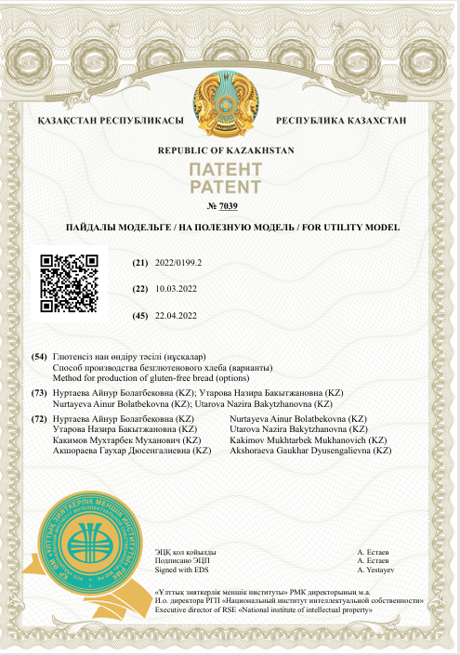

ҚОСЫМША Б

Зерттеу хаттамалары
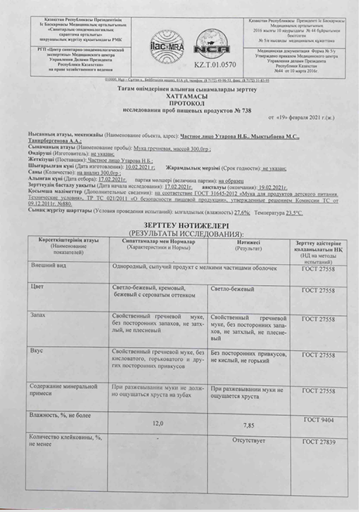

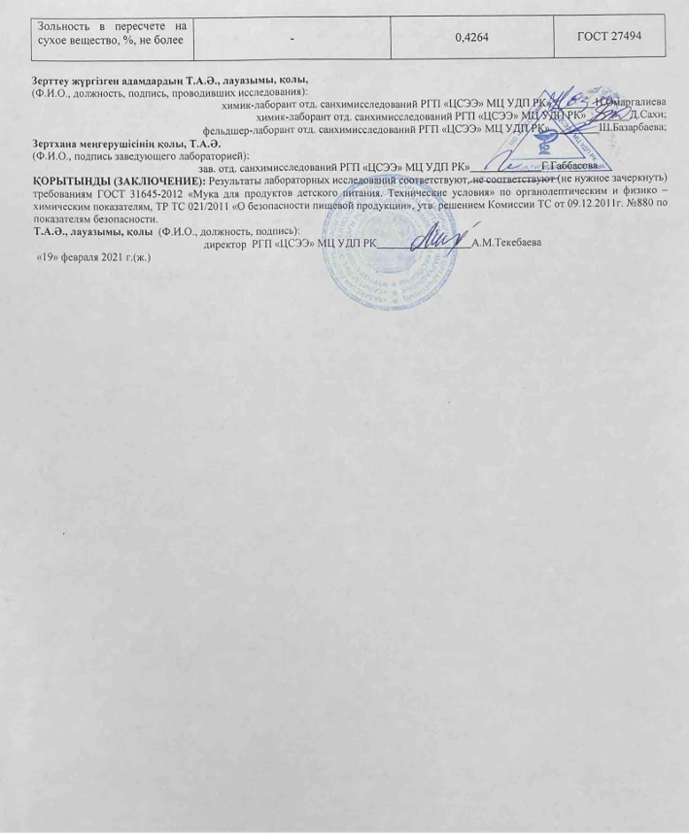

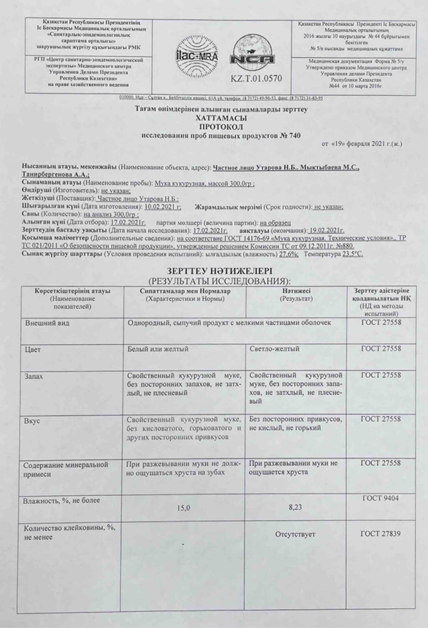

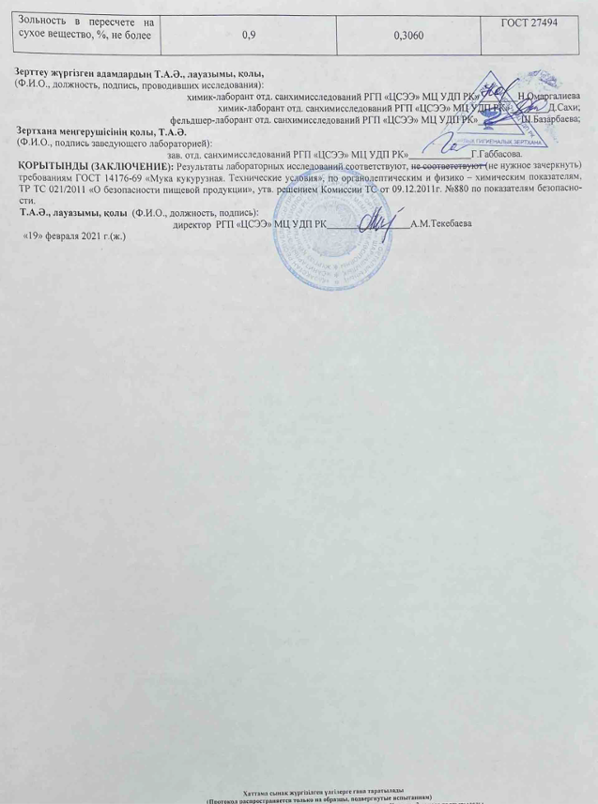

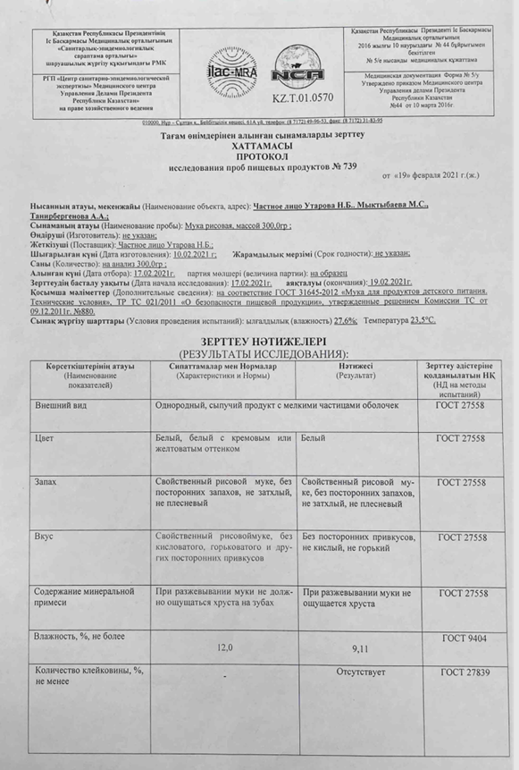

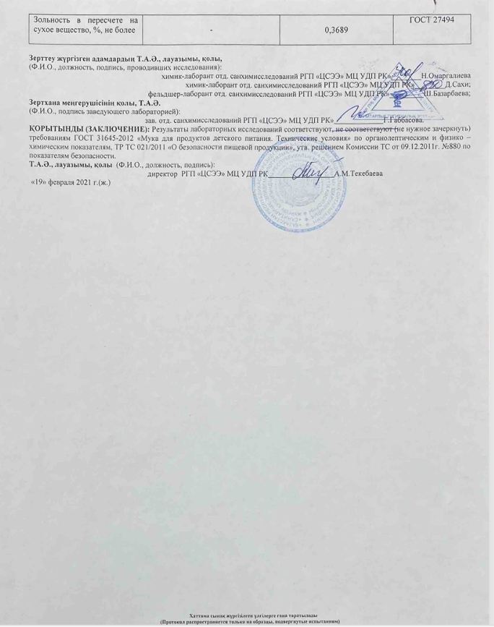

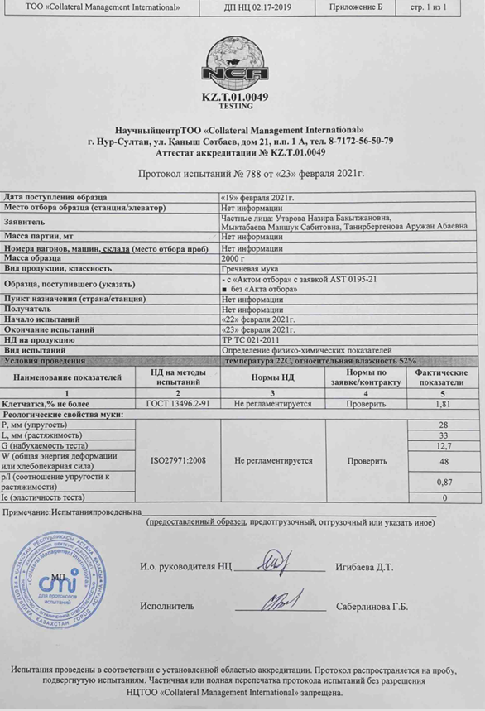
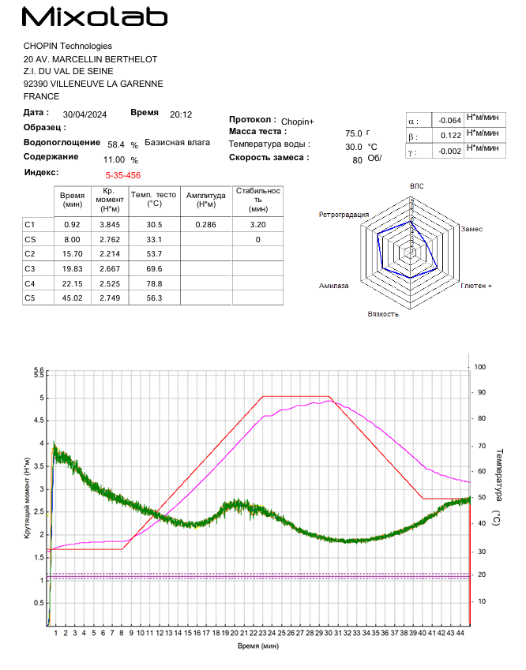

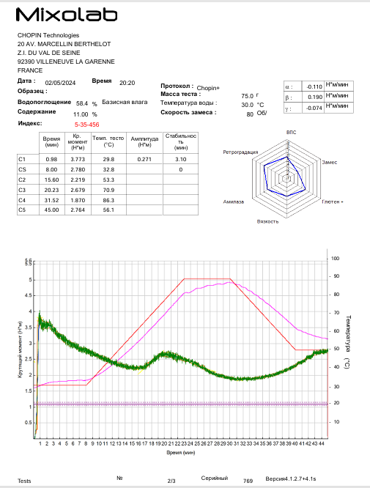
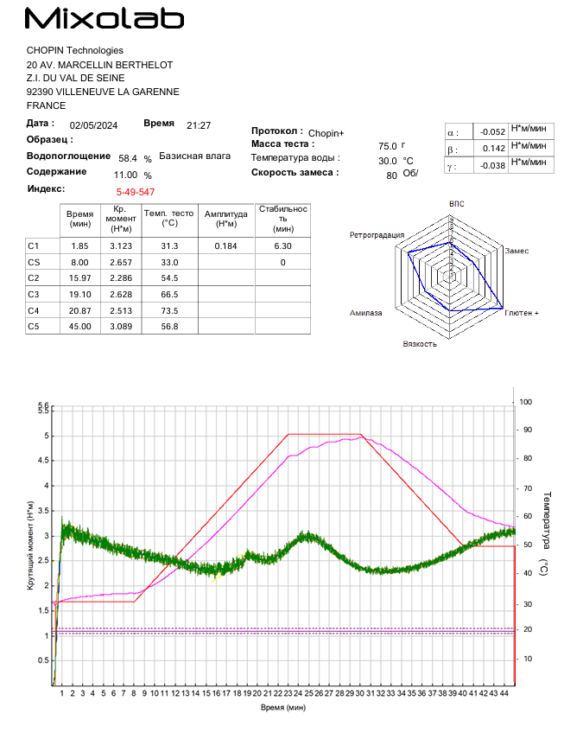
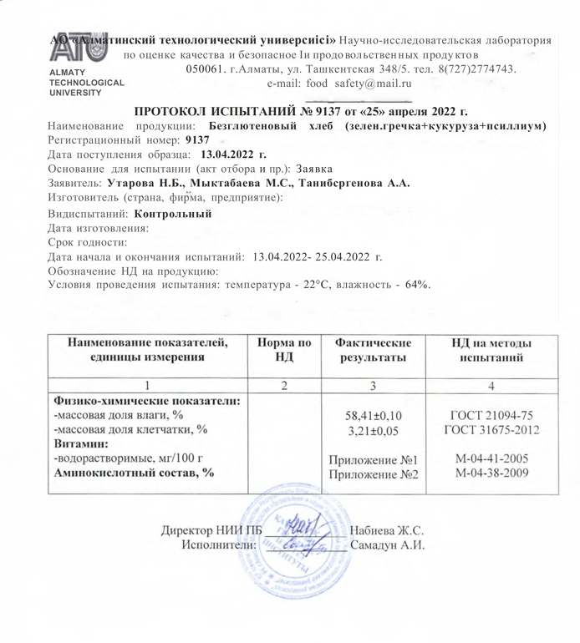

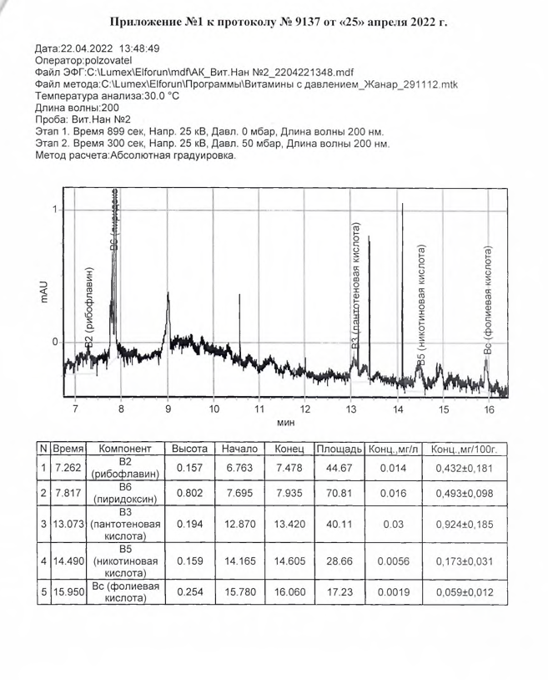

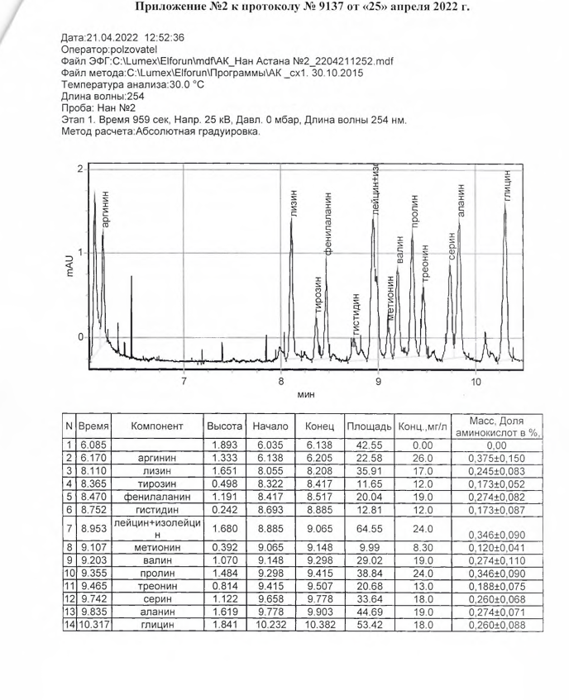

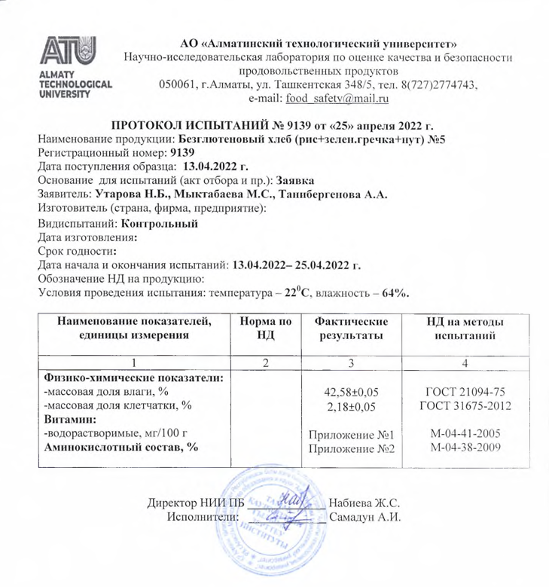

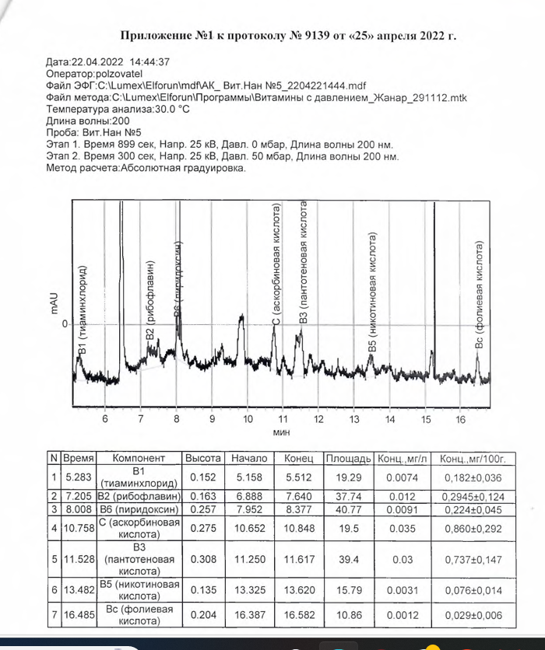

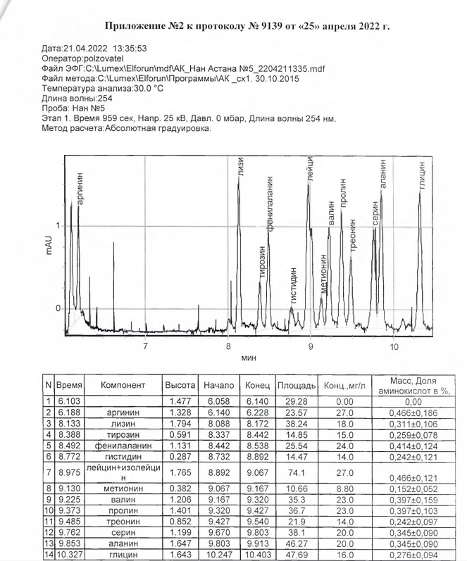

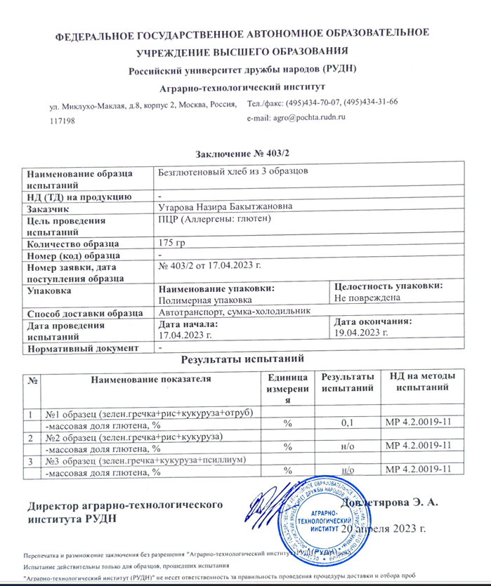
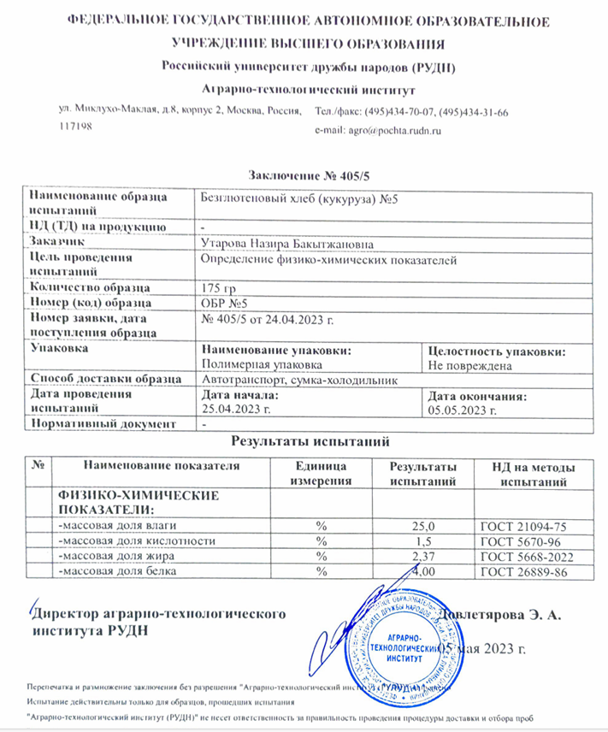

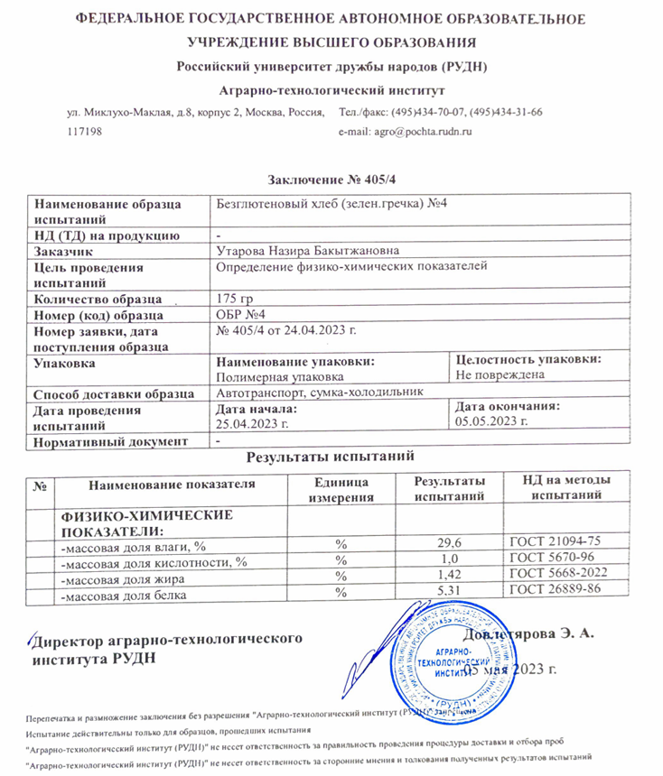

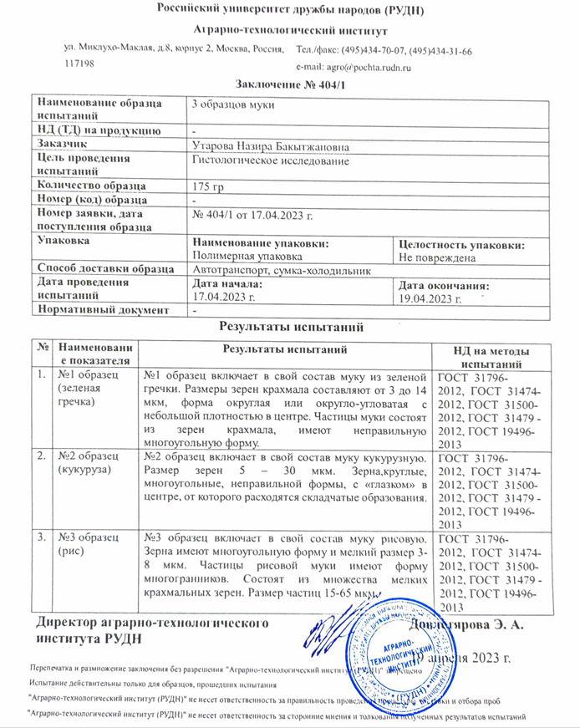

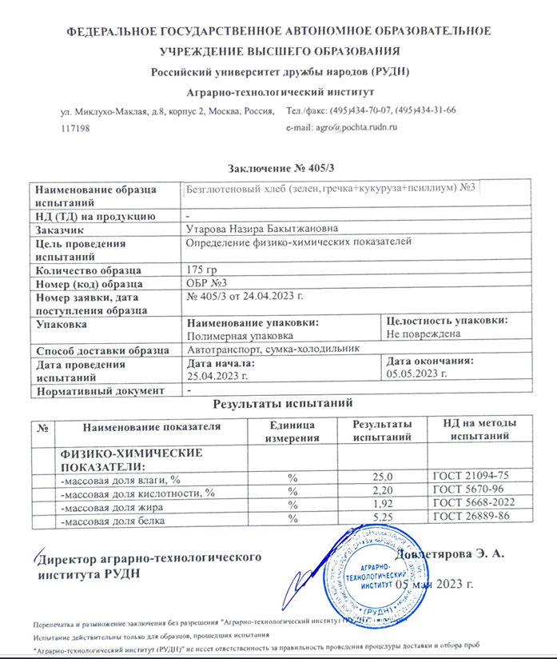

Қосымша В
Өндірістік апробация
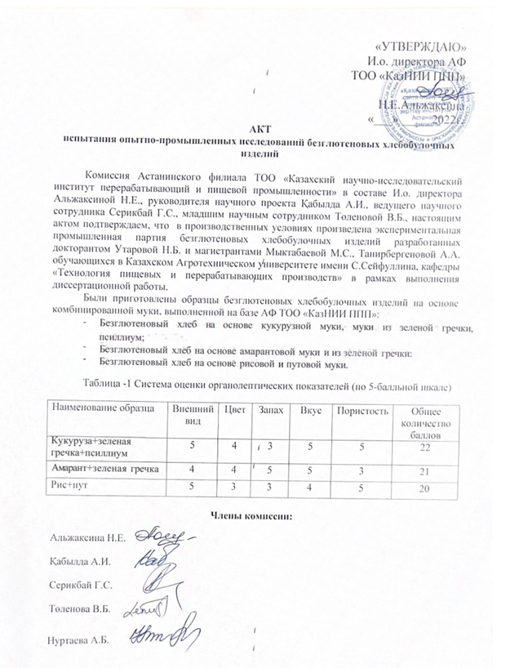

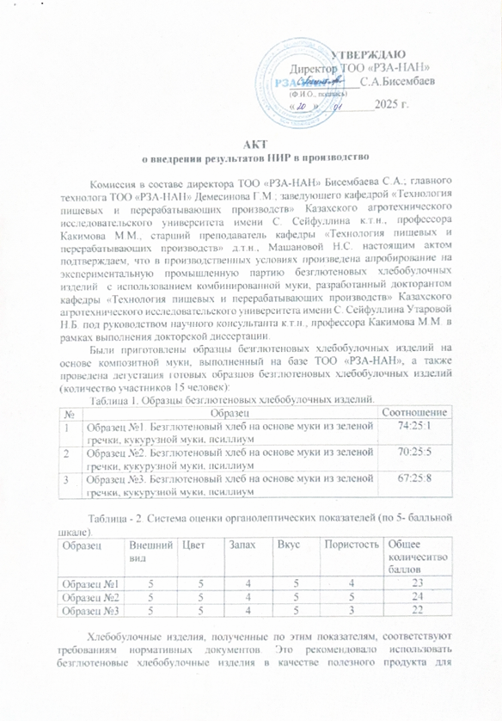

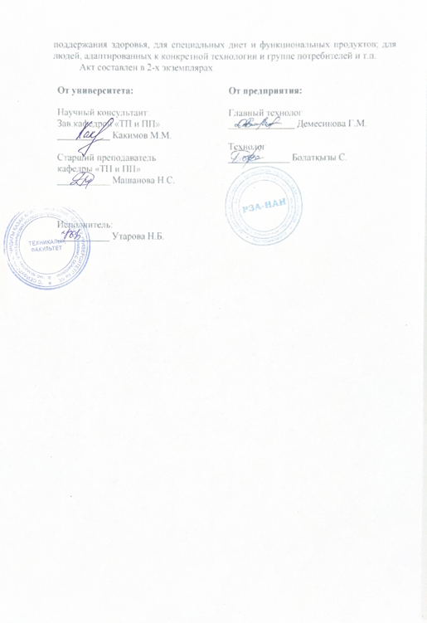

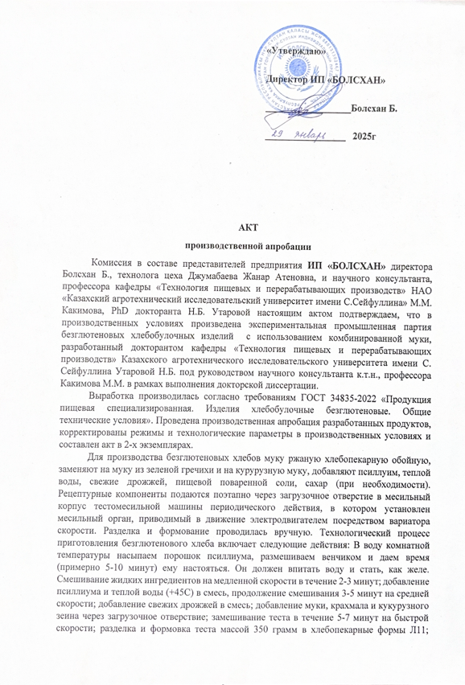
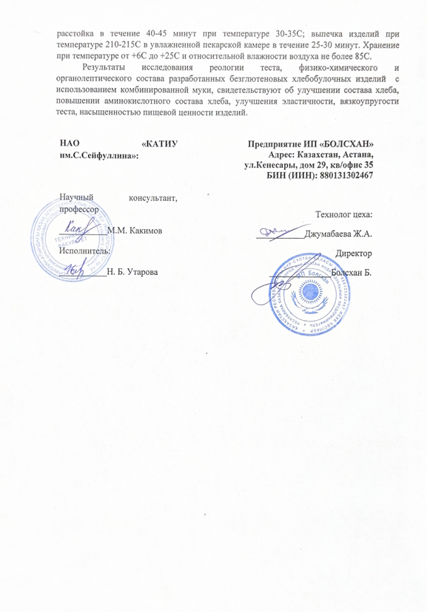

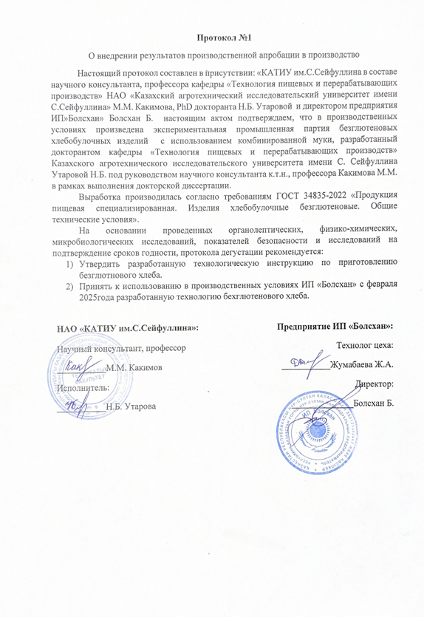

Қосымша Г
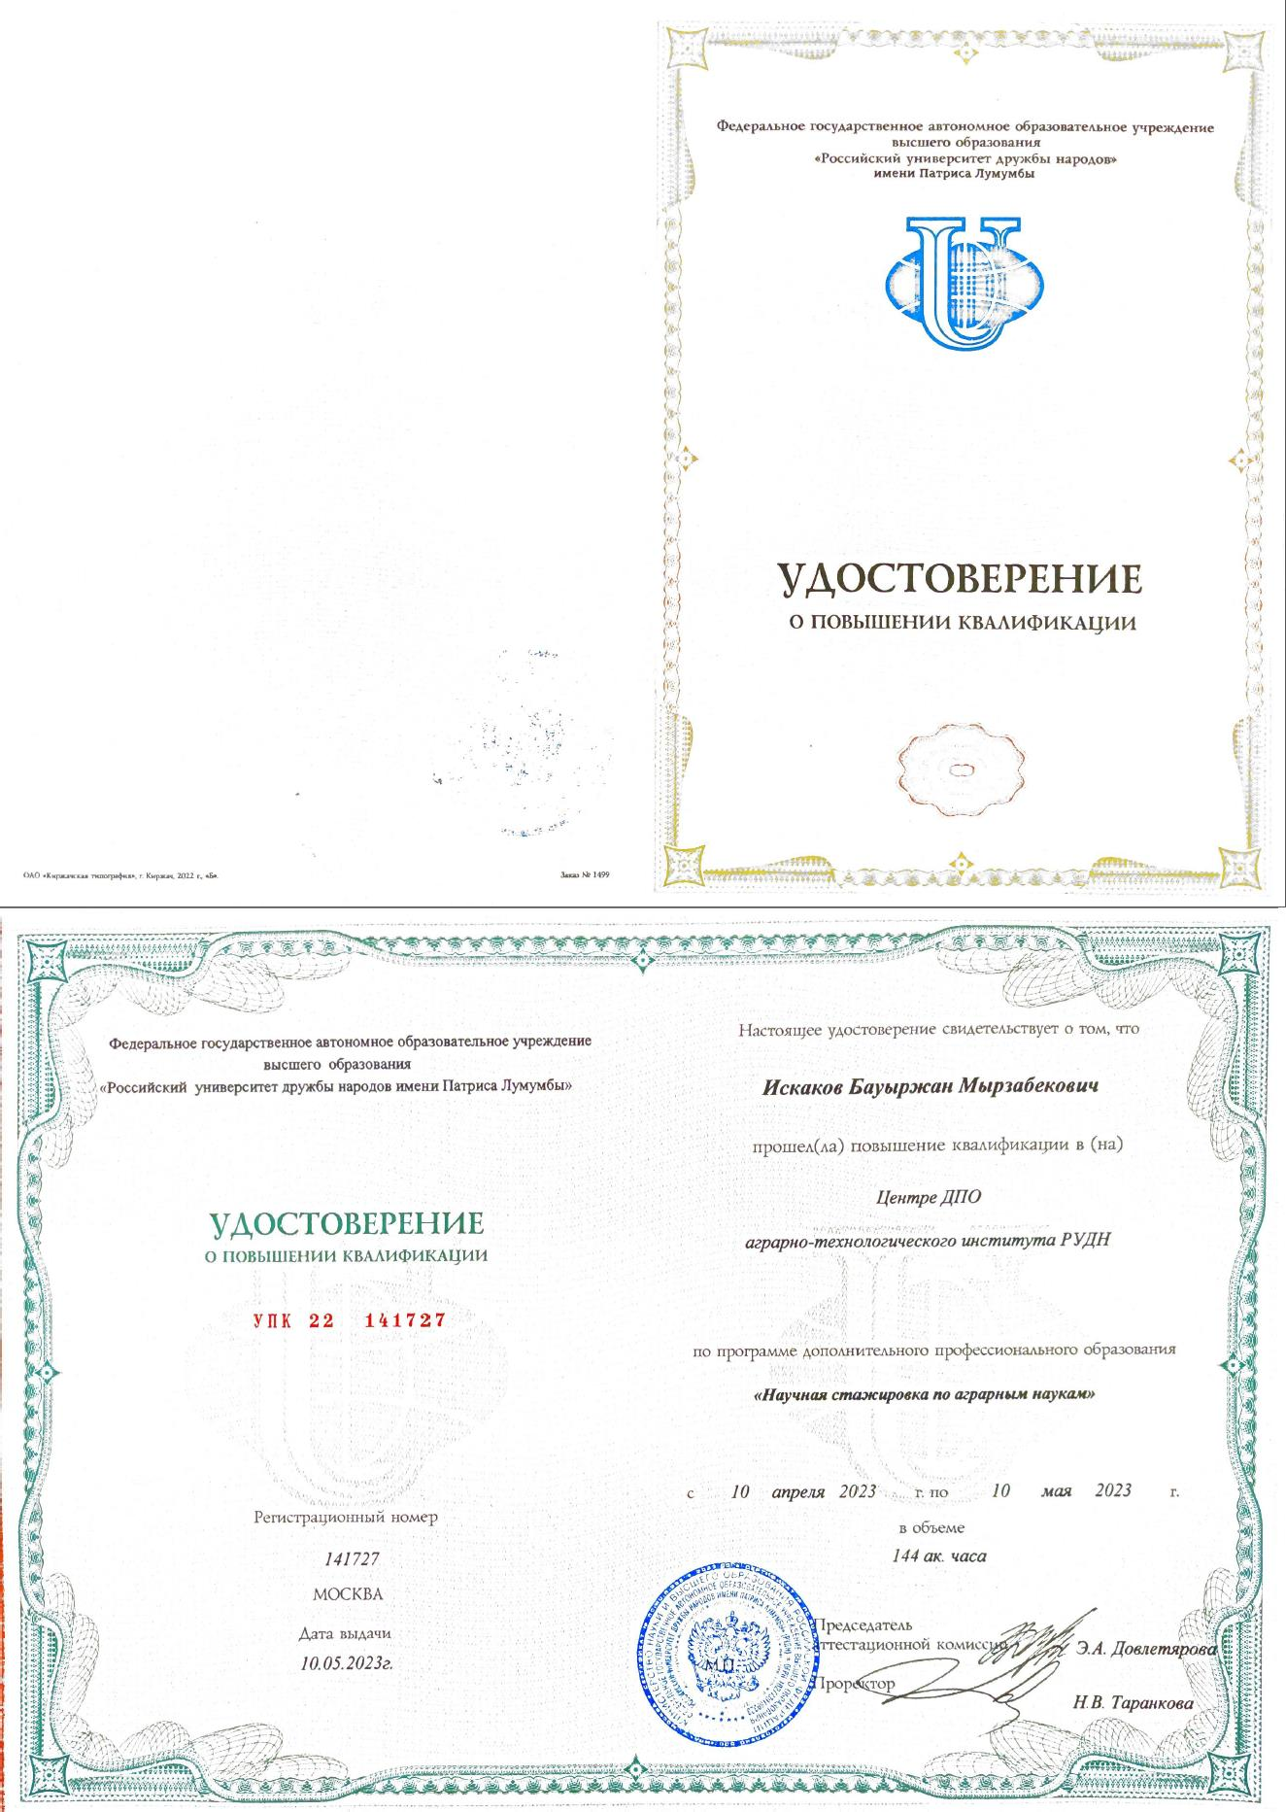
Ғылыми тағылымдамадан өту туралы куәлік және сертификаттар
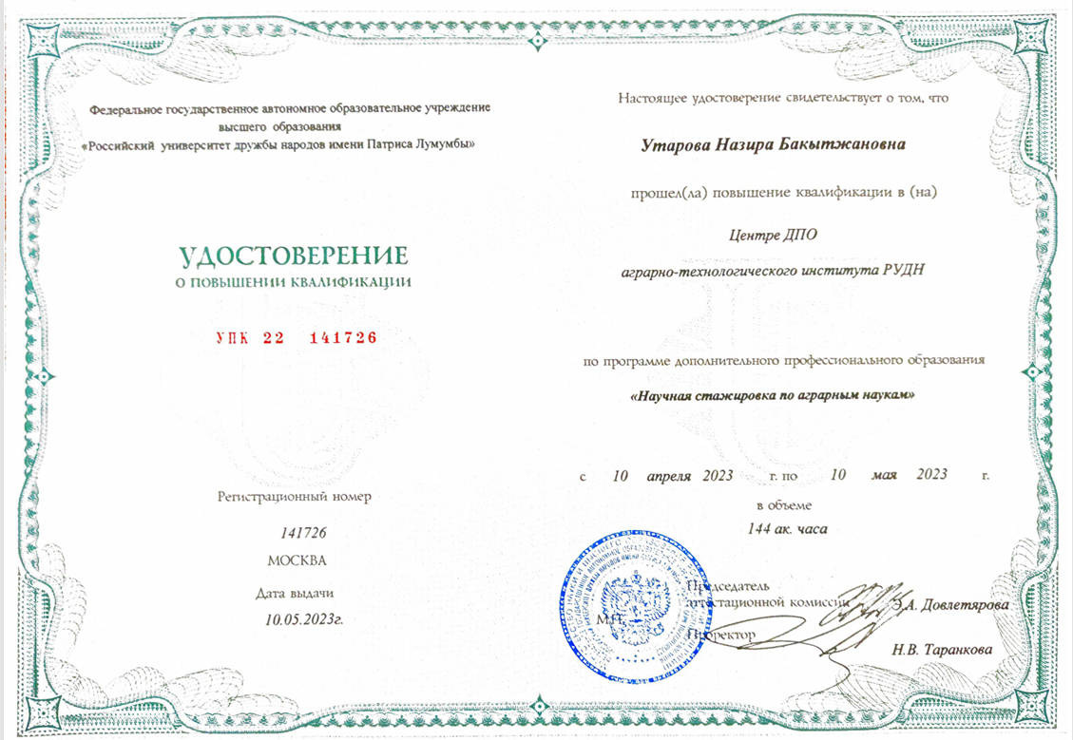

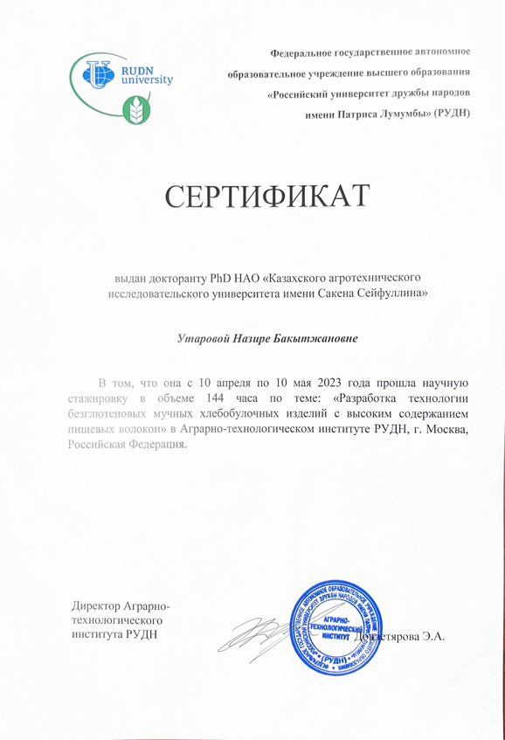

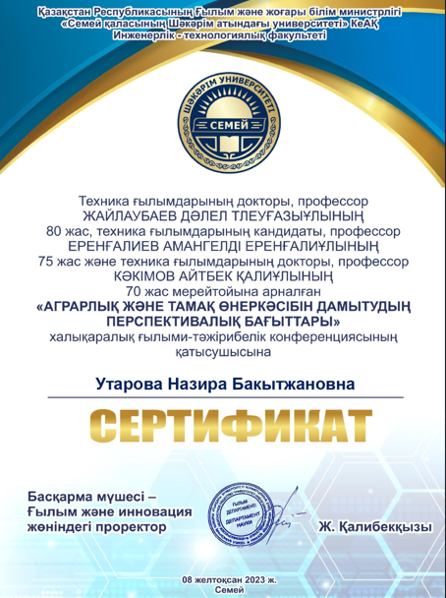
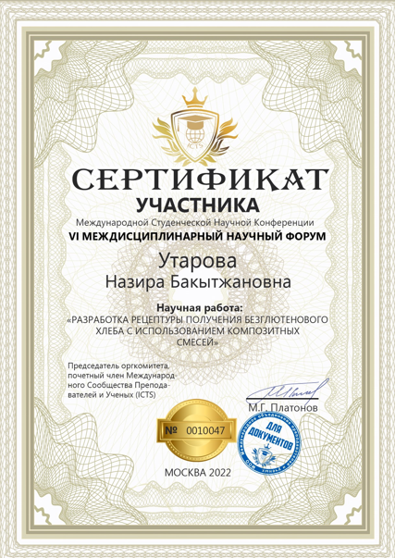

Қосымша Д
Эксперименттік зерттеу жүргізу барысы
